Pārskats
par valsts fondēto pensiju shēmas darbību
2019. gadā

SATURS
PĀRSKATĀ IZMANTOTO TERMINU SKAIDROJOŠĀ VĀRDNĪCA 3
PĀRSKATĀ IZMANTOTIE SAĪSINĀJUMI 4
INFORMĀCIJA PAR VALSTS FONDĒTO PENSIJU SHĒMAS PĀRVALDI 5
DIREKTORA ZIŅOJUMS 6
VALSTS FONDĒTO PENSIJU SHĒMAS DARBĪBAS APSKATS 7
Valsts fondēto pensiju shēmas darbība 7
Valsts fondēto pensiju shēmas darbības mērķis un VSAA loma valsts fondēto pensiju shēmas darbības nodrošināšanā 7
Valsts fondēto pensiju shēmas administrēšana 8
Valsts fondēto pensiju shēmas līdzekļu pārvaldītāji un turētājbankas 9
Informācija par valsts fondēto pensiju shēmas dalībniekiem 14
Valsts fondēto pensiju shēmas dalībnieku dzimuma un vecuma struktūra 14
Valsts fondēto pensiju shēmas dalībnieku līdzekļu pārvaldītāju izvēles analīze 16
Valsts fondēto pensiju shēmas dalībnieku kustība 19
Valsts fondēto pensiju shēmā reģistrēto dalībnieku iemaksas 19
Maksājumi par ieguldījumu plānu pārvaldi 21
Valsts fondēto pensiju shēmas dalībnieku pensijas kapitāla izmaiņu analīze 23
Valsts fondēto pensiju shēmas darbības rezultāti 24
ZIŅOJUMS PAR VSAA DIREKTORA ATBILDĪBU 35
VALSTS FONDĒTO PENSIJU SHĒMAS LĪDZEKĻU KUSTĪBAS PĀRSKATS 36
VALSTS FONDĒTO PENSIJU SHĒMAS LĪDZEKĻU PĀRSKATS 37
VALSTS FONDĒTO PENSIJU SHĒMAS DALĪBNIEKU KUSTĪBAS PĀRSKATS 38
Pielikums finanšu pārskatam par valsts fondēto pensiju shēmas darbību 39
1. Grāmatvedības uzskaites principi 39
2. Līdzekļu iemaksas VFPS 44
3. VSAA izdevumi VFPS administrēšanai no veiktajām iemaksām 46
4. Izmaksātais pensijas kapitāls 46
5. Ieguldījumu ieņēmumi 47
6. Ieguldījumu pārvaldes izdevumi 47
7. Nodokļi un nodevas 47
8. Shēmas līdzekļu ieguldīšanas rezultāts 2019. gadā 48
9. Līdzekļu pārvaldītāju pārvaldījumā esošie shēmas līdzekļi 49
                - a) Ieguldījumu plānu aktīvu īpatsvars no kopējiem shēmas līdzekļiem 49
                - b) Ieguldījumu plānu daļu kustība 50
                - c) Shēmas līdzekļu analīze pa veidiem 2019. gada 31. decembrī 51
                - d) Shēmas finanšu ieguldījumu analīze pa ieguldījumu veidiem 2019. gada 31. decembrī 52
                - e) Latvijā veikto shēmas finanšu ieguldījumu analīze pa ieguldījumu veidiem 2019. gada 31. decembrī 53
                - f) Shēmas finanšu ieguldījumu analīze pa valūtas pozīcijām 2019. gada 31. decembrī 54
                - g) Shēmas līdzekļu ieguldījumu analīze pēc ģeogrāfiskā izvietojuma 2019. gada 31. decembrī 55
10. VSAA rīcībā esošie valsts fondēto pensiju shēmas līdzekļi 56
11. Valsts fondēto pensiju shēmas dalībnieki, kas izstājušies no shēmas, sasniedzot pensijas vecumu 57
12. Valsts fondēto pensiju shēmas dalībnieku kustība 58
12. Valsts fondēto pensiju shēmas dalībnieku kustība (turpinājums) 59
                - 13. Valsts fondēto pensiju shēmas dalībnieku ieguldījumu plānu maiņa 2019. gadā 60
NEATKARĪGA REVIDENTA PĀRBAUDES ZIŅOJUMS 62
IESPĒJAS SAŅEMT PAPILDU INFORMĀCIJU PAR VALSTS FONDĒTO PENSIJU SHĒMU 64

PĀRSKATĀ IZMANTOTO TERMINU SKAIDROJOŠĀ VĀRDNĪCA

Akcija - vērtspapīrs, kas apliecina tā īpašnieka ieguldījumu akciju sabiedrības kapitālā, dod viņam tiesības atbilstoši attiecīgās akcijas kategorijai piedalīties sabiedrības vadīšanā, saņemt dividendes vai sabiedrības likvidācijas gadījumā - likvidācijas kvotu.
Atvasinātais līgums - finanšu instruments, kura vērtība mainās atkarībā no noteiktās procentu likmes, vērtspapīru cenas, preču cenas, ārvalstu valūtas kursa, cenu vai likmju indeksa, kredītreitinga vai līdzīga mainīga lieluma izmaiņām. Atvasinātā līguma iegūšanai nav nepieciešams sākotnējais ieguldījums vai ir nepieciešams neliels sākotnējais ieguldījums, salīdzinot ar citiem līgumu veidiem, kas ir līdzīgā veidā atkarīgi no tirgus apstākļu izmaiņām, un ar atvasinātā līguma izpildi saistītie norēķini notiek nākotnē.
Biržas saraksts - tabula, kurā iekļauj vērtspapīrus, kas tiek tirgoti fondu biržā un kas atbilst noteiktām kvalitātes prasībām. Vienā fondu biržā var būt vairāki vērtspapīru saraksti ar dažādām prasībām.
Dividende - uzņēmuma tīrās peļņas daļa, kuru saņem akcionārs/dalībnieks. Par dividendēs izmaksājamās peļņas daļas apjomu lemj akcionāru/dalībnieku pilnsapulce.
Emitents - juridiska persona, kas izlaiž vērtspapīrus savā vārdā.
Fondu birža - centralizēta tirgus vieta ar saviem tirdzniecības un norēķinu noteikumiem, kur vērtspapīru tirgus starpnieki savā vai klientu vārdā veic darījumus ar vērtspapīriem, lai gūtu peļņu.
Ieguldījumu apliecība - ieguldījumu sabiedrības emitēts vērtspapīrs, kas apliecina ieguldītāja līdzdalību kādā noteiktā ieguldījumu fondā.
Ieguldījumu fonds - ieguldījumu apvienošana kopīgā fondā ar mērķi tos ieguldīt tālāk un gūt peļņu no šiem ieguldījumiem. Ieguldītāju līdzekļu apvienošana ļauj dažādot ieguldījumus, samazinot risku. Apvienojot investoru ieguldījumus, samazinās vērtspapīru pirkšanas un pārdošanas izmaksas, jo, pērkot un pārdodot lielāku vērtspapīru apjomu, izmaksas uz vienu ieguldītāju ir zemākas.
Ieguldījumu plāna daļa - ieguldījumu plāna līdzekļu uzskaites vienība, kas tiek izmantota ieguldījumu plāna līdzekļu uzskaitei un darījumos ar šiem līdzekļiem. Ieguldījumu plāna līdzekļi tiek izteikti ieguldījumu plāna daļās, lai nodrošinātu shēmas administrēšanas procesu. Ieguldījumu plāna daļa nav vērtspapīrs.
Ieguldījumu plāns - sistematizētu noteikumu kopums, pēc kuriem notiek fondēto pensiju shēmas līdzekļu pārvaldīšana un kuri ir izklāstīti katra attiecīgā ieguldījumu plāna prospektā.
Ienesīgums - procentos izteikts sākotnējā ieguldījuma pieaugums.
Obligācija - ilgtermiņa parāda vērtspapīrs, kas garantē tā īpašniekam ikgadēju ienākumu saskaņā ar iepriekš fiksētu vai mainīgu kupona likmi un dod tiesības pēc noteikta laika saņemt nominālvērtību.
Parāda vērtspapīrs, fiksēta ienākuma vērtspapīrs - apliecinājums aizdevumam uz procentiem vai citiem noteikumiem, kas ir notikti jau vērtspapīra iegādes brīdī.
Parādzīme - īstermiņa parāda vērtspapīrs.
Riska kapitāla tirgus - tirgus, kas piedāvā kapitālu Latvijā vai citā dalībvalstī reģistrēto komercsabiedrību finansēšanai to attīstības stadijā.
Valsts fondēto pensiju shēma - valsts organizēts sociālo apdrošināšanas iemaksu veikšanas, iemaksāto līdzekļu administrēšanas un pensiju izmaksas pasākumu kopums, kas, nepalielinot kopējo iemaksu apmēru vecuma pensijām, dod iespēju iegūt papildu pensijas kapitālu, daļu no iemaksām vecuma pensijām ieguldot finanšu instrumentos, nekustamajā īpašumā un citos aktīvos.
Valsts parādzīme - parādzīme, kuru emitējusi valsts.
Vērtspapīrs - dokuments, kurš apliecina emitenta saistības pret vērtspapīru īpašnieku.

PĀRSKATĀ IZMANTOTIE SAĪSINĀJUMI

AS | Akciju sabiedrība
ASV | Amerikas Savienotās Valstis
CHF | Šveices franks
ECB | Eiropas centrālā banka
EUR | Eiro
FKTK | Finanšu un kapitāla tirgus komisija
GBP | Lielbritānijas mārciņa
IP | Ieguldījumu plāns
IPAS | Ieguldījumu pārvaldes akciju sabiedrība
IPS | Ieguldījumu pārvaldes sabiedrība
JPY | Japānas jēna
LR | Latvijas Republika
MK | Ministru kabinets
NOK | Norvēģijas krona
OECD | Ekonomiskās sadarbības un attīstības organizācija (Organization for Economic Cooperation and Development)
PP | Pensiju plāns
SEK | Zviedrijas krona
SFPS | Starptautiskie finanšu pārskatu standarti
SIA | Sabiedrība ar ierobežotu atbildību
USD | ASV dolārs
VFPS, pensiju 2. līmenis | Valsts fondēto pensiju shēma
VSAA | Valsts sociālās apdrošināšanas aģentūra

INFORMĀCIJA PAR VALSTS FONDĒTO PENSIJU SHĒMAS PĀRVALDI

Valsts fondēto pensiju shēmas administrators | Valsts sociālās apdrošināšanas aģentūra  Nodokļu maksātāja reģistrācijas nr. LV90001669496  Lāčplēša iela 70 a, Rīga, LV-1011
Labklājības ministrs | Jānis Reirs  No 2016. gada 11. februāra līdz 2019. gada 22. janvārim  Ramona Petraviča  No 2019. gada 23. janvāra
VSAA direktore | Inese Šmitiņa
Pārskata gads | no 2019. gada 1. janvāra līdz 2019. gada 31. decembrim
Revidents | AS „KPMG Baltics”,  Vesetas iela 7,  Rīga, LV-1013  Latvija  Licence Nr. 55

DIREKTORA ZIŅOJUMS

Valsts sociālās apdrošināšana aģentūras (VSAA) sagatavotais „Pārskats par valsts fondēto pensiju shēmas darbību 2019. gadā” satur visaptverošu informāciju par valsts fondēto pensiju shēmas darbību, kā arī par katra konkrētā līdzekļu pārvaldītāja darbības rezultātiem.
2019. gada beigās valsts fondēto pensiju shēmā (pensiju 2. līmenī) bija 1 300 tūkstoši dalībnieku. 2019. gada laikā pensiju 2. līmenim pievienojās 32 tūkstoši jaunu dalībnieku. Dalībniekiem bija pieejams 31 ieguldījumu plāns, kurus pārvaldīja astoņi līdzekļu pārvaldītāji. 124 tūkstoši dalībnieku, kas ir 9,6 procenti no visiem, ir mainījuši savu ieguldījumu plānu. 2019. gadā VSAA pensiju 2. līmeņa līdzekļu pārvaldītājiem ir pārskaitījusi dalībnieku iemaksas, kas kopumā veidoja 590 milj. eiro.
Kopā 14 964 pensiju 2. līmeņa dalībnieki, kas bija pieprasījuši vecuma pensiju, pārskata gadā pieņēma lēmumu par uzkrātā kapitāla izmantošanas veidu un izmantoja savu uzkrāto kapitālu. 9 378 dalībnieki izvēlējās savu uzkrāto kapitālu pievienot nefondētajam pensijas kapitālam (pensiju 1. līmenim). Šo dalībnieku uzkrātais kapitāls 23,2 milj. eiro apmērā ieskaitīts valsts pensiju speciālajā budžetā un ņemts vērā viņu vecuma pensiju aprēķināšanā.
Līgumus ar apdrošināšanas sabiedrībām noslēdza 5 586 pensiju 2. līmeņa dalībnieki, un viņu uzkrātais kapitāls 36 milj. eiro apmērā ir pārskaitīts dzīvības apdrošināšanas sabiedrībām mūža pensijas apdrošināšanas polises iegādei. 2019. gadā šādu iespēju piedāvāja četras apdrošināšanas sabiedrības.
Valsts pensiju speciālajā budžetā pārskaitīts mirušo valsts fondēto pensiju shēmas dalībnieku uzkrātais kapitāls 11,3 milj. eiro apmērā.
2018. gada 11. oktobrī Saeimā pieņemts likums „Grozījumi Valsts Fondēto pensiju likumā”, kas nosaka, ka no 2020. gada 1. janvāra pensiju 2. līmeņa dalībniekam, kurš nav vēl pieprasījis vecuma pensiju, ir tiesības izvēlēties, kā tiks izmantots viņa pensiju 2. līmenī uzkrātais kapitāls gadījumā, ja viņš nomirst līdz vecuma pensijas piešķiršanai. 2019. gada nogalē VSAA īstenoja informējošu kampaņu par valsts fondēto pensiju shēmas kapitāla izmantošanu dalībnieka nāves gadījumā.
Pārskata sagatavošanas laikā sakarā ar valstī noteikto ārkārtējo situāciju un tās ierobežojumu radīto ietekmi uz ekonomiku 2020. gada sākumā notika ievērojama pensiju plānu aktīvu lejupslīde. Kopumā COVID-19 pandēmijas ietekmi uz līdzekļu pārvaldīšanas rezultātiem vērtēt vēl pāragri, bet šādas svārstības un īstermiņa zaudējumi ir būtiski tiem 2. līmeņa dalībniekiem, kuri ir sasnieguši pensionēšanās vecumu. Lai būtu iespēja nogaidīt līdz ieguldījumu vērtība atjaunosies, Valsts fondēto pensiju likumā ir veikti grozījumi, kas ļauj atlikt pensiju 2. līmenī uzkrātā kapitāla izmantošanas izvēli, bet ne ilgāk kā līdz 2021. gada 30. novembrim. Jaunāku dalībnieku ieguldījumiem būs laiks atgūties un atgriezties pie izaugsmes.
Valsts sociālās apdrošināšanas aģentūra ir informēta par 2020. gada jūnijā noslēgto līgumu par IPAS „PNB Asset Management”, kura vienīgais akcionārs ir maksātnespējīgās AS “PNB Banka”, pārvaldīšanas pārņemšanu IPAS “CBL Asset Management” un uzsākto pārņemšanas procesu, ko plānots pabeigt 2020. gadā. Pārņemot savā pārvaldībā vairāk nekā 66 tūkstošus dalībnieku uzkrājumus, “CBL Asset Management” nostiprina savu tirgus pozīciju kā trešais lielākais pārvaldītājs Latvijā gan aktīvu, gan dalībnieku ziņā.

Inese Šmitiņa,
VSAA direktore

Rīgā,
2020. gada 7. jūlijā

VALSTS FONDĒTO PENSIJU SHĒMAS DARBĪBAS APSKATS

Valsts fondēto pensiju shēmas darbība

Valsts fondēto pensiju shēmas darbības mērķis un VSAA loma valsts fondēto pensiju shēmas darbības nodrošināšanā
Saskaņā ar 2000. gada 17. februārī pieņemto Valsts fondēto pensiju likumu valsts fondēto pensiju shēmas darbība tika uzsākta 2001. gada 1. jūlijā. Valsts fondēto pensiju shēmas galvenais mērķis ir palielināt ienākumu atvietojumu vecumdienās un sekmēt valsts ekonomisko attīstību veicinošu uzkrājumu veidošanos. Valsts fondēto pensiju shēma paredz, ka daļa no valsts sociālās apdrošināšanas iemaksām tiek novirzīta valsts fondēto pensiju shēmā un ar profesionālu līdzekļu pārvaldītāju starpniecību ieguldīta dažādos finanšu tirgus instrumentos, ar nolūku nodrošināt pensiju kapitāla pieaugumu, nepalielinot kopējās iemaksas pensiju apdrošināšanai.
Valsts fondēto pensiju shēma tika administrēta saskaņā ar šādiem normatīvajiem aktiem:
- 17.02.2000. Valsts fondēto pensiju likums ar grozījumiem, kas pieņemti 31.10.2002., 20.11.2003., 18.03.2004., 05.05.2005., 28.09.2006., 26.04.2007., 25.09.2008., 14.11.2008., 23.04.2009., 28.05.2009., 20.12.2010., 15.11.2012., 09.07.2013., 12.09.2013., 03.04.2014., 04.02.2016., 22.11.2017. un 11.10.2018.;
- 11.03.2003. MK noteikumi Nr.107 „Noteikumi par valsts fondēto pensiju shēmas darbības pārskatu” ar grozījumiem, kas pieņemti 18.05.2004., 08.11.2005., 01.06.2010. un 06.08.2013.;
- 27.05.2003. MK noteikumi Nr.272 „Noteikumi par valsts fondēto pensiju shēmas darbību” ar grozījumiem, kas pieņemti 18.05.2004., 13.03.2007., 08.04.2008., 15.09.2009., 17.04.2012., 03.09.2013., 05.08.2014. un 13.02.2018.;
- FKTK 07.07.2006. noteikumi Nr.120 „Valsts fondēto pensiju shēmas ieguldījumu plānu gada pārskata sagatavošanas normatīvie noteikumi” ar grozījumiem, kas pieņemti 08.03.2012., 17.10.2013. un 26.03.2019.;
- FKTK 14.09.2007. noteikumi Nr.125 „Valsts fondēto pensiju shēmas līdzekļu pārvaldīšanas pārskatu sagatavošanas noteikumi” ar grozījumiem, kas pieņemti 21.05.2010., 08.03.2012., 04.10.2013., 23.07.2014. un 31.01.2017., 09.01.2018.;
- 16.12.2008. MK noteikumi Nr.1023 „Noteikumi par pensijas kapitāla nodošanu Eiropas Savienības pensiju shēmai un saņemšanu no tās” ar grozījumiem, kas pieņemti 05.05.2010. un 13.08.2013;
- 19.12.2017. MK noteikumi Nr.765 „Kārtība, kādā valsts fondēto pensiju shēmas līdzekļu pārvaldītājs aprēķina maksājumu par ieguldījumu plāna pārvaldi un kārtība, kādā tiek veikta minētā maksājuma uzskaite un ieturēšana”;
- 10.12.2014. FKTK normatīvie noteikumi Nr.295 „Valsts fondēto pensiju shēmas dalībniekiem paredzētās pamatinformācijas sagatavošanas normatīvie noteikumi”;
- 28.07.2017. Solidaritātes nodokļa likuma 9.panta redakcija, kas bija spēkā no 2018.gada 1.janvāra līdz 2018.gada 31.decembrim (likuma Pārejas noteikumu 5.pants).

Valsts fondēto pensiju shēmas līdzekļu pārvaldītāji var būt Latvijā reģistrēta ieguldījumu pārvaldes sabiedrība vai Eiropas Savienības vai Eiropas Ekonomikas zonas valstī reģistrēta ieguldījumu pārvaldes sabiedrības filiāle Latvijā, kas ir tiesīga sniegt ieguldījumu pārvaldes pakalpojumus. Valsts fondēto pensiju shēmas līdzekļu pārvaldītājs drīkst sākt fondēto pensiju shēmas līdzekļu pārvaldīšanu tikai pēc reģistrācijas valsts fondēto pensiju shēmas līdzekļu pārvaldītāju reģistrā, kuru uztur un aktualizē Finanšu un kapitāla tirgus komisija. Līdzekļu pārvaldītāji var veikt valsts fondēto pensiju shēmas līdzekļu pārvaldīšanu vienā vai vairākos ieguldījumu plānos saskaņā ar līgumu par valsts fondēto pensiju shēmas līdzekļu pārvaldīšanu un ieguldījumu plāna prospektu. Katram valsts fondēto pensiju shēmas dalībniekam ir tiesības izvēlēties un mainīt sava uzkrātā fondētās pensijas kapitāla līdzekļu pārvaldītāju un ieguldījumu plānu. Līdzekļu pārvaldītāju var mainīt ne biežāk kā reizi kalendāra gadā, bet viena un tā paša līdzekļu pārvaldītāja ieguldījumu plānu maiņa ir atļauta ne biežāk kā divas reizes kalendāra gadā. Valsts fondēto pensiju shēmas līdzekļi tiek turēti turētājbankā, ar kuru līdzekļu pārvaldītājs ir noslēdzis līgumu par valsts fondēto pensiju shēmas līdzekļu turēšanu.
Līdzekļu turētāja (turētājbankas) pienākumos ietilpst glabāt shēmas līdzekļus un veikt to uzskaiti, līdzekļu pārvaldītāja uzdevumā veikt darījumus ar shēmas līdzekļiem, kā arī veikt līdzekļu pārvaldītāja darbības ikdienas uzraudzību.
VSAA uzdevums ir administrēt valsts fondēto pensiju shēmas darbību, pārstāvot shēmas dalībniekus attiecībās ar līdzekļu pārvaldītājiem. VSAA slēdz līgumus ar līdzekļu pārvaldītājiem par shēmas līdzekļu pārvaldīšanu, nodrošina regulāru naudas un informācijas plūsmu starp VSAA, līdzekļu pārvaldītāju un līdzekļu turētāju, publicē informāciju par valsts fondēto pensiju shēmu un tās darbības rezultātiem. Visiem valsts fondēto pensiju shēmas dalībniekiem VSAA ir izveidoti dalībnieku individuālie konti, kuros tiek reģistrētas veiktās iemaksas shēmā un uzkrātais fondētās pensijas kapitāls. Katram no jauna reģistrētajam valsts fondēto pensiju shēmas dalībniekam VSAA 2019. gadā nosūtīja paziņojumu par reģistrāciju valsts fondēto pensiju shēmā.
Saskaņā ar Valsts fondēto pensiju likumu VSAA nodrošina fondētās pensijas kapitāla izmaksu, beidzoties dalībai shēmā. Lai nodrošinātu to shēmas dalībnieku tiesības, kuri ir izteikuši vēlmi iegādāties mūža pensijas polisi, VSAA slēdz līgumus ar apdrošināšanas sabiedrībām, kuras noteiktā kārtībā ir licencētas un piedāvā mūža pensijas apdrošināšanas pakalpojumus shēmas dalībniekiem. VSAA ir noslēgusi līgumus „Par sadarbību mūža pensijas apdrošināšanas pakalpojumu sniegšanā Valsts fondēto pensiju shēmas dalībniekiem” ar četrām apdrošināšanas sabiedrībām:
- 2013. gada 23. septembrī ar AAS „SEB Life and Pension Baltic SE”. Pakalpojuma sniegšana shēmas dalībniekiem uzsākta 2013. gada 23. septembrī;
- 2013. gada 14. oktobrī ar ERGO Life Insurance SE Latvijas filiāli. Pakalpojuma sniegšana shēmas dalībniekiem uzsākta 2014. gada 2. janvārī;
- 2014. gada 11. jūnijā ar Compensa Life Vienna Insurance Group SE Latvijas filiāli. Pakalpojuma sniegšana shēmas dalībniekiem uzsākta 2014. gada 11. jūnijā;
- 2016. gada 9. maijā ar AAS „CBL Life”. Pakalpojuma sniegšana shēmas dalībniekiem uzsākta 2016. gada 30. jūnijā.
Minimālais uzkrātais kapitāla apmērs, kas dod tiesības iegādāties mūža pensijas polisi
- 3 000 eiro - AAS „SEB Life and Pension Baltic SE” un ERGO Life Insurance,
- 2 000 eiro - Compensa Life Vienna Insurance Group un AAS „CBL Life”.

Valsts fondēto pensiju shēmas administrēšana
Iemaksas valsts fondēto pensiju shēmas dalībnieku kontos tiek reģistrētas, pamatojoties uz saņemto informāciju no Valsts ieņēmumu dienesta un VSAA informāciju par sociāli apdrošinātajām personām, par kurām valsts sociālās apdrošināšanas obligātās iemaksas tiek veiktas no valsts pamatbudžeta vai sociālās apdrošināšanas speciālajiem budžetiem valsts pensiju apdrošināšanai. Iemaksu likme valsts fondēto pensiju shēmā no ienākumiem (valsts sociālās apdrošināšanas iemaksu objekta, kas noteikts likumā „Par valsts sociālo apdrošināšanu” un Solidaritātes nodokļa likumā), kas gūti laika periodā no 2001. gada 1. jūlija līdz 2006. gadam ieskaitot, bija 2%, 2007. gadā – 4%, 2008. gadā – 8%, 2009. gadā – 2%, 2010. gadā – 2%, 2011. gadā – 2%, 2012. gadā – 2%, 2013. gadā un 2014. gadā – 4%, 2015. gadā – 5%, bet sākot no 2016. gada – 6%. Iemaksas valsts fondēto pensiju shēmas dalībnieku kontos tiek reģistrētas pārskata mēnesim sekojošajā ceturtajā mēnesī laikā no pirmās līdz desmitajai darbadienai.
Pēc iemaksu reģistrēšanas valsts fondēto pensiju shēmas dalībnieka kontā naudas summa piecu darba dienu laikā tiek pārskaitīta attiecīgā līdzekļu pārvaldītāja ieguldījumu plāna kontā turētājbankā. Ieguldījumu plāna līdzekļi tiek izteikti ieguldījumu plāna daļās. Ieguldījumu plāniem, kas darbību uzsāka līdz 2013. gada 31. decembrim, vienas daļas vērtība plāna darbības uzsākšanas brīdī bija viens lats. Savukārt ieguldījumu plāniem, kas darbību uzsāk pēc 2014. gada 1. janvāra, vienas daļas vērtība ir viens eiro. Turpmāk ieguldījumu plāna vienas daļas vērtība mainās atkarībā no ieguldījumu plāna darbības rezultātiem. Pamatojoties uz informāciju par ieguldījumu plāna vienas daļas vērtību konkrētajā dienā, ir iespējams aprēķināt katras personas uzkrāto fondētās pensijas kapitālu.
Saskaņā ar Valsts fondēto pensiju likuma 4. panta pirmajā daļā noteikto iemaksas valsts fondēto pensiju shēmā ir daļa no faktiski veiktajām sociālās apdrošināšanas iemaksām. Tas nozīmē, ka valsts fondēto pensiju shēmas dalībnieka kontā tiek reģistrētas iemaksas tikai tad, kad darba devējs vai pati persona ir veikusi sociālās apdrošināšanas iemaksu maksājumu.
Valsts fondēto pensiju shēmas līdzekļi tiek nošķirti no vispārējā valsts budžeta un netiek plānoti arī kā valsts sociālās apdrošināšanas speciālā budžeta daļa.
Kopš 2004. gada 1. janvāra tiešie izdevumi valsts fondēto pensiju shēmas administrēšanai tiek segti no atskaitījumiem, ko VSAA ietur no valsts fondēto pensiju shēmas dalībnieku iemaksām. 2019. gadā valsts fondēto pensiju shēmā reģistrētajām iemaksām tika piemērota administrēšanas atskaitījumu likme 0,18% apmērā, 2018. gadā – 0,16%. Kopējā atskaitījumu summa valsts fondēto pensiju shēmas administrēšanai 2019. gadā bija 1_063_270 eiro. Kopējie izdevumi valsts fondēto pensiju shēmas administrēšanai 2019. gadā bija 1 018 605 eiro. Lielāko izdevumu pozīciju veidoja valsts fondēto pensiju shēmas dalībnieku kontu uzturēšana – 811 898 eiro.

Valsts fondēto pensiju shēmas līdzekļu pārvaldītāji un turētājbankas
2019. gada beigās valsts fondēto pensiju shēmas dalībniekiem bija pieejams 31 ieguldījumu plāns, kurus pārvaldīja astoņi līdzekļu pārvaldītāji (2018. gadā – 29 ieguldījumu plāni).
Pārskata periodā darbību uzsāka trīs jauni ieguldījumu plāni, kuru prospektos paredzēta ieguldīšana akcijās līdz 75%:
- 2019. gada 11. februārī AS „Swedbank Ieguldījumu Pārvaldes Sabiedrība” ieguldījumu plāni „Swedbank ieguldījumu plāns 1980+” un „Swedbank ieguldījumu plāns 1970+”,
- 2019. gada 13. maijā IPAS „CBL Asset Management” ieguldījumu plāns „CBL Ilgtspējīgu iespēju ieguldījumu plāns”.

Valsts fondēto pensiju shēmas līdzekļu pārvaldīšanu veic ieguldījumu plāna pārvaldnieks. Pārvaldnieks ir persona, kas veic darījumus ar ieguldījumu plāna līdzekļiem. Pārvaldniekam ir jāievēro ieguldījumu plāna ieguldījumu politika un ieguldījumu ierobežojumi. Veicot ieguldījumus, ieguldījumu plāna pārvaldniekam ir pienākums iegūt pietiekamu informāciju par potenciālajiem vai iegūtajiem ieguldījumu objektiem, kā arī uzraudzīt to personu finansiālo un ekonomisko stāvokli, kuru emitētajos vērtspapīros tiks vai ir tikuši ieguldīti ieguldījumu plāna līdzekļi. Pārvaldniekam ir tiesības brīvi rīkoties ar ieguldījumu plāna līdzekļiem – izvēlēties sadalījumu pa vērtspapīru veidiem un ģeogrāfiskajiem reģioniem, noteikt ieguldījumu objektus un ieguldījumu termiņus, izmantot finanšu instrumentus riska samazināšanai utt. – tiktāl, cik tiek ievērotas Valsts fondēto pensiju likumā un ieguldījumu plāna prospektā noteiktās prasības.
Saskaņā ar Valsts fondēto pensiju likumu ieguldījumu sabiedrību darbību valsts fondēto pensiju shēmas līdzekļu pārvaldīšanā pārrauga Finanšu un kapitāla tirgus komisija.
Valsts fondēto pensiju shēmas līdzekļu pārvaldītājs darījumus ar valsts fondēto pensiju shēmas līdzekļiem veic ar līdzekļu turētāja starpniecību, noslēdzot ar to turētājbankas līgumu. Valsts fondēto pensiju shēmas līdzekļus var turēt Latvijā reģistrēta banka, kura normatīvajos aktos noteiktajā kārtībā ir uzsākusi ieguldījumu pakalpojumu un blakus pakalpojumu sniegšanu, tai skaitā finanšu instrumentu turēšanu, vai dalībvalstī reģistrētas bankas filiāle Latvijā, ja attiecīgā banka ir tiesīga sniegt ieguldījumu pakalpojumus un blakus pakalpojumus, tai skaitā turēt finanšu instrumentus. Turētājbanka, veicot līgumā noteiktos pienākumus, darbojas neatkarīgi no ieguldījumu sabiedrības un vienīgi ieguldītāju interesēs. Līdzekļu pārvaldītājs atver atsevišķu kontu turētājbankā katram tā pārvaldē esošajam ieguldījumu plānam. Turētājbankas galvenie pienākumi ir glabāt ieguldījumu plāna mantu saskaņā ar turētājbankas līgumu, sekot, lai ieguldījumu plāna daļas vērtības tiktu aprēķinātas saskaņā ar Finanšu un kapitāla tirgus komisijas noteikumiem un ieguldījumu plāna prospektu, un izpildīt līdzekļu pārvaldītāja rīkojumus, ja tie nav pretrunā ar normatīvajiem aktiem.

Ieguldījumu plāni, kuru prospektos paredzēta līdzekļu ieguldīšana akcijās līdz 75% no plāna līdzekļiem, tiek klasificēti par „aktīvajiem plāniem 75%”, bet plāni, kuriem akcijās paredzēts ieguldīt līdz 50% – par „aktīvajiem plāniem 50%”. Ieguldījumu plāni, kuriem akcijās paredzēts ieguldīt līdz 25% – tiek klasificēti par sabalansētajiem plāniem. Konservatīvo plānu prospektos līdzekļu ieguldīšana akcijās nav paredzēta.

Maksājumu par ieguldījumu plāna pārvaldi veido maksājuma pastāvīgā daļa un mainīgā daļa. Valsts fondēto pensiju likumā noteikts, ka pārvaldīšanas maksas pastāvīgā daļa ir atkarīga no VFPS pārvaldītāju pārvaldīšanā esošā ieguldījumu plānu aktīvu apjoma:
- līdz 0,6 procentiem gadā - kopējai aktīvu daļai, kas nepārsniedz 300 miljonus eiro, aprēķinot to iepriekšējā gada 30. novembrī,
- līdz 0,4 procentiem gadā - kopējai aktīvu daļai, kas pārsniedz 300 miljonus eiro, aprēķinot to iepriekšējā gada 30. novembrī.

Pārvaldīšanas maksājuma mainīgā daļa, kas ir atkarīga no līdzekļu pārvaldītāja darbības rezultātiem, jāaprēķina atkarībā no ieguldījumu plāna ienesīguma pārsnieguma virs etalona, kas tiek noteikts kā parāda vērtspapīru un kapitāla vērtspapīru indeksu kombinācija, atkarībā no ieguldījumu plānu stratēģijas.
Līdzekļu pārvaldītājs nodrošina, lai pārvaldīšanas maksājuma maksimālais apmērs (kopā pastāvīgā un mainīgā daļa) nepārsniedz:
    - 0,85 procentus no ieguldījumu plāna aktīvu vidējās vērtības konservatīvajiem plāniem;
    - 1,1 procentu no ieguldījumu plāna aktīvu vidējās vērtības aktīvajiem un sabalansētajiem plāniem.

Kārtību, kādā VFPS līdzekļu pārvaldītājam aprēķināma maksājuma patstāvīgā un mainīgā daļa, nosaka Ministru kabinets. Līdzekļu pārvaldītājs un Turētājbanka var samazināt sev noteikto maksājumu apmēru pēc saviem ieskatiem, tostarp samazināt maksājumus tikai noteiktā laika periodā.

Līdzekļu pārvaldītāja,  ieguldījumu plāna un  turētājbankas  nosaukums | Ieguldījumu politikas raksturojums | Maksimālā atlīdzība par plāna pārvaldi (% no plāna neto aktīvu vidējās vērtības gadā) | Pastāvīgā atlīdzība (% no plāna neto aktīvu vidējās vērtības gadā) |  | Mainīgā atlīdzība līdzekļu pārvaldī- tājam par plāna darbības rezultātu
 |  |  | atlīdzība līdzekļu pārvaldī- tājam | atlīdzība turētāj- bankai
AS „Swedbank Ieguldījumu Pārvaldes Sabiedrība”
Swedbank pensiju ieguldījumu plāns „Stabilitāte”  AS „Swedbank” | konservatīva | 0,44% | 0,305% | 0,085% | 0,05%
Swedbank pensiju ieguldījumu plāns „Dinamika”  AS „Swedbank” | Aktīva 50% | 0,49% | 0,36% | 0,08% | 0,05%
Swedbank ieguldījumu plāns 1990+  AS „Swedbank” | Aktīva 75% | 0,49% | 0,34% | 0,10% | 0,05%
Swedbank ieguldījumu plāns 1980+  AS „Swedbank” | Aktīva 75% | 0,49% | 0,34% | 0,10% | 0,05%
Swedbank ieguldījumu plāns 1970+  AS „Swedbank” | Aktīva 75% | 0,49% | 0,34% | 0,10% | 0,05%
IPAS „SEB Investment Management”
SEB aktīvais plāns  AS „SEB banka” | Aktīva 50% | 1,10% | 0,38% | 0,09% | 0,63%
SEB Eiropas plāns  AS „SEB banka” | Aktīva 50% | 1,10% | 0,38% | 0,09% | 0,63%
SEB sabalansētais plāns  AS „SEB banka” | sabalansēta | 1,10% | 0,38% | 0,09% | 0,63%
SEB Latvijas plāns  AS „SEB banka” | konservatīva | 0,85% | 0,42% | 0,05% | 0,38%
SEB konservatīvais plāns  AS „SEB banka” | konservatīva | 0,85% | 0,42% | 0,05% | 0,38%
SEB dinamiskais plāns  AS „SEB banka” | Aktīva 75% | 1,10% | 0,42% | 0,05% | 0,63%
SEB indeksu plāns  AS „SEB banka” | Aktīva 75% | 0,30% | 0,25% | 0,05% | 0,00%
IPAS „CBL Asset Management”
CBL Universālais pensiju plāns  AS „Citadele banka” | konservatīva | 0,85% | 0,45% | 0,08% | 0,32%
CBL Aktīvais pensiju plāns  AS „Citadele banka” | Aktīva 50% | 1,10% | 0,45% | 0,08% | 0,57%
CBL dzīves cikla plāns Millennials  AS „Citadele banka” | Aktīva 75% | 0,50% | 0,42% | 0,08% | 0,00%
CBL Ilgtspējīgu iespēju ieguldījumu plāns  AS „Citadele banka” | Aktīva 75% | 0,50% | 0,42% | 0,08% | 0,00%
IPAS „PNB ieguldījumu pārvaldes sabiedrība”
PNB Konservatīvais ieguldījumu plāns „DAUGAVA”  AS „Swedbank” | konservatīva | 0,85% | 0,50% | 0,10% | 0,25%
PNB Aktīvais iguldījumu plāns „GAUJA”  AS „Swedbank” | Aktīva 50% | 1,10% | 0,50% | 0,10% | 0,50%
PNB Sabalansētais ieguldījumu plāns „VENTA”  AS „Swedbank” | sabalansēta | 1,10% | 0,50% | 0,10% | 0,50%
IPAS „INVL Asset Management”
INVL Konservatīvais 58+  AS „SEB banka” | konservatīva | 0,85% | 0,52% | 0,08% | 0,25%
INVL Komforts 53+  AS „SEB banka” | sabalansēta | 1,10% | 0,50% | 0,10% | 0,50%
INVL Ekstra 47+  AS „SEB banka” | Aktīva 50% | 1,10% | 0,50% | 0,10% | 0,50%
INVL Maksimālais 16+  AS „SEB banka” | Aktīva 75% | 1,10% | 0,50% | 0,10% | 0,50%
IPAS „Luminor Asset Management”
Luminor Konservatīvais ieguldījumu plāns  AS „Luminor Bank” | konservatīva | 0,52% | 0,45% | 0,07% | 0,00%
Luminor Sabalansētais ieguldījumu plāns  AS „Luminor Bank” | sabalansēta | 1,10% | 0,45% | 0,07% | 0,58%
Luminor Aktīvais ieguldījumu plāns  AS „Luminor Bank” | Aktīva 50% | 1,10% | 0,45% | 0,07% | 0,58%
Luminor Progresīvais ieguldījumu plāns  AS „Luminor Bank” | Aktīva 75% | 1,10% | 0,45% | 0,07% | 0,58%
IPAS „Indexo”
INDEXO Izaugsme 47 – 57  AS „Swedbank” | Aktīva 50% | 0,55% | 0,46% | 0,09% | 0,00%
INDEXO Jauda 16-50  AS „Swedbank” | Aktīva 75% | 0,55% | 0,46% | 0,09% | 0,00%
INDEXO Konservatīvais 55+  AS „Swedbank” | konservatīva | 0,47% | 0,37% | 0,10% | 0,00%
IPAS „ABLV Asset Management”
ABLV aktīvais ieguldījumu plāns  AS „Citadele Banka” | Aktīva 50% | 0,60% | 0,48% | 0,12% | 0,00%

Līdzekļu pārvaldītāji par katru to pārvaldīšanā esošo ieguldījumu plānu sagatavo ceturkšņa pārskatus un ziņojumus par valsts fondēto pensiju shēmas līdzekļu pārvaldīšanu, kā arī gada pārskatu un ne retāk kā reizi gadā aktualizē VFPS dalībniekiem paredzēto pamatinformāciju. Ar šiem dokumentiem valsts fondēto pensiju shēmas esošie un potenciālie dalībnieki var iepazīties jebkurā VSAA nodaļā un interneta vietnē www.manapensija.lv, kā arī pie līdzekļu pārvaldītājiem (skat. 64. lpp. sadaļu „Iespējas saņemt papildu informāciju par valsts fondēto pensiju shēmu”).

Informācija par valsts fondēto pensiju shēmas dalībniekiem

Valsts fondēto pensiju shēmas dalībnieku dzimuma un vecuma struktūra
Valsts fondēto pensiju shēmas dalībnieki ir:
- Valsts pensiju apdrošināšanai reģistrētās personas, kuras dzimušas pēc 1971. gada 1. jūlija. Saskaņā ar normatīvajiem aktiem šīs personas ir obligātie valsts fondēto pensiju shēmas dalībnieki. VSAA šos dalībniekus valsts fondēto pensiju shēmā reģistrē automātiski, pamatojoties uz informāciju par sociāli apdrošinātas personas statusa iegūšanu;
- Valsts pensiju apdrošināšanai reģistrētās personas, kuras dzimušas laikā no 1951. gada 2. jūlija līdz 1971. gada 1. jūlijam (ieskaitot) un VSAA ir iesniegušas iesniegumu par brīvprātīgu iesaistīšanos valsts fondēto pensiju shēmā.
2019. gada 31. decembrī valsts fondēto pensiju shēmā bija reģistrēti 1 300 tūkstoši dalībnieku: 651 tūkstotis jeb 50,1% vīriešu un 649 tūkstoši jeb 49,9% sieviešu.
Kā obligātie valsts fondēto pensiju shēmas dalībnieki bija reģistrēti 882 tūkstoši personu (par 28,7 tūkstošiem vairāk nekā 2018. gada 31. decembrī): 459 tūkstoši jeb 52% vīriešu un 423 tūkstoši jeb 48% sieviešu.
Kā brīvprātīgie valsts fondēto pensiju shēmas dalībnieki bija reģistrēti 418 tūkstoši personu (par 17,6 tūkstošiem mazāk nekā 2018. gada 31. decembrī): 192 tūkstoši jeb 46% vīriešu un 226 tūkstoši jeb 54% sieviešu.
1. attēls
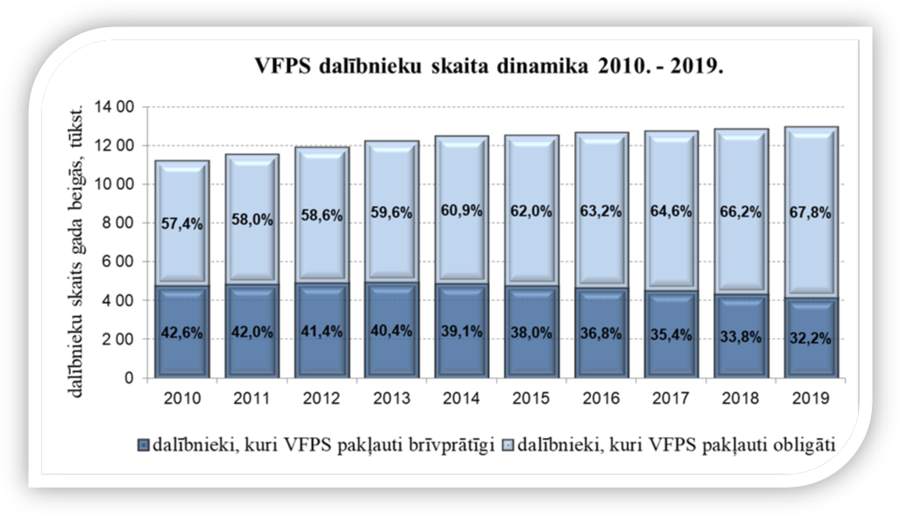

1. tabula
Valsts fondēto pensiju shēmas dalībnieku skaits

 | 2019. gada  31. decembrī | 2018. gada  31. decembrī | Izmaiņas, %
Dalībnieki, kuri VFPS pievienojās brīvprātīgi | 418 116 | 435 717 | -4,0%
vīrieši | 191 829 | 199 858 | -4,0%
sievietes | 226 287 | 235 859 | -4,1%
Dalībnieki, kuri VFPS pakļauti obligāti | 882 019 | 853 275 | 3,4%
vīrieši | 458 998 | 441 990 | 3,8%
sievietes | 423 021 | 411 285 | 2,9%
VFPS dalībnieku skaits, kopā | 1 300 135 | 1 288 992 | 0,9%
vīrieši | 650 827 | 641 848 | 1,4%
sievietes | 649 308 | 647 144 | 0,3%

No jauna reģistrēto dalībnieku kopējais skaits pārskata periodā bija 32 tūkstoši jeb par nepilnu tūkstoti vairāk nekā iepriekšējā gadā (skat. 2. att.).
Relatīvi nelielais no jauna reģistrēto brīvprātīgo dalībnieku skaits ir pašsaprotams, jo vairums brīvprātīgo dalībnieku savu izvēli par pievienošanos pensiju 2. līmenim ir jau veikuši iepriekšējos gados.
Jāatgādina, ka personas, kuras ir dzimušas pēc 1971. gada 1. jūlija, tiek reģistrētas kā obligātie VFPS dalībnieki, pirmo reizi ienākot darba tirgū.
2. attēls
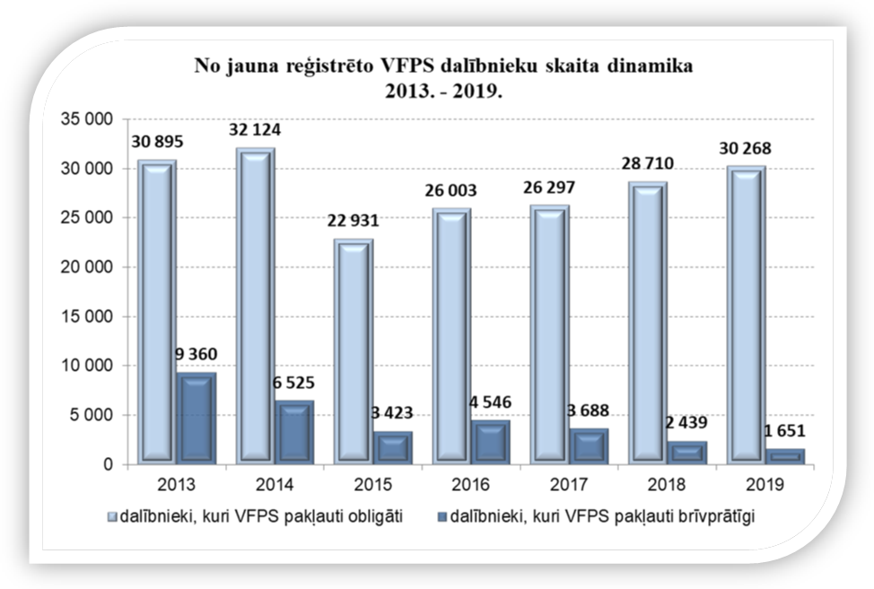
Valsts fondēto pensiju shēmas dalībnieku vidējais vecums ir 41,7 gadi, obligāto dalībnieku vidējais vecums ir 34,8 gadi, brīvprātīgo – 56,5 gadi. Obligātie dalībnieki ir vecumā līdz 48,5 gadiem, un šajās vecuma grupās vīriešu skaits ir lielāks nekā sieviešu skaits. Savukārt brīvprātīgie dalībnieki ir vecāki par 48,5 gadiem, un šajā dalībnieku kategorijā sieviešu skaits ir lielāks nekā vīriešu skaits (skat. 3. att.). Lielā mērā to nosaka Latvijas demogrāfiskā situācija.

3. attēls
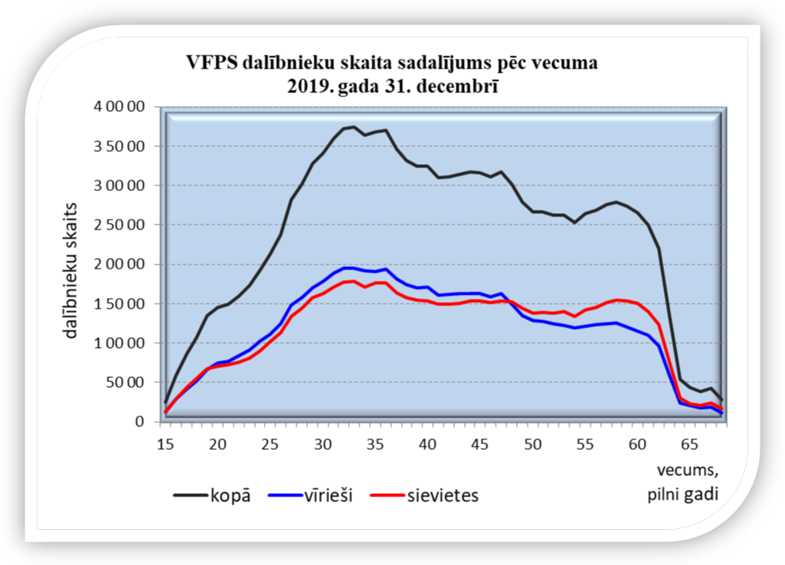

Valsts fondēto pensiju shēmas dalībnieku līdzekļu pārvaldītāju izvēles analīze
2019. gadā 123,8 tūkstoši dalībnieku jeb 9,6% no tiem, kuri valsts fondēto pensiju shēmā bija reģistrēti 2018. gada 31. decembrī, ir veikuši ieguldījumu plāna maiņu (skat. 13. pielikumu). No visiem ieguldījumu plāna maiņu veikušajiem dalībniekiem 73% bija aktīvo, 18% – konservatīvo un 9% sabalansēto ieguldījumu plānu dalībnieki.
No visiem dalībniekiem, kuri ir veikuši ieguldījumu plāna maiņu, 64% dalībnieku ir izvēlējušies kādu no „aktīvajiem 75%” plāniem, 15% – „aktīvajiem 50%”, 14% – konservatīvajiem un 7% – sabalansētajiem ieguldījumu plāniem.
Ieguldījumu plānu izvēlē īpaša popularitāte VFPS dalībnieku vidū bija jaunajiem ieguldījumu plāniem, kuri savu darbību uzsāka 2018.-2019. gados un kuru stratēģijā paredzēts ieguldīt līdz 75% kapitāla vērtspapīros. Swedbank pensiju ieguldījumu plāns „1990+” piesaistīja 26,7 tūkstošu jaunu dalībnieku, plāns „INDEXO Jauda 16-50” – 16,2 tūkstošus, SEB dinamiskais plāns – 14,8 tūkstošus, Swedbank pensiju ieguldījumu plāns „1980+” – 12,3 tūkstošus.
Pārskata perioda beigās visvairāk dalībnieku bija sekojošiem līdzekļu pārvaldītājiem: AS „Swedbank IPS” – 546,5 tūkstoši, IPAS „SEB Investment Management” – 295,1 tūkstotis un IPAS „CBL Asset Management” – 175 tūkstoši.

2. tabula
Valsts fondēto pensiju shēmas dalībnieku sadalījums pa ieguldījumu plāniem
2019. gada 31. decembrī
Ieguldījumu plāns | Dalībnieku skaits
 | Pavisam | tai skaitā - brīvprātīgie |  |  | tai skaitā - obligātie
 |  | kopā | vīrieši | sievietes | kopā | vīrieši | sievietes
Swedbank pensiju IP „Dinamika” | 381 839 | 71 980 | 33 691 | 38 289 | 309 859 | 152 908 | 156 951
SEB aktīvais plāns | 128 058 | 29 116 | 13 755 | 15 361 | 98 942 | 48 755 | 50 187
SEB Eiropas plāns | 16 380 | 4 733 | 2 117 | 2 616 | 11 647 | 5 934 | 5 713
CBL Aktīvais pensiju plāns | 120 635 | 35 267 | 16 632 | 18 635 | 85 368 | 45 793 | 39 575
PNB Aktīvais IP „Gauja” | 28 880 | 8 732 | 3 992 | 4 740 | 20 148 | 11 153 | 8 995
INVL Ekstra 47+ | 16 870 | 3 629 | 1 888 | 1 741 | 13 241 | 7 561 | 5 680
Luminor Aktīvais IP | 55 327 | 10 598 | 5 758 | 4 840 | 44 729 | 25 681 | 19 048
IP „INDEXO  Izaugsme 47-57” | 6 454 | 2 515 | 1 025 | 1 490 | 3 939 | 2 445 | 1 494
ABLV aktīvais IP | 867 | 207 | 78 | 129 | 660 | 288 | 372
Aktīvajos plānos 50%, kopā | 755 310 | 166 777 | 78 936 | 87 841 | 588 533 | 300 518 | 288 015
Swedbank IP 1990+ | 28 675 | 123 | 38 | 85 | 28 552 | 13 564 | 14 988
Swedbank IP 1980+ | 12 194 | 23 | 4 | 19 | 12 171 | 5 345 | 6 826
Swedbank IP 1970+ | 10 487 | 2 249 | 905 | 1 344 | 8 238 | 3 361 | 4 877
SEB indeksu plāns | 1 461 | 148 | 51 | 97 | 1 313 | 658 | 655
SEB dinamiskais plāns | 21 883 | 322 | 129 | 193 | 21 561 | 10 382 | 11 179
CBL dzīves cikla plāns Millennials | 2 333 | 204 | 104 | 100 | 2 129 | 1 120 | 1 009
CBL Ilgtspējīgu iespēju IP | 981 | 182 | 85 | 97 | 799 | 422 | 377
Luminor Progresīvais IP | 629 | 28 | 19 | 9 | 601 | 374 | 227
IP „INDEXO Jauda 16-50” | 21 983 | 309 | 154 | 155 | 21 674 | 11 577 | 10 097
INVL Maksimālais 16+ | 174 | 13 | 7 | 6 | 161 | 81 | 80
Aktīvie plāni 75%, kopā | 100 800 | 3 601 | 1 496 | 2 105 | 97 199 | 46 884 | 50 315
SEB sabalansētais plāns | 59 609 | 41 129 | 17 470 | 23 659 | 18 480 | 9 063 | 9 417
PNB sabalansētais IP „Venta” | 18 025 | 9 238 | 4 100 | 5 138 | 8 787 | 4 560 | 4 227
INVL Komforts 53+ | 11 534 | 7 083 | 3 653 | 3 430 | 4 451 | 2 470 | 1 981
Luminor Sabalansētais IP | 30 392 | 12 332 | 6 392 | 5 940 | 18 060 | 10 362 | 7 698
Sabalansētajos plānos, kopā | 119 560 | 69 782 | 31 615 | 38 167 | 49 778 | 26 455 | 23 323
Swedbank pensiju IP Stabilitāte | 113 328 | 88 360 | 38 307 | 50 053 | 24 968 | 13 560 | 11 408
SEB Latvijas plāns | 42 723 | 17 905 | 8 522 | 9 383 | 24 818 | 13 516 | 11 302
CBL Universālais pensiju plāns | 51 067 | 24 485 | 11 447 | 13 038 | 26 582 | 15 210 | 11 372
PNB konservatīvais IP „Daugava” | 24 711 | 9 619 | 4 293 | 5 326 | 15 092 | 9 253 | 5 839
SEB konservatīvais plāns | 25 012 | 15 187 | 6 019 | 9 168 | 9 825 | 5 959 | 3 866
INVL Konservatīvais 58+ | 22 229 | 6 139 | 2 615 | 3 524 | 16 090 | 9 738 | 6 352
Luminor Konservatīvais IP | 41 005 | 15 453 | 8 310 | 7 143 | 25 552 | 15 619 | 9 933
INDEXO Konservatīvais IP 55+ | 4 390 | 808 | 269 | 539 | 3 582 | 2 286 | 1 296
Konservatīvajos plānos, kopā | 324 465 | 177 956 | 79 782 | 98 174 | 146 509 | 85 141 | 61 368
Pavisam | 1 300 135 | 418 116 | 191 829 | 226 287 | 882 019 | 458 998 | 423 021

Ieguldījumu plāni, kuru prospektos paredzēta līdzekļu ieguldīšana akcijās līdz 75% no plāna līdzekļiem, tiek klasificēti par „aktīvajiem plāniem 75%”, plāni, kuros akcijās tiek ieguldīts līdz 50% – par „aktīvajiem plāniem 50%”, plāni, kuros akcijās tiek ieguldīts līdz 25% – par sabalansētajiem plāniem. Konservatīvo plānu prospektos līdzekļu ieguldīšana akcijās nav paredzēta.

4. attēls
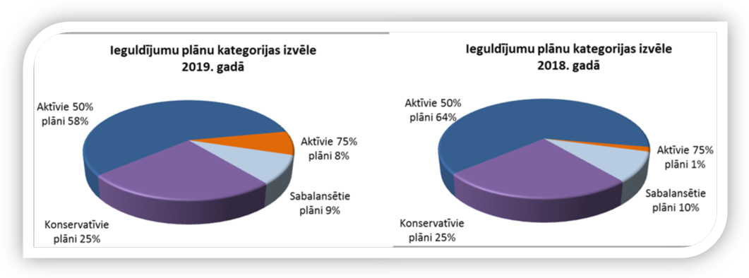

Ieguldījumu plānus ar aktīvu ieguldījumu politiku ir izvēlējušies gados jaunāki valsts fondēto pensiju shēmas dalībnieki:

3. tabula
Dalībnieku vidējā vecuma sadalījums pa ieguldījumu plānu kategorijām
Plānu kategorija | Dalībnieku vidējais vecums, gadi
Aktīvie plāni 75% | 30,3
Aktīvie plāni 50% | 39,4
Sabalansētie plāni | 48,9
Konservatīvie plāni | 47,8

Detalizētāka ieguldījumu plānu kategorijas izvēle atkarībā no vecuma 5. attēlā parāda, ka, tuvojoties vecumam, kas dod tiesības saņemt vecuma pensiju, dalībniekiem ir tendence izvēlēties kādu no konservatīvajiem vai sabalansētajiem plāniem. Eksperti iesaka tā darīt, ja līdz pensijai ir atlikuši desmit gadi vai nedaudz mazāk, jo aktīvajiem ieguldījumu plāniem ir riskantāka ieguldījumu politika un lielākas plāna daļas vērtību svārstības, kuras var ietekmēt personas uzkrātā kapitāla lielumu pensijas apmēra aprēķināšanas brīdī.

5. attēls
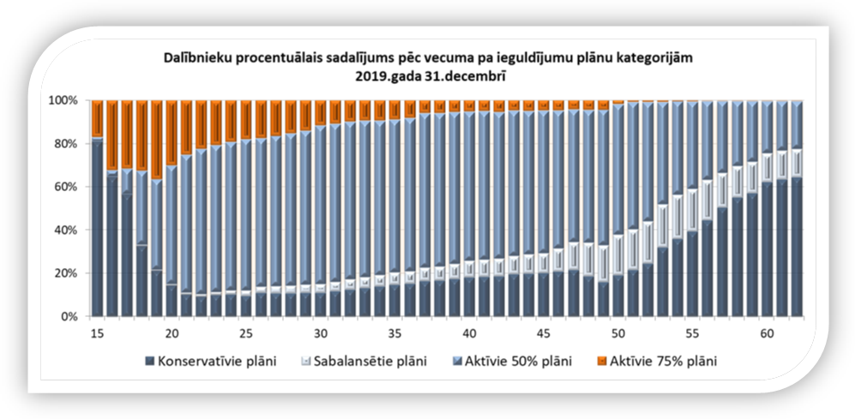

Valsts fondēto pensiju shēmas dalībnieku kustība
Pārskata periodā pavisam valsts fondēto pensiju shēmā reģistrēti 32 tūkstoši jaunu dalībnieku, no tiem 4,9 tūkstoši izvēlējās Swedbank pensiju ieguldījumu plānu „Dinamika”, 3,5 tūkstoši – Swedbank ieguldījumu plānu 1990+, 2,9 tūkstoši – Swedbank ieguldījumu plānu „Stabilitāte”, 2,7 tūkstoši – CBL Universālo ieguldījumu plānu (skat. 12. pielikumu).
Personas dalība valsts fondēto pensiju shēmā tiek pārtraukta gadījumos, kad VSAA ir saņēmusi:
- informāciju par valsts fondēto pensiju shēmas dalībnieka nāvi,
- valsts fondēto pensiju shēmas dalībnieka iesniegumu, kurā izteikta vēlme uzkrāto kapitālu valsts fondēto pensiju shēmā pievienot nefondētajam kapitālam vai iegādāties mūža pensijas polisi,
- Eiropas Savienības institūcijas pieprasījumu par valsts fondēto pensiju shēmas dalībnieka vēlmi nodot Latvijas valsts pensiju sistēmā uzkrāto pensijas kapitālu Eiropas Savienības pensiju shēmai.
Pārskata periodā reģistrēti 5 282 mirušie VFPS dalībnieki, 15 445 VFPS dalībnieki izmantojuši pensiju 2. līmenī uzkrāto kapitālu vecuma pensijai vai mūža pensijas polises iegādei, bet astoņas personas pievienojušās Eiropas Savienības pensiju shēmai.

Valsts fondēto pensiju shēmā reģistrēto dalībnieku iemaksas
No ienākumiem, kuri gūti 2019. gadā, valsts fondēto pensiju shēmā tika novirzīti 6% no personas sociālās apdrošināšanas iemaksu objekta un solidaritātes nodokļa. Pārskata periodā līdzekļu pārvaldītājiem pārvaldīšanā nodotas valsts fondēto pensiju shēmas dalībnieku iemaksas 590 milj. eiro apmērā.

4. tabula
Dalībnieku iemaksas ieguldījumu plānos (kopā) 2019. gadā

Dalībnieku skaits 31.12.2019. pavisam | Dalībnieku skaits,  kuriem ir bijušas iemaksas | Aktīvo dalībnieku īpatsvars | Iemaksas shēmā,  EUR | Vidējā iemaksu summa  uz 1 aktīvo dalībnieku, EUR / gadā
1 300 135 | 1 003 963 | 77,2% | 589 839 844 | 587,51

Aktīvo valsts fondēto pensiju shēmas dalībnieku īpatsvars 4. tabulā parāda, cik procenti no ieguldījumu plānā reģistrētajiem dalībniekiem 2019. gadā ir veikuši iemaksas vismaz vienu reizi. Tādējādi šajā tabulā par aktīvajiem valsts fondēto pensiju shēmas dalībniekiem tiek uzskatīti arī tie dalībnieki, kuri pārskata periodā ir pensionējušies vai miruši un 2019. gada 31. decembrī vairs nav valsts fondēto pensiju shēmas dalībnieki. Pārējie valsts fondēto pensiju shēmas dalībnieki šajā periodā iemaksas nav veikuši.
Lielais neaktīvo dalībnieku īpatsvars – vairāk nekā 20% – skaidrojams ar to, ka liela daļa Latvijas iedzīvotāju ekonomisku apsvērumu dēļ ir emigrējuši uz ārvalstīm un jaunas iemaksas pensiju 2. līmenī vairs neveic, bet agrāk veiktās iemaksas ar līdzekļu pārvaldītāja starpniecību turpina veidot uzkrājumu.

5. tabula
Vidējā iemaksu summa (EUR) vienam dalībniekam
 | 2019. gadā | 2018. gadā | 2017. gadā | 2016. gadā | 2015. gadā
brīvprātīgajiem | 570,39 | 522,52 | 476,19 | 422,85 | 334,54
vīriešiem | 585,15 | 531,34 | 482,70 | 430,64 | 341,43
sievietēm | 558,15 | 515,20 | 470,81 | 416,44 | 328,88
obligātajiem | 604,82 | 545,59 | 486,35 | 420,49 | 319,84
vīriešiem | 660,86 | 592,92 | 528,81 | 456,39 | 345,46
sievietēm | 545,20 | 495,75 | 442,27 | 383,37 | 293,31
Kopā | 592,92 | 537,17 | 482,48 | 421,43 | 325,84

5. tabulā iekļauti tie aktīvie valsts fondēto pensiju shēmas dalībnieki, kuri 2019. gadā veikuši iemaksas vismaz vienu reizi, un kuri piedalījās valsts fondēto pensiju shēmā 2019. gada 31. decembrī. 2019. gadā viena valsts fondēto pensiju shēmas dalībnieka vidējā iemaksu summa, salīdzinot ar iepriekšējo gadu (skat. 5. tabulu), ir palielinājusies par 10% un ir sasniegusi 592,92 eiro. Tas skaidrojams ar to, ka Latvijā mēneša vidējā bruto (pirms nodokļiem) darba samaksa 2019. gadā bija par 72 eiro lielāka nekā 2018. gadā, sasniedzot 1_076 eiro.

Maksājumi par ieguldījumu plānu pārvaldi

Pēc plāna darbības rezultātu un plāna aktīvu novērtēšanas tiek aprēķināts atlīdzības apjoms par ieguldījumu plāna pārvaldi. Atlīdzības apjoms ietver atlīdzību līdzekļu pārvaldītājam, kā arī kompensāciju par līdzekļu pārvaldītāja izdevumiem par turētājbankas, zvērinātu revidentu un citu trešo personu pakalpojumiem, kuri ir minēti ieguldījumu plāna prospektā. Detalizētāks skaidrojums par kārtību, kādā valsts fondēto pensiju shēmas līdzekļu pārvaldītājs aprēķina maksājumu par ieguldījumu plāna pārvaldi un veic maksājumu ieturēšanu, aprakstīts šā pārskata 9. – 10. lpp.

Maksājumi par ieguldījumu plāna pārvaldi, kurus ietur VFPS līdzekļu pārvaldītāji, vairāk vai mazāk samazina uzkrāto pensijas kapitālu plāna dalībniekiem. Lai VFPS dalībniekiem atvieglotu dažādu ieguldījumu plānu salīdzināšanu gan savstarpēji, gan ar iepriekšējo gadu, tiek aprēķināts kopējo izdevumu koeficients (KIK), kurš atspoguļo ieguldījumu plāna faktisko kopējo izdevumu (atlīdzība līdzekļu pārvaldītājam, līdzekļu turētājam un pārējie ieguldījumu plāna pārvaldes izdevumi) attiecību pret neto aktīvu vidējo vērtību gadā.

Pārskata gadā kopējo izdevumu attiecība pret vidējiem neto aktīviem samazinājās par 26%, salīdzinot ar iepriekšējo gadu.

Kopējie izdevumi par ieguldījumu pārvaldi 2019. gadā atspoguļoti 6. tabulā, 6. un 8. pielikumos, bet pieļaujamie maksimālie maksājumi par katra ieguldījumu plāna pārvaldi ir doti šā pārskata 10. – 12. lpp.

Ieguldījumu plāna nosaukums | 2019. gadā |  |  | 2018. gadā |  |  | KIK 2019  pret KIK 2018 | 6. tabula
 | KIK 2019 | Faktiskie izdevumi kopā, eiro | Neto aktīvu vidējā vērtība, eiro | KIK 2018 | Faktiskie izdevumi kopā, eiro | Neto aktīvu vidējā vērtība, eiro
Swedbank pensiju IP „Stabilitāte” | 0,39% | 1 662 620 | 426 312 821 | 0,39% | 1 410 789 | 361 740 769 | 0,0%
Swedbank pensiju IP „Dinamika” | 0,44% | 5 726 224 | 1 301 414 545 | 0,64% | 7 050 129 | 1 101 582 656 | -31,3%
Swedbank pensiju IP 1990+ | 0,44% | 58 092 | 13 202 727 | - | 9 439 | - | -
Swedbank pensiju IP 1980+ | - | 70 125 | - | - | - | - | -
Swedbank pensiju IP 1970+ | - | 72 391 | - | - | - | - | -
SEB aktīvais plāns | 0,47% | 2 218 431 | 472 006 596 | 0,68% | 2 730 908 | 401 604 118 | -30,9%
SEB Latvijas plāns | 0,47% | 594 116 | 126 407 660 | 0,48% | 622 428 | 129 672 500 | -2,1%
SEB Eiropas plāns | 0,47% | 306 944 | 65 307 234 | 0,68% | 423 096 | 62 220 000 | -30,9%
SEB sabalansētais plāns | 0,47% | 1 207 212 | 256 853 617 | 0,68% | 1 356 954 | 199 552 059 | -30,9%
SEB konservatīvais plāns | 0,47% | 366 648 | 78 010 213 | 0,48% | 227 594 | 47 415 417 | -2,1%
SEB dinamiskais plāns | 0,47% | 153 233 | 32 602 766 | - | 36 508 | - | -
SEB indeksu plāns | 0,30% | 19 419 | 6 473 000 | - | 3 887 | - | -
CBL Universālais IP | 0,53% | 697 016 | 131 512 453 | 0,74% | 837 513 | 113 177 432 | -28,4%
CBL Aktīvais IP | 0,53% | 2 038 931 | 384 703 962 | 0,74% | 2 490 725 | 336 584 459 | -28,4%
CBL dzīves cikla plāns Millennials | 0,50% | 17 777 | 3 555 400 | - | 1 733 | - | -
CBL ilgtspējīgu iespēju IP | - | 3 467 | - | - | - | - | -
PNB konservatīvais IP „Daugava” | 0,85% | 332 042 | 39 063 765 | 0,80% | 290 101 | 36 262 625 | 6,3%
PNB aktīvais IP „Gauja” | 0,60% | 387 796 | 64 632 667 | 0,80% | 516 908 | 64 613 500 | -25,0%
PNB sabalansētais IP „Venta” | 0,60% | 243 208 | 40 534 667 | 0,80% | 310 985 | 38 873 125 | -25,0%
IP „INVL Konservatīvais 58+” | 0,60% | 198 474 | 33 079 000 | 0,80% | 180 380 | 22 547 500 | -25,0%
„INVL Ekstra 47+” | 1,10% | 320 916 | 29 174 182 | 0,80% | 191 919 | 23 989 875 | 37,5%
IP „INVL Komforts 53+” | 0,86% | 198 606 | 23 093 721 | 0,80% | 159 814 | 19 976 750 | 7,5%
INVL Index Direct | - | 964 | - | 0,00% | - | 592 898
INVL Maksimālais 16+ | 0,81% | 3 751 | 463 086 | - | - | - | -
Luminor Konservatīvais IP | 0,52% | 683 452 | 131 433 077 | 0,80% | 321 692 | 40 211 500 | -35,0%
Luminor Aktīvais IP | 0,52% | 1 461 915 | 281 137 500 | 0,80% | 1 125 404 | 140 675 500 | -35,0%
Luminor Sabalansētais IP | 0,52% | 693 318 | 133 330 385 | 0,80% | 943 811 | 117 976 375 | -35,0%
Luminor Progresīvais IP | 0,52% | 9 395 | 1 806 731 | - | 2 072 | - | - | *KIK 2019 kopā visiem ieguldījumu plāniem aprēķināts, izmantojot to ieguldījumu plānu datus, kuri bija nostrādājuši pilnu gadu.
Luminor (D) Konservatīvais IP | - | - | - | - | 623 369 | - | -
Luminor (D) Aktīvais IP | - | - | - | - | 860 659 | - | -
ABLV Aktīvais IP | 0,60% | 50 633 | 8 438 833 | 0,72% | 54 904 | 7 625 556 | -16,7%
INDEXO Izaugsme 47-57 | 0,56% | 296 354 | 52 920 357 | 0,75% | 256 759 | 34 234 533 | -25,3%
INDEXO Jauda 16-50 | 0,55% | 383 700 | 69 763 636 | - | 89 241 | - | -
INDEXO Konservatīvais 55+ | 0,47% | 24 212 | 5 151 489 | - | 3 102 | - | -
KOPĀ visi IP | 0,48%⃰* | 20 501 382 | 4 212 386 090 | 0,65% | 23 132 823 | 3 301 129 147

Valsts fondēto pensiju shēmas dalībnieku pensijas kapitāla izmaiņu analīze
Valsts fondēto pensiju shēmas dalībnieka uzkrātā pensijas kapitāla lielums ir atkarīgs no trim faktoriem: veikto iemaksu apmēra, dalības ilguma valsts fondēto pensiju shēmā un izvēlētā ieguldījumu plāna darbības rezultātiem. Minēto faktoru ietekme uz uzkrātā kapitāla lielumu ir saskatāma, analizējot valsts fondēto pensiju shēmas darbības rezultātus, kuri apkopoti 7. tabulā.
Saskaņā ar Valsts fondēto pensiju likumu valsts fondēto pensiju shēmas dalībnieka nāves gadījumā uzkrātais kapitāls tiek pārskaitīts valsts pensiju speciālajā budžetā un ņemts vērā, aprēķinot apgādnieka zaudējuma pensiju saskaņā ar likumu „Par valsts pensijām”. 2019. gadā mirušo valsts fondēto pensiju shēmas dalībnieku uzkrātais kapitāls 11 305 823
eiro apmērā tika ieskaitīts valsts pensiju speciālajā budžetā.
2019. gadā 15 445 VFPS dalībnieki sasniedza vecumu, kas ļauj saņemt valsts vecuma pensiju. Šie dalībnieki var izmantot vienu no divām iespējām:
1) pievienot savu VFPS uzkrāto kapitālu nefondētajam pensijas kapitālam (pensiju 1. līmenim). Šo iespēju 2019. gadā izmantoja 9 378 dalībnieki (2018. gadā – 10 657 dalībnieki; 2017. gadā – 10 811 dalībnieki), un šo dalībnieku VFPS uzkrātais kapitāls 23_206 037 eiro apmērā ieskaitīts valsts pensiju speciālajā budžetā un ņemts vērā vecuma pensiju aprēķināšanai.
2) noslēgt dzīvības apdrošināšanas līgumu (mūža pensijas apdrošināšana) ar kādu no apdrošināšanas sabiedrībām. Mūža pensijas apdrošināšana ir valsts noteikta alternatīva pensionāram, kurš sasniedzis pietiekamu uzkrājumu pensiju 2. līmenī. Tā paredz, ka pretendentam uz mūža pensiju ir jānoslēdz dzīvības apdrošināšanas līgums, kļūstot par apdrošinātu personu un līdz mūža beigām saņemot regulāras pensijas izmaksas.
2019. gadā mūža pensijas apdrošināšanas līgums ir stājies spēkā 5 586 VFPS dalībniekiem (2018. gadā – 3 930 dalībniekiem; 2017. gadā – 3 012 dalībniekiem). Dzīvības apdrošināšanas sabiedrībām 2019. gadā tika pārskaitītas minēto personu apdrošināšanas prēmijas (VFPS uzkrātais kapitāls) 36 milj. eiro apmērā, bet 2018. gadā – 25,2 milj. eiro apmērā, 2017. gadā – 18,2 milj. eiro apmērā.
Tiem valsts fondēto pensiju shēmas dalībniekiem, kuri izvēlējušies pievienoties Eiropas Savienības speciālajai pensiju shēmai, uzkrātais valsts fondēto pensiju shēmas kapitāls 26_702 eiro apmērā ieskaitīts valsts pensiju speciālajā budžetā tālākai pārskaitīšanai uz attiecīgo Eiropas Savienības institūciju.
Valsts fondēto pensiju shēmas galvenais mērķis ir palielināt ienākumu atvietojumu vecumdienās, tādēļ īpaša interese ir par to, kā veicies tiem valsts fondēto pensiju shēmas dalībniekiem, kuri ir izvēlējušies saņemt vecuma pensiju un līdz ar to arī pārtraukt dalību valsts fondēto pensiju shēmā. Likumā „Par valsts pensijām” ir noteikts, ka pensijas piešķiršanai nepieciešamais vecums 2019. gadā bija 63 gadi un seši mēneši, tieši tāds arī bija vidējais vecums tiem valsts fondēto pensiju shēmas dalībniekiem, kuri pensionējās 2019. gadā.

2019. gadā pavisam 15 445 valsts fondēto pensiju shēmas dalībnieki pieprasīja vecuma pensiju. Šo personu vidējais dalības ilgums valsts fondēto pensiju shēmā bija 12 gadi un
3 mēneši un dalības laikā vidēji uz vienu dalībnieku ir iegūti sekojoši rezultāti:
- visā dalības laikā ir iemaksāti 3 421,10 eiro,
- uzkrātais pensijas kapitāls ir 3 985,08 eiro,
- iegūtā peļņa ir 563,98 eiro jeb 16,5%.

7. tabula
Iemaksu un uzkrātā kapitāla sadalījums pēc dalības ilguma shēmā

Dalības ilgums shēmā  (pilni gadi) | Dalībnieku skaits | Kopējās iemaksas* |  | Uzkrātais kapitāls |  | Uzkrātā kapitāla pieaugums pret iemaksām, %
 |  | visiem dalībniekiem, EUR | vidēji uz 1 dalībnieku, EUR | visiem dalībniekiem, EUR | vidēji uz 1 dalībnieku, EUR
līdz 1 gadam | 23 648 | 2 226 249 | 94,14 | 2 253 101 | 95,28 | 1,21%
1 | 30 612 | 8 834 351 | 288,59 | 9 196 746 | 300,43 | 4,10%
2 | 29 529 | 15 568 209 | 527,22 | 16 398 805 | 555,35 | 5,34%
3 | 28 708 | 22 110 960 | 770,20 | 23 455 924 | 817,05 | 6,08%
4 | 31 192 | 30 614 635 | 981,49 | 32 791 109 | 1 051,27 | 7,11%
5 | 36 272 | 41 447 961 | 1 142,70 | 44 642 888 | 1 230,78 | 7,71%
6 | 37 161 | 52 286 555 | 1 407,03 | 56 739 309 | 1 526,85 | 8,52%
7 | 39 730 | 61 092 121 | 1 537,68 | 66 670 278 | 1 678,08 | 9,13%
8 | 34 340 | 62 680 906 | 1 825,30 | 68 896 648 | 2 006,31 | 9,92%
9 | 27 181 | 52 758 321 | 1 941,00 | 58 239 567 | 2 142,66 | 10,39%
10 | 26 354 | 53 220 594 | 2 019,45 | 58 767 271 | 2 229,92 | 10,42%
11 | 52 548 | 109 087 869 | 2 075,97 | 124 735 471 | 2 373,74 | 14,34%
12 | 85 534 | 212 393 476 | 2 483,15 | 248 731 628 | 2 907,99 | 17,11%
13 | 109 892 | 303 473 335 | 2 761,56 | 359 402 987 | 3 270,51 | 18,43%
14 | 117 558 | 361 972 925 | 3 079,10 | 432 676 550 | 3 680,54 | 19,53%
15 | 115 295 | 400 906 950 | 3 477,23 | 483 989 979 | 4 197,84 | 20,72%
16 | 124 974 | 499 074 861 | 3 993,43 | 607 319 210 | 4 859,56 | 21,69%
17 | 69 444 | 257 515 847 | 3 708,25 | 315 636 041 | 4 545,19 | 22,57%
18 | 280 163 | 1 210 233 928 | 4 319,75 | 1 500 780 690 | 5 356,81 | 24,01%
Kopā | 1 300 135 | 3 757 500 053 | 2 890,08 | 4 511 324 202 | 3 469,89 | 20,06%
*Kopējās iemaksas uzrādītas tiem dalībniekiem, kuri bija reģistrēti valsts fondēto pensiju shēmā 2019. gada 31. decembrī. Valsts fondēto pensiju shēmas darbības laikā mirušo un pensijā aizgājušo dalībnieku iemaksas un uzkrātais kapitāls šajā tabulā nav iekļauts.

Valsts fondēto pensiju shēmas darbības rezultāti

Līdzekļu pārvaldītāju pārvaldījumā esošo ieguldījumu plānu neto aktīvi 2019. gada beigās bija 4 511 324 197 eiro. Valsts fondēto pensiju shēmas saistību apmērs bija salīdzinoši neliels – 42 606 601 eiro (skat. 9.c pielikumu). Finanšu ieguldījumu apmērs bija 4 272 747 173 eiro – par 25% vairāk nekā 2018. gada 31. decembrī.
Arī valsts fondēto pensiju shēmas neto aktīvi 2019. gadā pieauga par 25% jeb 915,5 miljoniem eiro. Šādu pieaugumu deva dalībnieku neto iemaksas 516,7 miljonu eiro apmērā un shēmas līdzekļu ieguldīšanas rezultāts 398,8 miljonu eiro apmērā.
2019. gada beigās 1 639 milj. eiro bija ieguldīti valsts un pašvaldību parāda vērtspapīros un komercsabiedrību vērtspapīros ar fiksētu ienākuma likmi, tādējādi ieguldījumu īpatsvars (no finanšu ieguldījumu kopsummas) vērtspapīros ar zemu riska pakāpi bija 38,4% (skat. 6. attēlu).
Pozīcijā „valdību obligācijas un parādzīmes” valsts fondēto pensiju shēmas līdzekļu ieguldījumu apmērs nedaudz samazinājās: no 1 104 milj. eiro 2018. gada beigās līdz 1_047 milj. eiro 2019. gada beigās. Savukārt Latvijas Republikas valsts obligācijās un tām pielīdzināmajos vērtspapīros ieguldījumi ir samazinājušies būtiskāk: no 351 milj. eiro līdz 271 milj. eiro. Lai diversificētu riskus, veikti ieguldījumi arī Lietuvas (191 milj. eiro), Spānijas (105 milj. eiro), Rumānijas (90 milj. eiro), Itālijas (41 milj. eiro) un vairāku citu valstu eiro obligācijās.
Ieguldījumi komercsabiedrību vērtspapīros ar fiksētu ienākuma likmi palielinājušies no 517 milj. eiro 2018. gada beigās līdz 592 milj. eiro 2019. gada beigās. Ieguldījumu apjoms Latvijas komercsabiedrību emitētajos vērtspapīros bija 90 milj. eiro (iepriekšējā gada beigās – 71 milj. eiro).
Lai realizētu savu ieguldījumu stratēģiju, līdzekļu pārvaldītāji pārsvarā izmanto ieguldījumu fondu apliecības. Ar ieguldījumu fondu starpniecību līdzekļi tiek ieguldīti globālajos tirgos, un netiek pieļauta līdzekļu ieguldījumu koncentrācija kādā no tautsaimniecības sektoriem vai reģioniem. 2019. gadā ieguldīto līdzekļu īpatsvars ieguldījumu fondu ieguldījumu apliecībās palielinājās un bija 56,6% no ieguldījumu kopsummas (2018. gada beigās – 51,1%% no ieguldījumu kopsummas).
Ieguldīto līdzekļu īpatsvars akcijās un riska kapitālā gada beigās bija 3,6%.

6. attēls

Līdzekļu pārvaldītāju ieguldījumu plānu ieguldījumu portfeļa struktūra
pa ieguldījumu veidiem
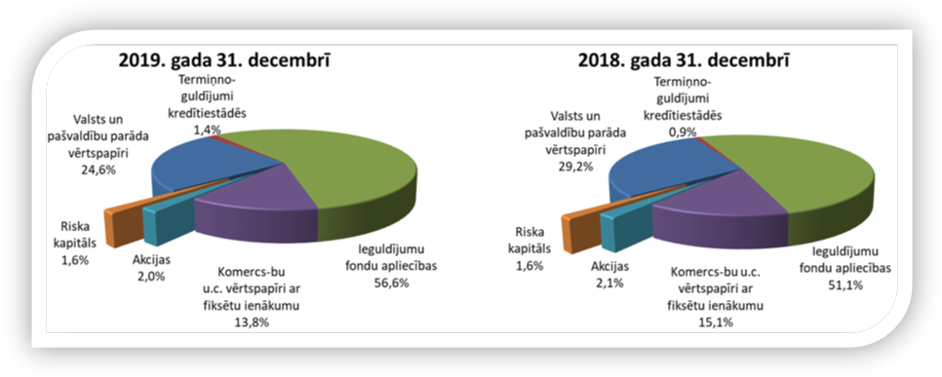
Diviem ieguldījumu plāniem ieguldījumu īpatsvars akcijās pārskata perioda beigās bija ievērojams: PNB aktīvajam ieguldījumu plānam „Gauja” – 49,5% un PNB sabalansētajam ieguldījumu plānam „Venta” – 24,6 % no ieguldījumu kopsummas. Jāpiebilst gan, ka vairāki līdzekļu pārvaldītāji veic prāvus ieguldījumus akcijās arī netieši, ieguldot tādos ieguldījumu fondos, kuru līdzekļi tiek izvietoti kapitāla vērstpapīros.

Pārskata periodā tika turpināta valsts fondēto pensiju shēmas līdzekļu ieguldīšana riska kapitāla tirgū. Riska kapitāls ir investīciju instruments, kas koncentrējas uz maza vai vidēja lieluma uzņēmumu finansēšanu, investējot to pamatkapitālā, kā arī uzņēmumu attīstībā. Tas ir kapitāls, ko sniedz uzņēmumiem, kuri vai nu atrodas jaunu produktu vai pakalpojumu izstrādes sākumstadijā, vai arī paplašinās. Specifiskā ieguldījumu stratēģija, kas vērsta uz ieguldījumu veikšanu atsevišķu uzņēmumu kapitāla daļās, tai skaitā arī to uzņēmumu kapitāla daļās, kuri nav iekļauti fondu biržu oficiālajos vai tiem pielīdzināmos sarakstos, iekļauj sevī īpašus riskus, it īpaši – likviditātes, juridisko, informācijas un politisko risku.

Veicot atsevišķus maksājumus un vienlaicīgi apzinoties augsto riska līmeni, kopējais ieguldījumu apjoms riska kapitālā tiek palielināts pakāpeniski: no 55,4 milj. eiro 2018. gada beigās līdz 69,6 milj. eiro jeb 1,6% no visiem valsts fondēto pensiju shēmas finanšu ieguldījumiem 2019. gada beigās.

7. attēls
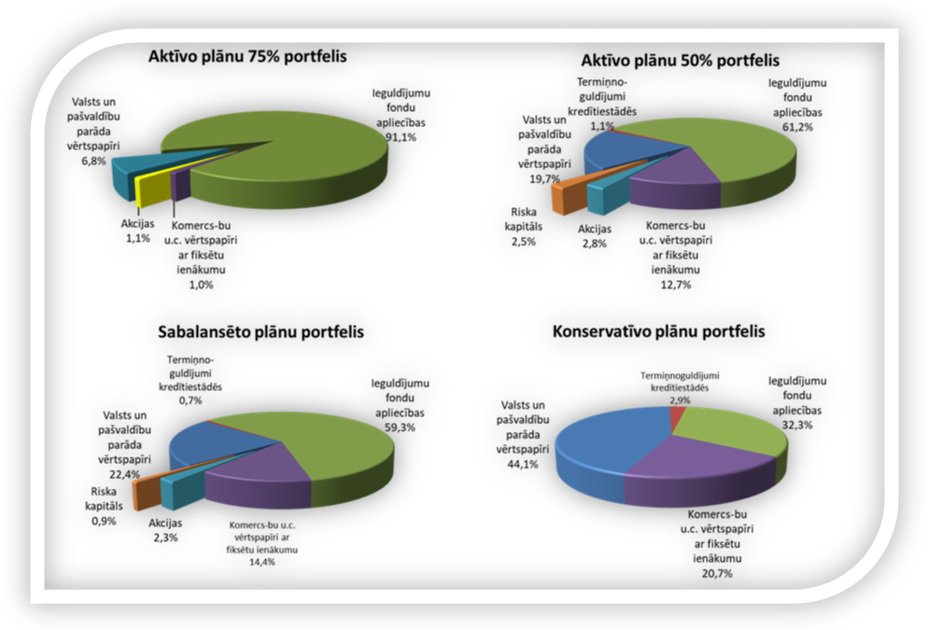

Līdzekļu pārvaldītāju ieguldījumu plānu ieguldījumu portfeļa struktūra
pa plānu prospektu veidiem

2019. gada 31. decembrī Latvijā bija ieguldīti 512,4 milj. eiro, bet 3 760,3 milj. eiro – 52 citās pasaules valstīs. Salīdzinot ar 2018. gada beigām, finanšu līdzekļu ieguldījumu daļa Latvijā samazinājās no 15% līdz 12%. Vislielākās ieguldījumu īpatsvars Latvijā bija SEB Latvijas plānam – 65% un plānam „INVL konservatīvais 58+” – 40%.
Astoņpadsmit ieguldījumu plāniem ieguldījumu īpatsvars ārvalstīs bija lielākas par 90%.

8. attēls
Valsts fondēto pensiju shēmas līdzekļu ģeogrāfiskais izvietojums ārvalstīs
2019. gada 31. decembrī
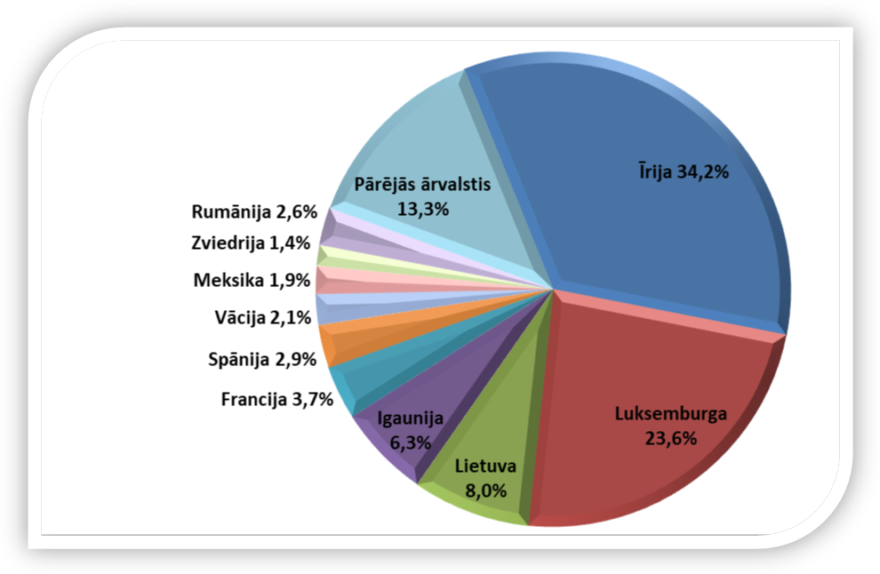
No visiem līdzekļiem, kas izvietoti ārvalstīs, 63% ieguldīti dažādu ieguldījumu fondu ieguldījumu apliecībās, 21% dažādu valstu, galvenokārt, Lietuvas valdības obligācijās, 13% komercsabiedrību parāda vērtspapīros ar fiksētu ienākumu likmi un 3% akcijās un riska kapitālā.
Ieguldījumi ārvalstīs veikti septiņās dažādās valūtās, pārsvarā – EUR. 2019. gada beigās ieguldījumu īpatsvars eiro valūtā sasniedza 93,3% no kopējā ieguldījumu apjoma (skat. 9.f pielikumu).
Valsts fondēto pensiju shēmas dalībnieku iemaksu un uzkrātā kapitāla (uz gada beigām) dinamika pēdējo desmit gadu periodā aplūkojama 9. attēlā.
Valsts fondēto pensiju shēmā uzkrātais kapitāls veidojas no iemaksām un no līdzekļu pārvaldītāju pārvaldīto ieguldījumu plānu darbības rezultātiem – peļņas vai zaudējumiem. 2019. gada beigās sasniegta 754 milj. eiro liela peļņa kopš valsts fondēto pensiju shēmas darbības sākuma (kopš 2001. gada 1. jūlija).

9. attēls
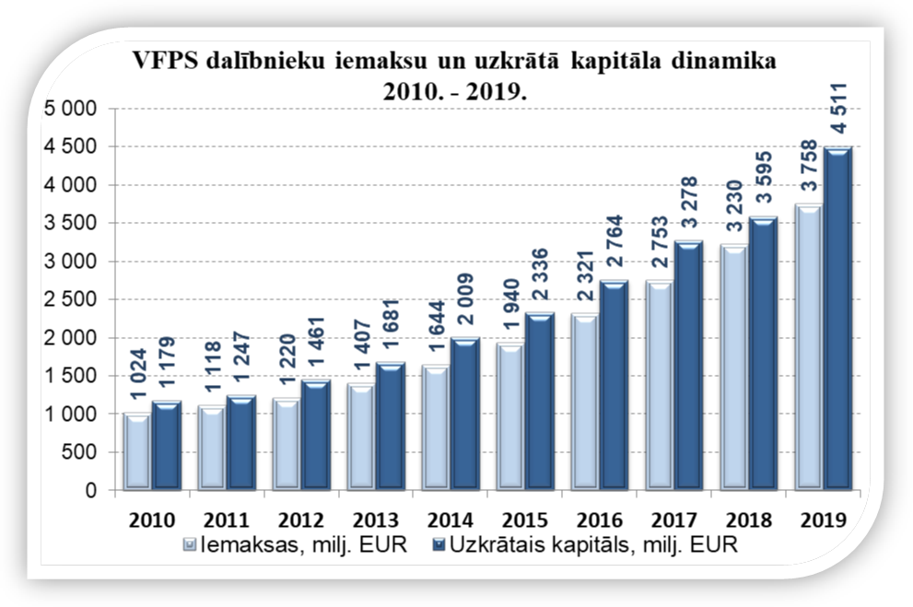
Līdzekļu pārvaldītāji katru darba dienu veic ieguldījumu plāna līdzekļu novērtēšanu, pamatojoties uz turētājbankas sniegto informāciju par plāna līdzekļu (vērtspapīru portfeļa, naudas kontu un citas mantas) stāvokli. Līdzekļu pārvaldītāji aprēķina ieguldījumu plānu līdzekļu vērtību kā plāna aktīvu vērtības un saistību vērtības starpību. Ieguldījumu plāna daļas vērtība ir plāna līdzekļu vērtības dalījums ar plānā reģistrēto daļu skaitu, un tā tiek noapaļota ar precizitāti līdz septiņām zīmēm aiz komata.

Ieguldījumu plānu darbības rezultātus var salīdzināt, izmantojot līknes, kas atspoguļo ieguldījumu plānu daļu vērtības dinamiku pārskata periodā (skat. 10. att.). Ieguldījumu plāniem ir atšķirīgi darbības uzsākšanas datumi, tāpēc, lai atvieglotu vizuālo interpretāciju, plānu daļu vērtība tika normalizēta: visiem ieguldījumu plāniem daļu vērtība tika pārrēķināta, pieņemot, ka pārskata perioda sākumā tās vērtība bija viens eiro.

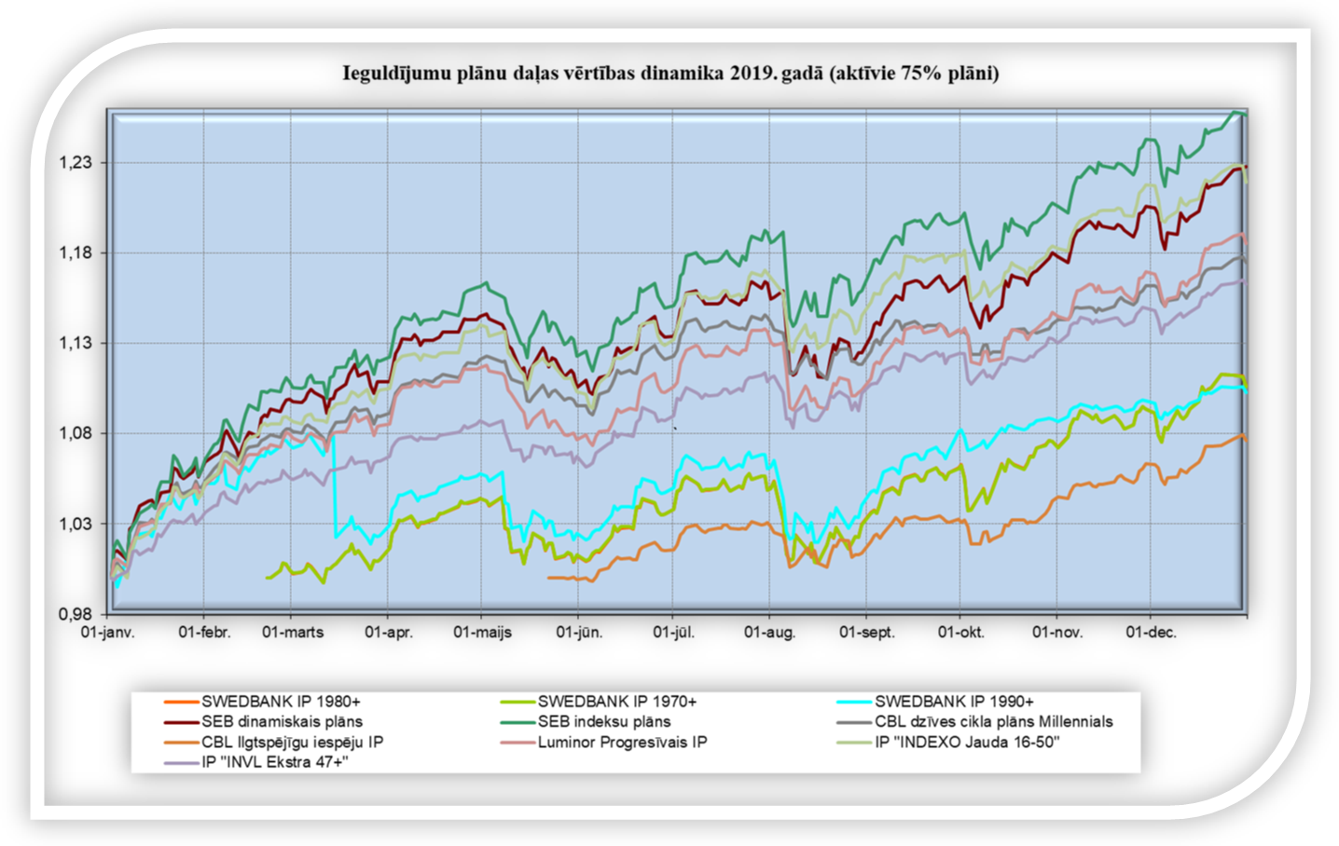10. attēls
10.attēls (turpinājums)
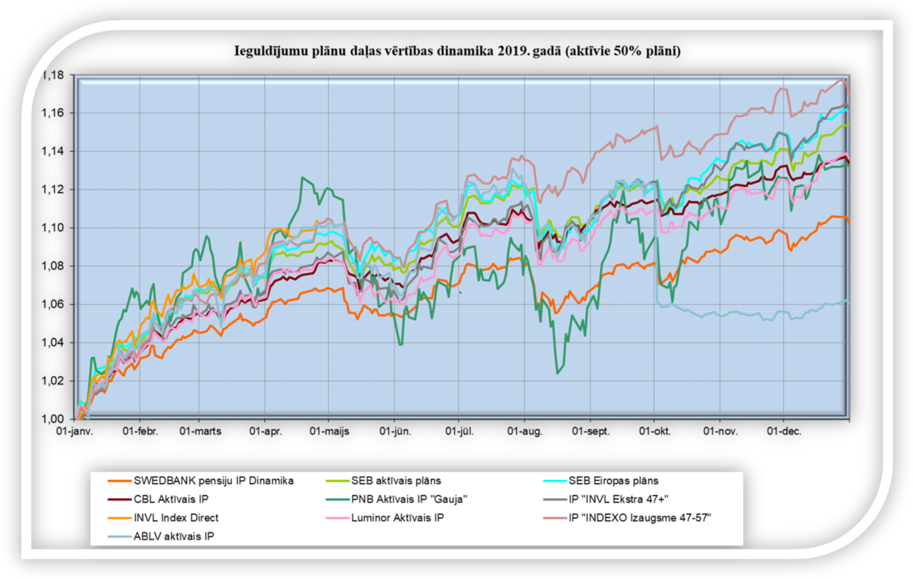
10.attēls (turpinājums)
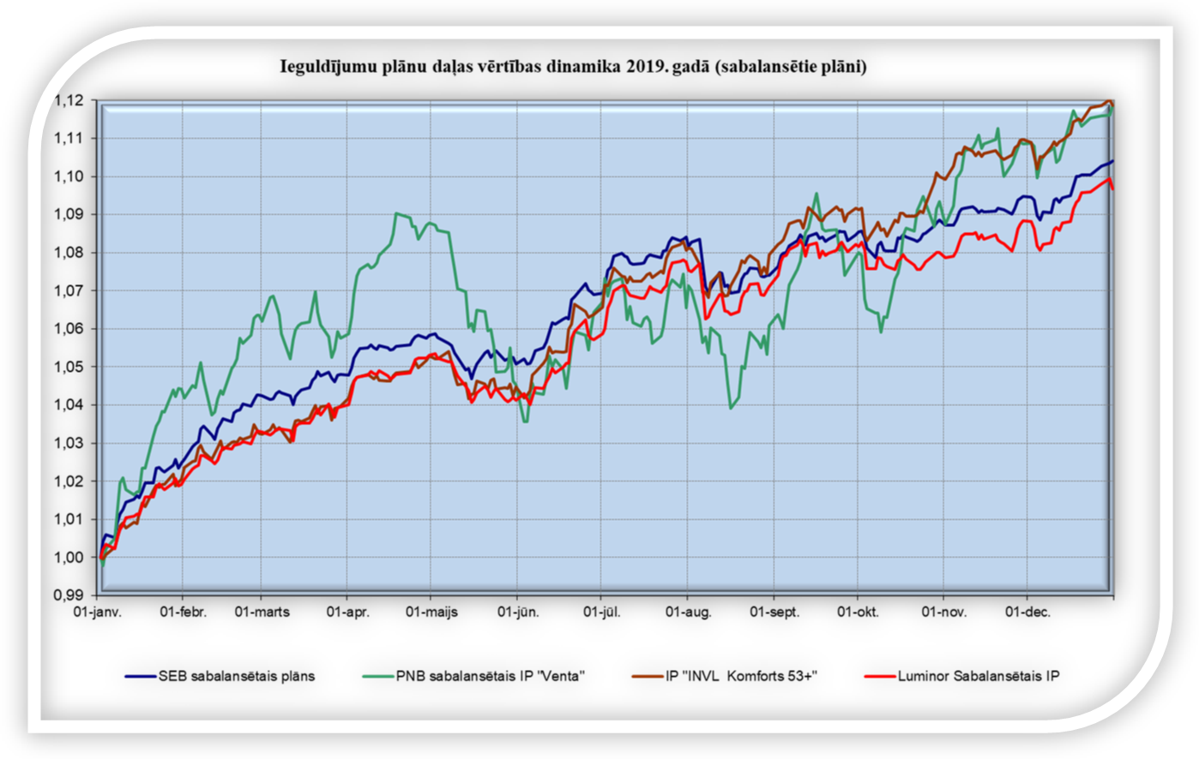
10. attēls (turpinājums)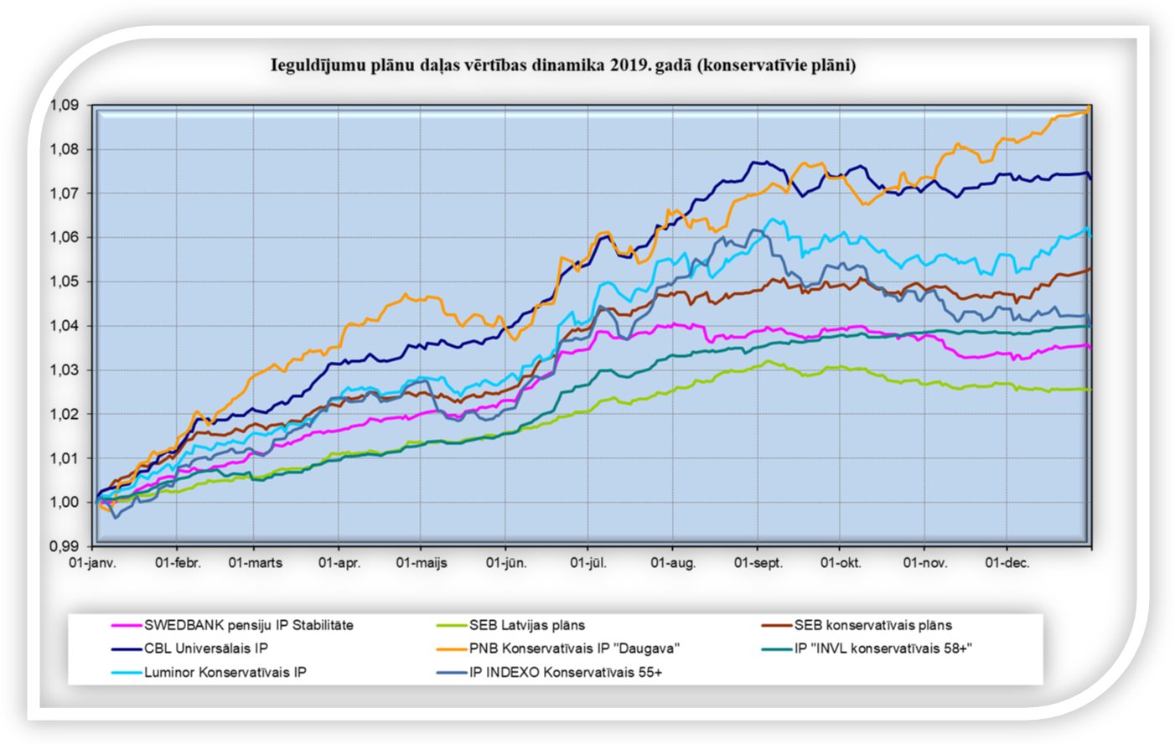

Izmantojot datus par ieguldījumu plāna daļas vērtību, tiek aprēķināts ienesīgums dažādos periodos, kas izteikts gada procentos. Plāna ieguldījumu ienesīgumu aprēķina kā plāna daļas vērtības izmaiņas pārskata periodā attiecību pret tās vērtību perioda sākumā, izsakot to gada procentos (pieņemot, ka gadā ir 365 dienas). Arī ieguldījumu plāniem, kuri nav nostrādājuši pilnu gadu, ienesīgums tiek izteikts gada procentos.
8. tabula

Ieguldījumu plānu darbības rezultāti
Ieguldījumu plāni pēc ieguldījumu politikas | Darbības uzsākšanas datums | Ienesīgums 2017.gadā, % gadā | Ienesīgums 2018.gadā, % gadā | Ienesīgums 2019.gadā, % gadā | Ienesīgums kopš darbības sākuma, % gadā | Neto aktīvu vērtība, EUR 31.12.2019 | Tirgus daļa pēc neto aktīvu vērtības
Konservatīvie plāni (nav paredzēts ieguldīt akcijās):
Swedbank pensiju IP „Stabilitāte” | 07.01.2003 | 0,77% | -0,37% | 3,47% | 5,12% | 415 563 010 | 9,22%
CBL Universālais IP | 07.01.2003 | 1,34% | -2,72% | 7,26% | 5,83% | 144 422 058 | 3,20%
PNB IP „Daugava” | 21.01.2003 | 3,71% | -1,29% | 9,22% | 5,87% | 38 758 480 | 0,86%
INVL konservatīvais 58+ | 21.01.2003 | 2,18% | -1,08% | 3,97% | 5,82% | 37 616 740 | 0,83%
SEB konservatīvais plāns | 09.01.2004 | 1,10% | -2,15% | 5,31% | 4,83% | 81 133 113 | 1,80%
SEB Latvijas plāns | 07.01.2003 | -0,38% | -0,51% | 2,55% | 5,76% | 123 352 250 | 2,73%
Luminor Konservatīvais IP | 04.03.2009 | 0,16% | -2,17% | 6,02% | 5,27% | 137 825 342 | 3,06%
INDEXO Konservatīvais 55+ | 07.05.2018 | - | -1,05% | 4,71% | 2,40% | 7 860 059 | 0,17%
Kopā konservatīvie plāni * |  | 0,65% | -1,14% | 4,67% |  | 986 531 052 | 21,87%
Sabalansētie plāni (akcijās drīkst ieguldīt līdz 25%):
SEB sabalansētais plāns | 07.01.2003 | 2,27% | -4,88% | 10,41% | 5,67% | 265 441 874 | 5,88%
INVL Komforts 47+ | 12.07.2006 | 3,32% | -2,88% | 11,85% | 6,52% | 25 739 414 | 0,57%
PNB IP „Venta” | 25.11.2003 | 10,00% | -5,23% | 11,82% | 6,27% | 38 401 027 | 0,85%
Luminor Sabalansētais IP | 01.03.2005 | 1,56% | -2,87% | 9,43% | 6,14% | 142 723 473 | 3,16%
Kopā sabalansētie plāni * |  | 2,94% | -4,18% | 10,31% |  | 472 305 788 | 10,46%
Aktīvie plāni (akcijās drīkst ieguldīt līdz 50%):
Swedbank pensiju IP „Dinamika” | 07.01.2003 | 3,62% | -4,12% | 10,08% | 5,59% | 1 299 994 834 | 28,83%
SEB aktīvais plāns | 07.01.2003 | 3,40% | -7,12% | 15,44% | 5,97% | 495 092 127 | 10,98%
CBL Aktīvais IP | 07.01.2003 | 4,25% | -5,63% | 13,00% | 6,51% | 416 608 575 | 9,23%
SEB Eiropas plāns | 07.01.2003 | 4,93% | -7,94% | 16,31% | 6,00% | 67 833 728 | 1,50%
PNB IP „Gauja” | 05.11.2003 | 13,36% | -10,80% | 13,11% | 6,96% | 60 388 704 | 1,34%
INVL Ekstra 47+ | 12.07.2006 | 5,08% | -3,95% | 16,26% | 6,34% | 34 076 071 | 0,76%
Luminor Aktīvais IP | 04.03.2009 | 5,42% | -3,83% | 13,00% | 7,45% | 304 514 735 | 6,75%
IP „INDEXO Izaugsme” | 03.07.2017 | 3,42% | -2,53% | 16,76% | 6,03% | 65 137 895 | 1,44%
ABLV aktīvais IP | 02.10.2017 | 0,99% | -8,44% | 16,88% | 3,18% | 9 200 358 | 0,20%
Kopā aktīvie 50% plāni * |  | 4,07% | -5,02% | 11,83% |  | 2 752 847 027 | 61,03%
Aktīvie plāni (akcijās drīkst ieguldīt līdz 75%):
Swedbank pensiju IP 1990+ | 15.03.2018 | - | -6,31% | 17,91% | 6,48% | 28 930 506 | 0,64%
Swedbank pensiju IP 1980+ | 11.02.2019 | - | - | 12,11% | 10,64% | 44 589 798 | 0,99%
Swedbank pensiju IP 1970+ | 11.02.2019 | - | - | 12,08% | 10,62% | 47 551 715 | 1,05%
SEB dinamiskais plāns | 19.03.2018 | - | -12,86% | 22,79% | 5,59% | 50 638 505 | 1,12%
SEB indeksu plāns | 19.03.2018 | - | -6,46% | 25,62% | 10,33% | 9 398 145 | 0,21%
CBL dzīves cikla plāns Millennials | 04.06.2018 | - | -13,44% | 16,74% | 4,66% | 6 815 803 | 0,15%
CBL Ilgtspējīgu iespēju IP | 13.05.2019 | - | - | 12,24% | 7,61% | 2 174 829 | 0,05%
Luminor Progresīvais IP | 09.05.2018 | - | -12,06% | 17,41% | 4,81% | 2 918 696 | 0,06%
INDEXO Jauda 16-50 | 13.02.2018 | - | -3,17% | 21,65% | 9,33% | 105 864 096 | 2,35%
INVL Maksimālais 16+ | 14.11.2018 | - | - | 11,87% | 13,50% | 758 237 | 0,02%
Kopā aktīvie 75% plāni * |  | - | - | 18,42% |  | 299 640 330 | 6,64%
KOPĀ visi plāni * |  |  | -3,94% | 10,82% |  | 4 511 324 197 | 100,00%
* vidējais svērtais ienesīgums pēc attiecīgās kategorijas ieguldījumu plānu neto aktīvu vērtības, % gadā.

Ieguldījumu plānu kopējais vidējais ienesīgums bija 10,8% gadā, svārstoties robežās no 2,55% līdz 25,6%. Īpaši veiksmīga darbība bija aktīvajiem ieguldījumu plāniem kategorijā „Aktīvie plāni 75%”, sasniedzot vidējo ienesīgumu 18,43% gadā. Aktīvajiem plāniem kategorijā „Aktīvie plāni 50%” vidējais ienesīgums bija 11,83% gadā; konservatīvajiem ieguldījumu plāniem 4,67% gadā, ieguldījumu plāniem ar sabalansētu ieguldījumu politiku 10,31% gadā.
Nākamā tabula ilustrē VFPS uzkrātā kapitāla pieauguma dinamiku pa gadiem no makroekonomiskā viedokļa, salīdzinot to ar iekšzemes kopproduktu.

9. tabula

VFPS uzkrātā kapitāla attiecība pret iekšzemes kopproduktu
Gads | VFPS uzkrātais kapitāls,  % no IKP
2008 | 2,7%
2009 | 5,3%
2010 | 6,6%
2011 | 6,1%
2012 | 6,7%
2013 | 7,4%
2014 | 8,5%
2015 | 9,6%
2016 | 11,0%
2017 | 12,1%
2018 | 12,2%
2019 | 14,8%

ZIŅOJUMS PAR VSAA DIREKTORA ATBILDĪBU

VSAA direktors ir atbildīgs par valsts fondēto pensiju shēmas darbības pārskata sagatavošanu, kas sniedz patiesu un skaidru priekšstatu par valsts fondēto pensiju shēmas pārvaldi, veiktajām iemaksām un līdzekļu pārskaitījumiem, kā arī par valsts fondēto pensiju shēmas dalībnieku kontu uzskaites atbilstību normatīvo aktu prasībām.
VSAA direktors apstiprina, ka, sastādot gada pārskatus, tai skaitā, valsts fondēto pensiju shēmas darbības 2019. gada finanšu pārskatu no 36. līdz 61. lappusei, ir izmantotas un konsekventi lietotas atbilstošas grāmatvedības metodes, kā arī ievēroti normatīvie akti, kas regulē valsts fondēto pensiju shēmas grāmatvedības uzskaiti un gada pārskatu sastādīšanu.
VSAA direktors apstiprina, ka ir atbildīgs par atbilstošu grāmatvedības uzskaiti, par aģentūras rīcībā esošo shēmas līdzekļu saglabāšanu, par krāpšanas un citas negodīgas rīcības novēršanu, kā arī par valsts fondēto pensiju shēmas darbības atbilstību Valsts fondēto pensiju likumam un citiem Latvijas Republikā spēkā esošiem normatīvajiem aktiem.
Gada pārskatus par valsts fondēto pensiju shēmas līdzekļu pārvaldīšanu un par ieguldījumu plānu darbības rezultātiem ir sagatavojuši un par tiem ir atbildīgi līdzekļu pārvaldītāji, kuri pārvalda attiecīgos ieguldījumu plānus – AS „Swedbank IPS”, IPAS „SEB Investment Management”, IPAS „CBL Asset Management”, IPAS „PNB ieguldījumu pārvaldes sabiedrība”, IPAS „INVL Asset Management”, IPAS „Luminor Asset Management”, IPAS „Indexo”, IPAS „ABLV Asset Management”. VSAA direktors ir atbildīgs par valsts fondēto pensiju shēmas līdzekļu pārvaldītāja sniegtās informācijas precīzu apkopojumu un atspoguļojumu darbības pārskatā.

Inese Šmitiņa,
VSAA direktore

Rīgā,
2020. gada 7. jūlijā

VALSTS FONDĒTO PENSIJU SHĒMAS LĪDZEKĻU KUSTĪBAS PĀRSKATS

 | Pielikums | 2019 |  | 2018
 |  | EUR |  | EUR
I. LĪDZEKĻU IEMAKSAS UN IZMAKSĀTAIS PENSIJAS KAPITĀLS
Līdzekļu iemaksas shēmā | 2 | 590 903 114 |  | 529 813 904
VSAA izdevumi shēmas administrēšanai | 3 | (1 018 605) |  | (845 971)
Neto līdzekļu iemaksas shēmā pārskata periodā |  | 589 884 509 |  | 528 967 933
Izmaksātais pensijas kapitāls | 4 | (73 191 061) |  | (59 672 965)
Neto shēmas līdzekļu iemaksas un izmaksātais pensijas kapitāls |  | 516 693 448 |  | 469 294 968
II. SHĒMAS līdzekļu ieguldīšana
- Ieguldījumu ieņēmumi | 5, 8 | 54 903 569 |  | 47 805 285
Ieguldījumu pārvaldes izdevumi | 6, 8 | (20 501 382) |  | (23 132 823)
Nodokļi un nodevas | 7, 8 | (2 016) |  | (1 790)
Ieguldījumu pārvērtēšanas rezultāts (neto) | 8 | 364 361 139 |  | (176 422 006)
Shēmas līdzekļu ieguldīšanas rezultāts | 8 | 398 761 310 |  | (151 751 334)
Neto ieņēmumi pārskata periodā |  | 915 454 758 |  | 317 543 634
III. Shēmas līdzekļi pārskata perioda sākumā |  | 3 595 952 102 |  | 3 278 408 468
IV. Shēmas līdzekļi pārskata perioda beigās |  | 4 511 406 860 |  | 3 595 952 102

Inese Šmitiņa, VSAA direktore

Rīga, 2020. gada 7. jūlijā
Apstiprināts 2020. gada 23.jūlijā
Ramona Petraviča,
labklājības ministre

VALSTS FONDĒTO PENSIJU SHĒMAS LĪDZEKĻU PĀRSKATS
 |  |  | Pielikums |  | 31.12.2019 |  | 31.12.2018
I. AKTĪVI |  |  |  |  | EUR |  | EUR
Līdzekļu pārvaldītāju pārvaldījumā esošie
shēmas līdzekļi (neto aktīvi)
Swedbank pensiju ieguldījumu plāns „Stabilitāte” |  |  |  |  | 415 563 010 |  | 375 211 935
Swedbank pensiju ieguldījumu plāns „Dinamika” |  |  |  |  | 1 299 994 834 |  | 1 123 737 144
Swedbank ieguldījumu plāns 1990+ |  |  |  |  | 28 930 506 |  | 2 744 600
Swedbank ieguldījumu plāns 1980+ |  |  |  |  | 44 589 798 |  | -
Swedbank ieguldījumu plāns 1970+ |  |  |  |  | 47 551 715 |  | -
SEB sabalansētais plāns |  |  |  |  | 265 441 874 |  | 207 102 174
SEB aktīvais plāns |  |  |  |  | 495 092 127 |  | 399 820 307
SEB Latvijas plāns |  |  |  |  | 123 352 250 |  | 126 331 620
SEB Eiropas plāns |  |  |  |  | 67 833 728 |  | 59 475 113
SEB konservatīvais plāns |  |  |  |  | 81 133 113 |  | 53 937 807
SEB dinamiskais plāns |  |  |  |  | 50 638 505 |  | 13 028 185
SEB indeksu plāns |  |  |  |  | 9 398 145 |  | 3 477 155
CBL Universālais ieguldījumu plāns |  |  |  |  | 144 422 058 |  | 115 943 377
CBL Aktīvais ieguldījumu plāns |  |  |  |  | 416 608 575 |  | 338 153 758
CBL dzīves cikla plāns Millennials |  |  |  |  | 6 815 803 |  | 863 388
CBL ilgtspējīgu iespēju ieguldījumu plāns |  |  |  |  | 2 174 829 |  | -
PNB Konservatīvais IP „Daugava” |  |  |  |  | 38 758 480 |  | 37 056 962
PNB Aktīvais IP „Gauja” |  |  |  |  | 60 388 704 |  | 60 403 077
PNB Sabalansētais IP „Venta” |  |  |  |  | 38 401 027 |  | 38 374 384
Ieguldījumu plāns „INVL Konservatīvais 58+” |  |  |  |  | 37 616 740 |  | 23 696 085
Ieguldījumu plāns „INVL Ekstra 47+” |  |  |  |  | 34 076 071 |  | 24 339 246
Ieguldījumu plāns „INVL Komforts 53+” |  |  |  |  | 25 739 414 |  | 20 587 900
Ieguldījumu plāns „INVL INDEX DIRECT” |  |  |  |  | - |  | 670 615
Ieguldījumu plāns „INVL Maksimālais 16+” |  |  |  |  | 758 237 |  | 42 052
Luminor Sabalansētais ieguldījumu plāns |  |  |  |  | 142 723 473 |  | 120 854 338
Luminor Konservatīvais ieguldījumu plāns |  |  |  |  | 137 825 342 |  | 121 496 474
Luminor Aktīvais ieguldījumu plāns |  |  |  |  | 304 514 735 |  | 250 407 102
Luminor Progresīvais ieguldījumu plāns |  |  |  |  | 2 918 696 |  | 765 747
Ieguldījumu plāns „INDEXO Izaugsme 47-57” |  |  |  |  | 65 137 895 |  | 38 705 886
Ieguldījumu plāns „INDEXO Jauda 16-50” |  |  |  |  | 105 864 096 |  | 29 453 901
IP „INDEXO Konservatīvais 55+” |  |  |  |  | 7 860 059 |  | 1 746 207
ABLV Aktīvais ieguldījumu plāns |  |  |  |  | 9 200 358 |  | 7 487 565
Shēmas līdzekļi ieguldījumu plānos kopā |  |  |  | 2,9 | 4 511 324 197 |  | 3 595 914 104
VSAA rīcībā esošie shēmas līdzekļi |  |  |  | 10 | 7 384 921 |  | 4 733 588
AKTĪVI KOPĀ |  |  |  |  | 4 518 709 118 |  | 3 600 647 692
II. SHĒMAS SAISTĪBAS |  |  |  | 10 | (7 302 258) |  | (4 695 590)
III. SHĒMAS NETO AKTĪVI |  |  |  |  | 4 511 406 860 |  | 3 595 952 102
IV. SHĒMAS DALĪBNIEKU PENSIJAS KAPITĀLS |  |  |  |  | 4 511 406 860 |  | 3 595 952 102
Inese Šmitiņa, VSAA direktore
Rīga, 2020. gada 7. jūlijā
Apstiprināts 2020. gada 23.jūlijā
Ramona Petraviča,
labklājības ministre

VALSTS FONDĒTO PENSIJU SHĒMAS DALĪBNIEKU KUSTĪBAS PĀRSKATS
 | Pielikums | 2019 |  | 2018
 |  | skaits |  | skaits
I. Shēmas dalībnieku skaits pārskata perioda sākumā |  | 1 288 992 |  | 1 278 135
Dalībnieki, kuri shēmai pakļauti obligāti |  | 853 275 |  | 826 255
Dalībnieki, kuri shēmai pakļauti brīvprātīgi |  | 435 717 |  | 451 880
II. No jauna reģistrētie dalībnieki pārskata periodā |  | 31 919 |  | 31 149
Dalībnieki, kuri shēmai pakļauti obligāti |  | 30 268 |  | 28 710
Dalībnieki, kuri shēmai pakļauti brīvprātīgi |  | 1 651 |  | 2 439
III. Dalībnieki, kas izstājušies no shēmas pārskata periodā |  | (20 776) |  | (20 292)
Sasniedzot pensijas vecumu | 11 | (15 445) |  | (14 687)
Dalībnieki, kuri shēmai pakļauti brīvprātīgi |  | (15 445) |  | (14 687)
Dalībnieka nāves dēļ |  | (5 282) |  | (5 470)
Dalībnieki, kuri shēmai pakļauti obligāti |  | (1 477) |  | (1 556)
Dalībnieki, kuri shēmai pakļauti brīvprātīgi |  | (3 805) |  | (3 914)
Fondētās pensijas kapitālu nodevuši Eiropas Savienības pensiju shēmai |  | (8) |  | (3)
Dalībnieki, kuri shēmai pakļauti obligāti |  | (6) |  | (2)
Dalībnieki, kuri shēmai pakļauti brīvprātīgi |  | (2) |  | (1)
Shēmas dalībnieku skaita korekcija |  | (41) |  | (132)
Dalībnieki, kuri shēmai pakļauti obligāti |  | (41) |  | (132)
IV. Shēmas dalībnieku skaits pārskata perioda beigās | 12 | 1 300 135 |  | 1 288 992
Dalībnieki, kuri shēmai pakļauti obligāti |  | 882 019 |  | 853 275
Dalībnieki, kuri shēmai pakļauti brīvprātīgi |  | 418 116 |  | 435 717

Inese Šmitiņa, VSAA direktore

Rīga, 2020. gada 7. jūlijā
Apstiprināts 2020. gada 23.jūlijā
Ramona Petraviča,
labklājības ministre

Pielikums finanšu pārskatam par valsts fondēto pensiju shēmas darbību

1. Grāmatvedības uzskaites principi

Pārskata sagatavošanas vispārīgie principi
Valsts fondēto pensiju shēmas darbības finanšu pārskats ir sagatavots saskaņā ar Valsts fondēto pensiju likumu, MK 2003. gada 11. marta noteikumiem Nr. 107 „Noteikumi par valsts fondēto pensiju shēmas darbības pārskatu”.
Pārskata sagatavošanā izmantotie informācijas avoti:
- VSAA grāmatvedības un finanšu informācija par VSAA rīcībā esošajiem shēmas līdzekļiem un darbībām ar tiem;
- VSAA rīcībā esošā statistiskā informācija par shēmas dalībniekiem;
- līdzekļu pārvaldītāju iesniegtie revidētie ieguldījumu plānu gada pārskati;
- līdzekļu pārvaldītāju iesniegtā papildu statistiskā informācija.
Par ieguldījumu plānu finanšu pārskatos ietverto informāciju ir atbildīgi līdzekļu pārvaldītāji. VSAA ir atbildīga par līdzekļu pārvaldītāju sniegtās informācijas precīzu apkopojumu un atspoguļojumu valsts fondēto pensiju shēmas darbības pārskatā. Ieguldījumu plānu finanšu pārskati sagatavoti saskaņā ar FKTK 2006. gada 7. jūlija noteikumiem Nr. 120 „Valsts fondēto pensiju shēmas ieguldījumu plānu gada pārskata sagatavošanas noteikumi” , kas nosaka, ka ieguldījumu plānu finanšu pārskatu sagatavošanu veic, pamatojoties uz Starptautiskās grāmatvedības standartu padomes izdotajiem Starptautiskajiem grāmatvedības standartiem, Starptautiskajiem finanšu pārskatu standartiem un Starptautisko finanšu pārskatu interpretāciju komitejas standartu interpretācijām, kuras apstiprinājusi Eiropas Komisija un citiem normatīvajiem aktiem (SFPS).
Darbības pārskats ir sagatavots LR oficiālajā valūtā eiro (EUR).
Darbības pārskats sagatavots par periodu no 2019. gada 1. janvāra līdz 2019. gada 31. decembrim.

Piemērotie grāmatvedības principi
Finanšu pārskata posteņi novērtēti atbilstoši šādiem grāmatvedības principiem:
a) Pieņemts, ka valsts fondēto pensiju shēma darbosies arī turpmāk.
b) Izmantotas tās pašas novērtēšanas metodes, kas iepriekšējā gadā.
c) Novērtēšanā ievērots piesardzīguma princips un šādi nosacījumi:
- pārskatā iekļauti tikai līdz pārskata datumam iegūtie ieņēmumi;
- ņemtas vērā visas paredzamās riska summas un zaudējumi, kas radušies pārskata gadā vai iepriekšējos gados, arī tad, ja tie kļuvuši zināmi laika posmā starp bilances datumu un finanšu pārskata sagatavošanas dienu;
- aprēķinātas un ņemtas vērā visas vērtību samazināšanas un nolietojuma summas neatkarīgi no tā, vai pārskata ieņēmumi pārsnieguši izdevumus vai izdevumi – ieņēmumus.
d) Shēmas līdzekļu kustības pārskatā ietverti ar pārskata gadu saistītie ieņēmumi un izmaksas neatkarīgi no maksājuma datuma un rēķina saņemšanas vai izrakstīšanas datuma. Izmaksas saskaņotas ar ieņēmumiem pārskata periodā.
e) Aktīva un pasīva posteņu sastāvdaļas novērtētas atsevišķi.
f) Shēmas līdzekļu vērtība pārskata perioda sākumā saskan ar iepriekšējā perioda shēmas līdzekļu vērtību perioda beigās.
g) Norādīti visi posteņi, kuri būtiski ietekmē finanšu pārskata lietotāju novērtējumu vai lēmumu pieņemšanu, maznozīmīgie posteņi tiek apvienoti un to detalizējums sniegts pielikumā.
h) Darījumi, kas attiecas uz shēmas līdzekļiem, finanšu pārskatā atspoguļoti, ņemot vērā to ekonomisko saturu un būtību, nevis juridisko formu.

Iemaksas un izmaksas
Ieguldījumu plānu līdzekļu iemaksas ir vienādas ar pārskata periodā no VSAA saņemtajām naudas summām un izmaksas – ar pārskata periodā VSAA izmaksātajām naudas summām.

Shēmas neto aktīvi
Līdzekļu pārvaldītāju ieguldījumu plāna neto aktīvi ir ieguldījumu plāna aktīvu vērtības un saistību vērtības starpība, kas ir vienāda ar valsts fondēto pensiju shēmas līdzekļu (neto aktīvu) kustības pārskatā VSAA veikto neto naudas iemaksu un izmaksu un ieguldīšanas rezultātu summu.

Shēmas dalībnieku pensijas kapitāls
Shēmas dalībnieku pensijas kapitāls norāda shēmas dalībnieku uzkrāto fondētās pensijas kapitālu, kas ir vienāds ar valsts fondēto pensiju shēmas līdzekļu kustības pārskata posteni „Shēmas līdzekļi pārskata perioda beigās”.

Shēmas dalībnieku kustība
Persona tiek reģistrēta kā valsts fondēto pensiju shēmas dalībnieks, kurš shēmai pakļauts obligāti no brīža, kad VSAA ir saņēmusi nepieciešamo informāciju par personas sociālās apdrošināšanas statusu. Persona tiek reģistrēta kā valsts fondēto pensiju shēmas dalībnieks, kurš shēmai pakļauts brīvprātīgi, pēc personas iesnieguma un informācijas par personas sociālās apdrošināšanas statusu saņemšanas. Persona tiek uzskatīta par izstājušos no valsts fondēto pensiju shēmas no brīža, kad VSAA ir saņēmusi informāciju par valsts fondēto pensiju shēmas dalībnieka nāvi vai valsts fondēto pensiju shēmas dalībnieka iesniegumu par vecuma pensijas piešķiršanu, vai iesniegumu par pensijas kapitāla nodošanu Eiropas Savienības pensiju shēmai.

Grāmatvedības uzskaites principi, kas tika piemēroti ieguldījumu plānu finanšu pārskatu sagatavošanā par periodu, kas noslēdzās 2019. gada 31. decembrī
Valsts fondēto pensiju shēmas līdzekļu ieguldījumu plānu finanšu pārskati tiek sagatavoti saskaņā ar Eiropas Savienībā apstiprinātajiem Starptautiskajiem finanšu pārskatu standartiem (SFPS).

Ieguldījumu plānu finanšu pārskati ir sagatavoti pēc aktīvu un pasīvu sākotnējo izmaksu principa, izņemot tirdzniecības nolūkā turētus finanšu instrumentus, kas uzskaitīti patiesajā vērtībā, un patiesajā vērtībā novērtētus finanšu aktīvus ar atspoguļojumu peļņā vai zaudējumos.
Pārējie finanšu aktīvi un saistības ir uzrādītas amortizētajā pašizmaksā, izmantojot efektīvās procentu likmes metodi.
Ieguldījumu plānu finanšu pārskatu pielikumos ietvertie grāmatvedības uzskaites principi tika piemēroti sagatavojot finanšu pārskatus par gadu, kas noslēdzās 2019. gada 31. decembrī un sagatavojot šajos finanšu pārskatos ietverto salīdzinošo informāciju par gadu, kas noslēdzās 2018. gada 31. decembrī. Turpmāk aprakstītiem pārskatos ieviestiem jauniem standartiem, standartu papildinājumiem un interpretācijām, kas stājās spēkā 2019. gada 1. janvārī, kā norādīts zemāk nebija nozīmīgas ietekmes uz Plānu finanšu pārskatiem.
Jauni standarti, kas spēkā no 2019. gada 1. janvāra
- 16. SFPS – “Nomas”(aizvieto 17. SGS, 4.SFPIK, 15. PIK)
- Grozījumi 9. SFPS „Finanšu instrumenti” – Priekšlaicīgas atmaksas elementi ar negatīvu kompensāciju;
- 23. SFPIK „Nenoteiktība saistībā ar ienākuma nodokļa uzskaiti”;
- Grozījumi 28. SGS „Ilgtermiņa ieguldījumi asociētajās sabiedrībās un kopuzņēmumos”;
- Grozījumi 19. SGS: „Darbinieku labumi” – Plāna grozījumi, ierobežojumi vai norēķini, un
- Ikgadēji SFPS uzlabojumi 2015-2017. gadu ciklam: 3. SFPS „Uzņēmējdarbības apvienošana”, 11. SFPS „Kopīgas struktūras”, 12.SGS „Ienākuma nodokļi” un 23. SGS „Aizņēmumu izmaksas.
Jauni standarti, kuri nav stājušies spēkā
Eiropas Savienībā ir apstiprināti atsevišķi jauni standarti, standartu grozījumi un interpretācijas, kas stājas spēkā pārskata periodiem, kuri sākas pēc 2019. gada 1. janvāra vai kurus ES vēl nav ieviesusi. Šie standarti nav vēl piemēroti Plānu finanšu pārskatos un vēl tiek izvērtēta šo jauno standartu un interpretāciju izmaiņu iespējamā ietekme, ja tāda ir.
  - Grozījumi 3. SFPS “Uzņēmējdarbības apvienošana” – Uzņēmējdarbības definīcija (spēkā pārskata periodiem, kas sākas 2020. gada 1. janvārī vai vēlāk).
  - Grozījumi 1. SGS “Finanšu pārskatu uzrādīšana” un 8. SGS “Grāmatvedības politikas, grāmatvedības aplēšu izmaiņas un kļūdas” – Būtiskuma definīcija (spēkā pārskata periodiem, kas sākas 2020. gada 1. janvārī vai vēlāk).
  - Grozījumi 10. SFPS “Konsolidētie finanšu pārskati” un 28. SGS “Asociētie uzņēmumi un kopuzņēmumi” – Aktīvu pārdošanas vai aktīvu nodošanas darījumi starp investoru un tam piederošo asociēto uzņēmumu vai kopuzņēmumu (spēka stāšanas datums šobrīd nav noteikts, pagaidām nav pieņemti ES).
Aplēšu un spriedumu piemērošana
Lai sagatavotu finanšu pārskatus saskaņā ar SFPS, līdzekļu pārvaldītājiem ir nepieciešams izdarīt spriedumus, aplēses un pieņēmumus, kuri ietekmē politikas piemērošanu un uzrādītās aktīvu un saistību summas, ieņēmumus un izdevumus. Aplēšu un ar tām saistīto pieņēmumu pamatā ir vēsturiskā pieredze un dažādi citi faktori, kuri tiek uzskatīti par saprātīgiem attiecīgajos apstākļos un kuru rezultāts veido pamatu lēmumu pieņemšanai par aktīvu un saistību bilances vērtību, kuru nav iespējams noteikt, izmantojot citus avotus. Faktiskie rezultāti var atšķirties no šīm aplēsēm.
Aplēses un ar tām saistītie pieņēmumi tiek regulāri pārbaudīti. Izmaiņas grāmatvedības aplēsēs tiek atzītas tajā periodā, kurā attiecīgās aplēses tiek pārskatītas, ja izmaiņas ietekmē tikai attiecīgo periodu, vai arī periodā, kad aplēses tiek pārskatītas, un nākamajos periodos, ja izmaiņas ietekmē gan tekošo, gan nākamos periodus. Nozīmīgākās aplēses galvenokārt ir saistītas ar finanšu instrumentu patiesās vērtības noteikšanu.

Finanšu instrumenti

Klasifikācija
Katrs līdzekļu pārvaldītājs individuāli nolemj, kurā kategorijā klasificēt kādus no parāda vērtspapīriem. Tā rezultātā šajā finanšu pārskatā viena un tā paša veida finanšu instrumentu klasificēšana un novērtēšana var netikt piemērota konsekventi, kas izriet no dažādu grāmatvedības politiku un aplēšu piemērošanas starp visiem ieguldījumu plāniem.
Plānu finanšu aktīvi tiek klasificēti vai nu kā novērtēti amortizētajā iegādes vai kā novērtēti patiesajā vērtībā ar atspoguļojumu peļņas vai zaudējumu aprēķinā, jo plāniem finanšu aktīvi kas klasificēti kā novērtēti patiesajā vērtībā ar atspoguļojumu pārējos apvienotajos ienākumos nav raksturīgi. Pamats klasifikācijai ir gan biznesa modelis, kura ietvaros tiek pārvaldīti finanšu aktīvi, gan finanšu aktīva līgumisko naudas plūsmu iezīmes. Aktīvu klasifikācijas kategorija tiek noteikta aktīva iegādes brīdī, pamatojoties uz katra līdzekļu pārvaldītāja vadības noteiktajām vadlīnijām. Lai izlemtu par finanšu aktīva klasifikāciju noteiktā kategorijā, iegādes brīdī nosaka, vai aktīvs atbilst noteiktam biznesa modelim un līgumisko naudas plūsmu kritērijiem.

Amortizētajā iegādes vērtībā novērtēti finanšu aktīvi un saistības
Lai finanšu aktīvu novērtētu amortizētajā iegādes vērtībā, tam ir jābūt vienlaicīgi turētam biznesa modeļa ietvaros, kura mērķis ir turēt finanšu aktīvu, lai saņemtu tā līgumiskās naudas plūsmas, gan finanšu aktīva līgumiskajām naudas plūsmām jābūt fiksētām un noteiktām laikā un jāatbilst „tikai pamatsummas un procentu maksājumi” principam.
Finanšu aktīvi, kas novērtēti amortizētajā iegādes vērtībā, tiek uzskaitīti to amortizētajā iegādes vērtībā, izmantojot efektīvās procentu likmes metodi, atskaitot uzkrājumus aktīvu vērtības samazinājumam.
Patiesajā vērtībā novērtēti finanšu aktīvi un saistības ar atspoguļojumu peļņas vai zaudējumu aprēķinā
Finanšu aktīvi tiek klasificēti kā patiesajā vērtībā novērtēti ar atspoguļojumu peļņas vai zaudējumu aprēķinā, ja tie nav novērtēti amortizētajā iegādes vērtībā vai novērtēti patiesajā vērtībā ar atspoguļojumu pārējos apvienotajos ienākumos. Finanšu aktīvus vai saistības, pie sākotnējās atzīšanas, var neatgriezeniski noteikt kā novērtētus patiesajā vērtībā ar atspoguļojumu peļņas vai zaudējumu aprēķinā, ja darot tā var izvairīties vai būtiski samazināt uzskaites nesaskaņotības, kas pretējā gadījumā veidotos, uzskaitot aktīvus vai saistības vai atzīstot ienākumus vai izdevumus no tiem atšķirīgi. Šāda izvēle pieejama finanšu saistību gadījumā, ja finanšu saistības tiek vērtētas un to sniegums tiek izvērtēts balstoties uz to patieso vērtību, atbilstoši dokumentētai risku pārvaldīšanas vai līdzekļu pārvaldītāja ieguldījumu stratēģijai un informācija par šo grupu līdzekļu pārvaldītāju vadībai iekšēji tiek ziņota, balstoties uz patieso vērtību.
Atvasinātie finanšu instrumenti
Atvasinātie finanšu instrumenti ir sākotnēji atzīti bilancē un vēlāk uzrādīti patiesajā vērtībā. Patiesā vērtība tiek noteikta pēc kotētām tirgus cenām un diskontētās naudas plūsmas modeļiem. Atvasinātie finanšu instrumenti tiek atspoguļoti kā aktīvi, ja to patiesā vērtība ir pozitīva, vai kā pasīvi, ja to patiesā vērtība ir negatīva.
Izmaiņas atvasināto finanšu instrumentu patiesajā vērtībā tiek iekļautas neto peļņā vai zaudējumos no patiesajā vērtībā novērtētiem finanšu instrumentiem ar atspoguļojumu peļņas vai zaudējumu aprēķinā.

(b) Atzīšana un atzīšanas pārtraukšana
Finanšu instrumenti tiek atzīti brīdī, kad attiecīgā instrumenta līguma nosacījumi ir kļuvuši saistoši līdzekļu pārvaldītājam. Visi regulārie finanšu aktīvu iegādes un pārdošanas darījumi tiek atzīti vai nu aktīvu un saistību pārskatā norēķinu datumā, kas ir datums, kad notiek finanšu aktīva piegāde, vai arī darījuma datumā, kas ir datums, kad tiek noslēgts līgums par finanšu aktīva iegādi. Starp darījuma noslēgšanas un norēķinu datumu līdzekļu pārvaldītājs uzskaita saņemamā vai nododamā aktīva patiesās vērtības izmaiņas pēc tādiem pašiem principiem, pēc kuriem tiek uzskaitīts jebkurš attiecīgās kategorijas iegādātais aktīvs.
Atzīšanas uzskaite pēc norēķina datuma vai pēc darījuma datuma ir katra līdzekļa pārvaldītāja lēmums, kā rezultātā šajā finanšu pārskatā finanšu instrumentu atzīšana un ar to saistīto ienākumu vai izdevumu uzskaite var netikt piemērota konsekventi starp visiem ieguldījumu plāniem.
Finanšu aktīvu atzīšana tiek pārtraukta, kad tiesības saņemt naudas plūsmu no attiecīgā finanšu aktīva ir beigušās, vai ja līdzekļu pārvaldītājs ir nodevis būtībā visus ar finanšu aktīvu saistītos riskus un ieguvumus. Finanšu saistību atzīšana tiek pārtraukta tad, kad tās tiek dzēstas, t.i., kad saistības ir atmaksātas, atceltas vai to termiņš ir beidzies.

(c) Sākotnējā un vēlāka novērtēšana
Finanšu instrumentus sākotnēji novērtē patiesajā vērtībā, ieskaitot tieši attiecināmās darījumu izmaksas, izņemot patiesajā vērtībā novērtētos finanšu instrumentus ar atspoguļojumu peļņas vai zaudējumu aprēķinā.
Pēc sākotnējās atzīšanas visi patiesajā vērtībā novērtētie finanšu aktīvi un saistības ar atspoguļojumu peļņas vai zaudējumu aprēķinā un visi patiesajā vērtībā novērtētie finanšu aktīvi ar atspoguļojumu pārējos visaptverošos ienākumos tiek novērtēti to patiesajā vērtībā.
Peļņa vai zaudējumi no izmaiņām patiesajā vērtībā novērtēto finanšu aktīvu un saistību ar atspoguļojumu peļņas vai zaudējumu aprēķinā patiesajā vērtībā tiek uzrādīti ienākumu un izdevumu pārskatā.

(d) Patiesās vērtības noteikšana
Finanšu aktīvu un saistību patiesā vērtība atspoguļo summu, par kādu iespējams apmainīt aktīvu vai izpildīt saistības darījumā starp labi informētām, ieinteresētām un finansiāli neatkarīgām personām.
Aktīvā tirgū kotētajiem finanšu instrumentiem patieso vērtību nosaka pēc pieprasījuma vai piedāvājuma cenām pārskata datumā vai attiecīgā tirgus pēdējā darba dienā. Nepastāvot finanšu instrumenta aktīvajam tirgum, tiek izmantotas diskontētās naudas plūsmas un citi attiecīgajā tirgū pielietojamie vērtēšanas modeļi, ja šādu modeļu izmantošana ļauj ticami novērtēt finanšu instrumenta patieso vērtību.
Piemērojot diskontētās naudas plūsmas metodes, aplēstās nākotnes naudas plūsmas tiek aprēķinātas saskaņā ar vadības aplēsēm, un piemērotā diskonta likme ir tirgus likme instrumentam, kuram bilances datumā ir līdzīgi noteikumi un nosacījumi. Piemērojot cenas modeli, ievades dati ir tirgus dati bilances datumā.
Biržā nekotētu atvasināto finanšu instrumentu patiesā vērtība ir aplēstā summa, kuru līdzekļu pārvaldītājs saņemtu vai maksātu, lai pārtrauktu līgumu bilances datumā, ņemot vērā pašreizējos tirgus apstākļus un darījuma partneru kredītspēju.

(e) Finanšu aktīvu vērtības samazināšanās
Pēc 9. SFPS ieviešanas, vērtības samazināšanos atzīst par paredzamo kredītzaudējumu apmēru, nevis notikušo kredītzaudējumu apmēru. Prasība par uzkrājumu vērtības samazinājumam aplēšanu un atzīšanu attiecas uz finanšu aktīviem, kas novērtēti amortizētajā iegādes vērtībā, bet neattiecas uz finanšu aktīviem, kas novērtēti patiesajā vērtībā ar atspoguļojumu peļņas vai zaudējumu aprēķinā. Ieguldījumu plāniem tie tipiski ir parāda vērtspapīri un prasības pret kredītiestādēm. Praksē tas nozīmē, ka uzkrājumi vērtības samazinājumam tiek atzīti, pamatojoties uz informāciju par iespējamiem notikumiem nākotnē pat tad, ja zaudējumu gadījums nav noticis. Izvērtējums ņem vērā plašu informācijas apjomu, bet tā kā lielākai daļai šo ekspozīciju ir pieejama informācija par kredītreitingiem, aprēķini visbiežāk būtiski balstās uz ārējiem kredītreitingiem un aprēķinātajām saistību neizpildes varbūtībām, kas atvasinātas no reitingu aģentūru aprēķinātajām daudz-periodu reitingu migrācijas matricām.

Ienākumu un izdevumu uzskaite
Visi būtiskie ienākumi un izdevumi, tai skaitā procentu ienākumi un procentu izdevumi, tiek uzskaitīti, piemērojot uzkrāšanas principu. Procentu ieņēmumi un izdevumi tiek atzīti ienākumu un izdevumu pārskatā, ņemot vērā aktīvu / saistību efektīvo procentu likmi.
Dividendes tiek iekļautas ieņēmumos, kad tās ir saņemtas.
Komisijas naudas ienākumi un izdevumi, kuri nav attiecīgo finanšu aktīvu vai saistību efektīvās likmes neatņemama sastāvdaļa, tiek atzīti attiecīgā darījumu veikšanas dienā.

Ārvalstu valūtas pārvērtēšana
Šajā darbības pārskatā atspoguļotie rādītāji ir izteikti Latvijas Republikas oficiālajā valūtā –eiro (EUR). Darījumi ārvalstu valūtās tiek pārrēķināti eiro pēc Eiropas Centrālās bankas (ECB) darījuma dienā publicētā eiro atsauces kursa. Visi monetārie posteņi ārvalstu valūtās tiek pārrēķināti eiro pēc Eiropas Centrālās bankas publicētā eiro atsauces kursa pārskata gada pēdējā dienā:

 | 31.12.2019 | 31.12.2018
Valūtas vienības | Pret EUR | Pret EUR
USD | 1,12340 | 1,145000
GBP | 0,85080 | 0,894530
SEK | 10,44680 | 10,25480
NOK | 9,86380 | 9,94830
JPY (100) | 1,219400 | 1,258500
CHF | 1,08540 | 1,12690

Nodokļi
Ieguldījuma plāns nav juridiska persona, tādēļ tas saskaņā ar Latvijas Republikas normatīvo aktu prasībām nav uzņēmuma ienākuma nodokļa vai citu nodokļu maksātājs. Izņēmums ir ieturētie nodokļi par dividendēm, kas gūti no ārvalstu kapitāla vērtspapīriem, saskaņā ar konkrēto valstu normatīvo aktu prasībām.
Mainot līdzekļu pārvaldītāju vai ieguldījumu plānu, dalībniekam nodokļi netiek piemēroti. Sasniedzot pensijas vecumu, pensija, kas aprēķināta bijušajam ieguldījumu plāna dalībniekam, tiek aplikta ar iedzīvotāju ienākuma nodokli vispārējā LR normatīvajos aktos noteiktajā kārtībā.

2. Līdzekļu iemaksas VFPS
Iemaksas valsts fondēto pensiju shēmā ir daļa no dalībnieku faktiski veiktajām iemaksām valsts pensiju apdrošināšanai. Iemaksas valsts fondēto pensiju shēmas dalībnieku kontos tiek reģistrētas pārskata mēnesim sekojošajā ceturtajā mēnesī laikā no pirmās līdz desmitajai darbadienai. Pēc iemaksu reģistrēšanas valsts fondēto pensiju shēmas dalībnieku kontos, un pamatojoties uz dalībnieku izvēli par līdzekļu pārvaldītāju un ieguldījumu plānu, VSAA ne vēlāk kā piecu darbadienu laikā iemaksas pārskaita attiecīgajā ieguldījumu plāna kontā turētājbankā.
Līdzekļu iemaksas shēmā
 | 2019 |  | 2018
 | EUR |  | EUR
Uz ieguldījumu plāniem pārskaitītās iemaksas | 589 839 844 |  | 528 966 106
Atskaitījumi no veiktajām iemaksām VFPS administrēšanai | 1 063 270 |  | 847 798
Kopā | 590 903 114 |  | 529 813 904

2. Līdzekļu iemaksas shēmā (turpinājums)
Valsts fondēto pensiju ieguldījumu plānu neto aktīvu kustības analīze pārskata periodā, EUR
Ieguldījumu plāns | Neto aktīvi 31.12.2018 | Iemaksas plānā |  | Izmaksas no plāna |  | Shēmas līdzekļu ieguldīšanas rezultāts | Neto aktīvi 31.12.2019
 |  | Jaunās iemaksas | Iemaksas plānu maiņas rezultātā | Izstājoties no shēmas | Izmaksas plānu maiņas rezultātā
Swedbank pensiju IP „Stabilitāte” | 375 211 935 | 52 773 919 | 14 503 467 | (22 089 966) | (18 229 077) | 13 392 732 | 415 563 010
Swedbank pensiju IP „Dinamika” | 1 123 737 144 | 186 723 052 | 9 436 988 | (5 271 006) | (131 345 641) | 116 714 297 | 1 299 994 834
Swedbank IP 1990+ | 2 744 600 | 4 155 899 | 21 340 820 | (39 319) | (1 136 636) | 1 865 142 | 28 930 506
Swedbank IP 1980+ | - | 2 465 287 | 40 327 308 | (24 418) | (389 444) | 2 211 065 | 44 589 798
Swedbank IP 1970+ | - | 2 052 300 | 43 658 374 | (12 781) | (453 446) | 2 307 268 | 47 551 715
SEB aktīvais plāns | 399 820 307 | 65 970 023 | 25 506 311 | (5 219 814) | (54 632 971) | 63 648 271 | 495 092 127
SEB Latvijas plāns | 126 331 620 | 17 824 471 | 1 509 148 | (4 083 149) | (21 415 716) | 3 185 876 | 123 352 250
SEB Eiropas plāns | 59 475 113 | 9 256 863 | 1 650 363 | (918 380) | (11 245 984) | 9 615 753 | 67 833 728
SEB sabalansētais plāns | 207 102 174 | 31 378 813 | 34 326 477 | (6 063 966) | (24 332 655) | 23 031 031 | 265 441 874
SEB konservatīvais plāns | 53 937 807 | 9 561 300 | 23 607 150 | (4 635 358) | (4 704 285) | 3 366 499 | 81 133 113
SEB dinamiskais plāns | 13 028 185 | 7 306 153 | 27 479 614 | (65 192) | (2 946 549) | 5 836 294 | 50 638 505
SEB indeksu plāns | 3 477 155 | 1 116 062 | 4 357 913 | (5 262) | (856 814) | 1 309 091 | 9 398 145
CBL Universālais IP | 115 943 377 | 17 977 971 | 13 509 756 | (6 005 869) | (5 825 658) | 8 822 481 | 144 422 058
CBL Aktīvais IP | 338 153 758 | 53 897 602 | 9 421 035 | (4 871 258) | (25 576 535) | 45 583 973 | 416 608 575
CBL dzīves cikla plāns Millennials | 863 388 | 687 132 | 5 168 772 | (7 293) | (314 633) | 418 437 | 6 815 803
CBL Ilgtspējīgu iespēju IP | - | 142 804 | 1 952 037 | (3 148) | (15 963) | 99 099 | 2 174 829
PNB Konservatīvais IP „Daugava” | 37 056 962 | 5 937 986 | 263 065 | (1 736 238) | (6 196 922) | 3 433 627 | 38 758 480
PNB Aktīvais IP „Gauja” | 60 403 077 | 8 623 993 | 365 913 | (1 083 147) | (15 470 003) | 7 548 871 | 60 388 704
PNB Sabalansētais IP „Venta” | 38 374 384 | 5 058 076 | 194 665 | (1 226 042) | (8 369 034) | 4 368 978 | 38 401 027
IP „INVL konservatīvais 58+” | 23 696 085 | 4 621 453 | 10 796 496 | (1 020 682) | (1 572 153) | 1 095 541 | 37 616 740
IP „INVL Ekstra 47+” | 24 339 246 | 4 006 128 | 5 216 132 | (400 571) | (3 378 066) | 4 293 202 | 34 076 071
IP „INVL Komforts53+” | 20 587 900 | 2 986 810 | 2 044 302 | (563 306) | (1 871 532) | 2 555 240 | 25 739 414
IP „INVL Index Direct” | 670 615 | 33 635 | 59 171 | (0) | (822 179) | 58 758 | -
IP „INVL Maksimālais 16+” | 42 052 | 73 429 | 599 206 | (0) | (14 880) | 58 430 | 758 237
Luminor Sabalansētais IP | 120 854 338 | 17 260 823 | 2 433 770 | (1 798 018) | (7 835 950) | 11 808 510 | 142 723 473
Luminor konservatīvais IP | 121 496 474 | 18 729 801 | 1 580 015 | (4 346 982) | (7 176 901) | 7 542 935 | 137 825 342
Luminor aktīvais IP | 250 407 102 | 37 118 538 | 4 274 144 | (1 399 958) | (19 592 263) | 33 707 172 | 304 514 735
Luminor Progresīvais IP | 765 747 | 328 595 | 1 762 888 | (31 284) | (168 477) | 261 227 | 2 918 696
IP „INDEXO Izaugsme 47-57” | 38 705 886 | 7 088 659 | 15 248 260 | (49 721) | (3 508 831) | 7 653 642 | 65 137 895
IP „INDEXO Jauda 16-50” | 29 453 901 | 12 396 096 | 54 402 546 | (46 536) | (1 862 241) | 11 520 330 | 105 864 096
IP „INDEXO Konservatīvais 55+” | 1 746 207 | 1 180 711 | 5 060 296 | (86 442) | (197 861) | 157 148 | 7 860 059
ABLV Aktīvais ieguldījumu plāns | 7 487 565 | 1 105 460 | 694 641 | (85 955) | (1 291 743) | 1 290 390 | 9 200 358
KOPĀ | 3 595 914 104 | 589 839 844 | 382 751 043 | 73 191 061 | 382 751 043 | 398 761 310 | 4 511 324 197

3. VSAA izdevumi VFPS administrēšanai no veiktajām iemaksām
Izdevumi valsts fondēto pensiju shēmas administrēšanai tiek segti no atskaitījumiem, ko VSAA ietur no shēmas dalībnieku iemaksām. Atskaitījumu likme tiek piemērota iemaksu veikšanas brīdī, neatkarīgi no ienākumu gūšanas perioda.
Administrēšanas atskaitījumu likmes noteikšanai 2019. gadam tika izmantotas VSAA tiešo izmaksu prognozes valsts fondēto pensiju shēmas administrēšanai un prognozes par valsts fondēto pensiju shēmas dalībnieku gada iemaksām. Administrēšanas atskaitījumu likme 2019. gadam tika noteikta 0,18% apmērā no katra shēmas dalībnieka gada iemaksu summas.
Faktiskās valsts fondēto pensiju shēmas dalībnieku iemaksas 2019. gadā bija 590 903 tūkst. eiro (2018. gadā – 529 814 tūkst. eiro), tai skaitā atskaitījumi no dalībnieku iemaksām valsts fondēto pensiju shēmas administrēšanai VSAA bija 1 063 270 eiro (2018. gadā – 847 798 eiro).
Ieturēto atskaitījumu no valsts fondēto pensiju shēmas dalībnieku iemaksām 2019. gadā
(1 063 270 eiro) un 2018. gada administrēšanas līdzekļu atlikuma (37 998 eiro) kopsumma bija lielāka nekā 2019. gada faktiskie tiešie izdevumi valsts fondēto pensiju shēmas administrēšanai (1 018 605 eiro). 2019. gada 31. decembrī VSAA rīcībā bija 82 663 eiro (sk. 10. pielikumu). Par šādu summu tika samazināti prognozētie administrēšanas izdevumi, aprēķinot valsts fondēto pensiju shēmas administrēšanas atskaitījumu likmi 2020. gadam.

 | 2019 |  | 2018
VSAA izdevumi shēmas administrēšanai no veiktajām iemaksām | EUR |  | EUR
Personāla izmaksas | 138 301 |  | 107 748
VFPS dalībnieku kontu apkalpošana un IS uzturēšana | 811 898 |  | 720 226
Paziņojumu sagatavošana un nosūtīšana | 13 421 |  | 10 155
Informatīvie materiāli un citi izdevumi | 54 985 |  | 7 842
Kopā | 1 018 605 |  | 845 971

4. Izmaksātais pensijas kapitāls
Valsts fondēto pensiju shēmas dalībnieka nāves gadījumā uzkrātais kapitāls tiek pārskaitīts valsts pensiju speciālajā budžetā un ņemts vērā, aprēķinot apgādnieka zaudējuma pensiju saskaņā ar likumu „Par valsts pensijām”.
Sasniedzot vecumu, kas ļauj saņemt valsts vecuma pensiju, VFPS dalībnieks uzkrāto kapitālu var izmantot, pievienojot nefondētajam pensijas kapitālam (pensiju 1. līmenim) vai mūža pensijas polises iegādei.
VFPS dalībnieki, kuriem ir tiesības pievienoties speciālajai Eiropas Savienības pensiju shēmai saskaņā ar Regulu Nr. 259/68, kura nosaka Eiropas Kopienu Civildienesta noteikumus un pārējo darbinieku nodarbināšanas kārtību, savu uzkrāto pensijas kapitālu VFPS var nodot tālākai uzkrāšanai Eiropas Savienības pensiju shēmai.
 | 2019 |  | 2018
Izmaksātais pensijas kapitāls | EUR |  | EUR
Sasniedzot pensijas vecumu, fondētās pensijas kapitāls pievienots nefondētajam pensijas kapitālam | 22 702 598 |  | 23 143 911
Sasniedzot pensijas vecumu, fondētās pensijas kapitāls izmantots mūža pensijas polises iegādei | 31 853 680 |  | 21 614 793
Sasniedzot pensijas vecumu, rezervētais fondētās pensijas kapitāls līdz galīgā lēmuma pieņemšanai par tā izmantošanu | 7 302 258 |  | 4 695 590
Dalībnieka nāves gadījumā | 11 305 823 |  | 10 213 335
Dalībnieka pensijas kapitāls nodots Eiropas Savienības pensiju shēmai | 26 702 |  | 5 336
Kopā | 73 191 061 |  | 59 672 965

5. Ieguldījumu ieņēmumi
 | 2019 |  | 2018
 | EUR |  | EUR
Procentu ieņēmumi no prasībām pret kredītiestādēm | 427 420 |  | 483 431
Procentu ieņēmumi no parāda vērtspapīriem | 32 276 051 |  | 35 075 727
Dividendes | 18 850 828 |  | 11 225 930
Pārējie ienākumi | 3 349 270 |  | 1 020 197
Kopā | 54 903 569 |  | 47 805 285

6. Ieguldījumu pārvaldes izdevumi
Līdzekļu pārvaldītāju darbība – ieguldījumu plānu līdzekļu uzskaite, ieguldīšana, darījumu veikšana, tai skaitā arī maksājumi trešajām personām – turētājbankām, zvērinātiem revidentiem, auditoriem un brokeriem – tika finansēta no VFPS līdzekļiem.
 | 2019 |  | 2018
 | EUR |  | EUR
Atlīdzība līdzekļu pārvaldītājam | 16 543 318 |  | 19 774 122
Atlīdzība turētājbankai | 3 335 350 |  | 3 193 116
Pārējie ieguldījumu plānu pārvaldes izdevumi | 622 714 |  | 165 585
Kopā | 20 501 382 |  | 23 132 823

7. Nodokļi un nodevas
Saskaņā ar pārskata periodā spēkā esošajiem normatīvajiem aktiem iemaksas valsts fondēto pensiju shēmā, kā arī ieguldījumu plānu ieguldījumu ieņēmumi Latvijas Republikā ar nodokļiem un nodevām netiek aplikti. Ieguldījumu plāna ienākumi tiek aplikti ar ienākuma nodokli tajā valstī, kurā tie gūti. Pamatā ieguldījumu plānu ienākumi, izņemot dividendes par ārvalstu uzņēmumu akcijām, ir atbrīvoti no ienākuma nodokļa nomaksas.
Pārskata periodā ABLV Aktīvais ieguldījumu plāns ir samaksājis ārvalstīs ieturēto uzņēmuma ienākuma nodokli 2 016 eiro apmērā (2018. gadā: 1 790 eiro).

8. Shēmas līdzekļu ieguldīšanas rezultāts 2019. gadā
Ieguldījumu plāns | Ieguldījumu pārvērtēšanas rezultāts (neto) |  |  |  | Ienākumi | Izdevumi | Ieguldījumu rezultātā gūtais neto aktīvu pieaugums/ samazinājums
 | Realizētais ieguldījumu vērtības pieaugums/ (samazinājums) | Nerealizētais ieguldījumu vērtības pieaugums/ (samazinājums) | Ārvalstu valūtas pārvērtēšana | KOPĀ
Swedbank pensiju IP „Stabilitāte” | 2 173 041 | 7 669 069 | - | 9 842 110 | 5 213 242 | (1 662 620) | 13 392 732
Swedbank pensiju IP „Dinamika” | 19 853 364 | 80 440 456 | - | 100 293 820 | 22 146 701 | (5 726 224) | 116 714 297
Swedbank IP 1990+ | 278 323 | 1 517 901 | - | 1 796 224 | 127 010 | (58 092) | 1 865 142
Swedbank IP 1980+ | 163 941 | 1 965 273 | - | 2 129 214 | 151 976 | (70 125) | 2 211 065
Swedbank IP 1970+ | 169 157 | 2 060 016 | - | 2 229 173 | 150 486 | (72 391) | 2 307 268
SEB aktīvais plāns | 8 215 126 | 54 605 286 | 146 824 | 62 967 236 | 2 899 466 | (2 218 431) | 63 648 271
SEB Latvijas plāns | (101 813) | 1 618 590 | 65 257 | 1 582 034 | 2 197 958 | (594 116) | 3 185 876
SEB Eiropas plāns | 1 854 705 | 7 540 739 | 13 494 | 9 408 938 | 513 759 | (306 944) | 9 615 753
SEB sabalansētais plāns | 2 843 003 | 19 750 986 | 67 659 | 22 661 648 | 1 576 595 | (1 207 212) | 23 031 031
SEB konservatīvais plāns | 281 265 | 3 090 492 | 5 304 | 3 377 061 | 356 086 | (366 648) | 3 366 499
SEB dinamiskais plāns | 187 078 | 5 691 197 | (33) | 5 878 242 | 111 285 | (153 233) | 5 836 294
SEB indeksu plāns | - | 1 316 122 | (12) | 1 316 110 | 12 400 | (19 419) | 1 309 091
CBL Universālais IP | 1 195 933 | 6 603 556 | 165 386 | 7 964 875 | 1 554 622 | (697 016) | 8 822 481
CBL Aktīvais IP | 8 407 274 | 35 215 992 | 436 357 | 44 059 623 | 3 563 281 | (2 038 931) | 45 583 973
CBL dzīves cikla plāns Millennials | - | 436 214 | - | 436 214 | - | (17 777) | 418 437
CBL Ilgtspējīgu iespēju IP | 1 336 | 100 974 | - | 102 310 | 256 | (3 467) | 99 099
PNB konservatīvais IP „Daugava” | 791 049 | 1 602 508 | - | 2 393 557 | 1 372 112 | (332 042) | 3 433 627
PNB aktīvais IP „Gauja” | 809 383 | 5 361 578 | - | 6 170 961 | 1 765 706 | (387 796) | 7 548 871
PNB sabalansētais IP „Venta” | 560 633 | 2 847 025 | - | 3 407 658 | 1 204 528 | (243 208) | 4 368 978
IP „INVL konservatīvais 58+” | (50 737) | 775 727 | - | 724 990 | 569 025 | (198 474) | 1 095 541
IP „INVL Ekstra 47+” | (1 788) | 3 941 211 | - | 3 939 423 | 674 695 | (320 916) | 4 293 202
IP „NVL Komforts53+” | 40 044 | 2 052 317 | - | 2 092 361 | 661 485 | (198 606) | 2 555 240
INVL Index Direct | 5 266 | 51 643 | - | 56 909 | 2 813 | (964) | 58 758
IP „INVL Maksimālais 16+” | 36 | 59 714 | - | 59 750 | 2 431 | (3 751) | 58 430
Luminor Sabalansētais IP | 548 482 | 9 701 474 | 167 739 | 10 417 695 | 2 084 133 | (693 318) | 11 808 510
Luminor Konservatīvais IP | 628 967 | 5 167 871 | 135 950 | 5 932 788 | 2 293 599 | (683 452) | 7 542 935
Luminor Aktīvais IP | 1 011 976 | 30 591 353 | 124 811 | 31 728 140 | 3 440 947 | (1 461 915) | 33 707 172
Luminor Progresīvais IP | 3 664 | 257 025 | (15) | 260 674 | 9 948 | (9 395) | 261 227
INDEXO Izaugsme 47-57 | 63 087 | 7 842 744 | - | 7 905 831 | 44 165 | (296 354) | 7 653 642
INDEXO Jauda 16-50 | 2 154 794 | 9 749 236 | - | 11 904 030 | - | (383 700) | 11 520 330
INDEXO Konservatīvais 55+ | 19 684 | 139 445 | - | 159 129 | 22 231 | (24 212) | 157 148
ABLV Aktīvais IP | (34 233) | 1 196 644 | - | 1 162 411 | 180 628 | (52 649)* | 1 290 390
Ieguldījumu plānos kopā | 52 072 040 | 310 960 378 | 1 328 721 | 364 361 139 | 54 903 569 | (20 503 398)* | 398 761 310
*) Summa iekļauj ārvalstīs ieturēto ienākuma nodokli EUR 2 016. Skatīt pielikumu Nr.7.

9. Līdzekļu pārvaldītāju pārvaldījumā esošie shēmas līdzekļi
Saskaņā ar MK 2003. gada 11. marta noteikumiem Nr. 107 „Noteikumi par valsts fondēto pensiju shēmas darbības pārskatu” līdzekļu pārvaldītāju pārvaldījumā esošie shēmas līdzekļi ir ieguldījumu plānu aktīvu un saistību pārskata posteņu „Kopā aktīvi” kopsumma.

Ieguldījumu plānu aktīvu īpatsvars no kopējiem shēmas līdzekļiem
Ieguldījumu plāns | 2019 |  | 2018
 | EUR | % | EUR | %
Swedbank pensiju IP „Stabilitāte” | 416 223 106 | 9,14% | 375 336 008 | 10,40%
SEB Latvijas plāns | 123 401 393 | 2,71% | 126 383 192 | 3,50%
CBL Universālais IP | 144 488 915 | 3,17% | 116 016 124 | 3,21%
SEB konservatīvais plāns | 81 165 208 | 1,78% | 53 959 662 | 1,50%
PNB konservatīvais IP „Daugava” | 38 875 781 | 0,85% | 37 082 173 | 1,03%
Luminor Konservatīvais IP | 137 827 309 | 3,03% | 121 528 837 | 3,37%
IP „INVL konservatīvais 58+” | 37 655 684 | 0,83% | 23 759 299 | 0,66%
INDEXO Konservatīvais IP 55+ | 7 863 334 | 0,17% | 1 747 044 | 0,05%
Kopā konservatīvie plāni | 987 500 730 | 21,68% | 855 812 339 | 23,72%
SEB sabalansētais plāns | 265 546 736 | 5,83% | 207 222 750 | 5,74%
Luminor sabalansētais IP | 142 725 513 | 3,13% | 120 936 928 | 3,35%
IP „INVL Komforts 47+” | 25 884 712 | 0,57% | 20 632 539 | 0,57%
PNB sabalansētais IP „Venta” | 38 420 495 | 0,84% | 38 400 807 | 1,06%
Kopā sabalansētie plāni | 472 577 456 | 10,37% | 387 193 024 | 10,72%
Swedbank pensiju IP „Dinamika” | 1 340 040 468 | 29,42% | 1 135 442 238 | 31,46%
SEB aktīvais plāns | 495 287 295 | 10,87% | 400 055 277 | 11,08%
SEB Eiropas plāns | 67 860 473 | 1,49% | 59 510 150 | 1,65%
CBL Aktīvais IP | 416 821 662 | 9,15% | 338 368 279 | 9,38%
Luminor Aktīvais IP | 304 519 085 | 6,69% | 250 505 141 | 6,94%
PNB Aktīvais IP „Gauja” | 60 419 346 | 1,33% | 60 444 883 | 1,67%
IP „INVL Ekstra 47+” | 34 246 545 | 0,75% | 24 389 367 | 0,68%
IP „INDEXO Izaugsme 47-57” | 65 169 378 | 1,43% | 38 731 037 | 1,07%
ABLV aktīvais IP | 9 205 152 | 0,20% | 7 492 216 | 0,21%
INVL INDEX DIRECT | - | - | 672 199 | 0,02%
Kopā aktīvie 50+ plāni | 2 793 569 404 | 61,33% | 2 315 610 787 | 64,16%
Swedbank IP 1990+ | 28 950 880 | 0,63% | 2 746 077 | 0,08%
Swedbank IP 1980+ | 44 620 144 | 0,98% | - | -
Swedbank IP 1970+ | 48 531 701 | 1,07% | - | -
SEB dinamiskais plāns | 50 658 171 | 1,11% | 13 035 759 | 0,36%
SEB indeksu plāns | 9 400 481 | 0,21% | 3 478 060 | 0,10%
CBL dzīves cikla plāns Millennials | 6 818 713 | 0,15% | 863 755 | 0,02%
CBL Ilgtspējīgu iespēju IP | 2 175 745 | 0,05% | - | -
Luminor Progresīvais IP | 2 918 738 | 0,06% | 766 256 | 0,02%
INVL Maksimālais 16+ | 759 601 | 0,02% | 42 052 | 0,00%
INDEXO Jauda 16-50 | 106 568 647 | 2,34% | 29 473 214 | 0,82%
Kopā aktīvie 75+ plāni | 301 402 821 | 6,62% | 50 405 173 | 1,40%
Kopā plānu aktīvi | 4 555 050 411 | 100,00% | 3 609 021 323 | 100,00%
Kopā plānu saistības | (43 726 214) | - | (13 107 219) | -
Kopā plānu neto aktīvi | 4 511 324 197 | - | 3 595 914 104 | -

9. Līdzekļu pārvaldītāju pārvaldījumā esošie shēmas līdzekļi (turpinājums)

b) Ieguldījumu plānu daļu kustība
Ieguldījumu plāns | Darbības sākšanas datums | Plāna daļu skaits pārskata gada sākumā | Plāna daļu skaits pārskata gada beigās | Daļas vērtība pārskata gada sākumā* EUR | Daļas vērtība pārskata gada  beigās  EUR | Daļas vērtības izmaiņas  %
Swedbank pensiju IP „Stabilitāte” | 07.01.2003 | 166 223 792 | 177 923 556 | 2,2572697 | 2,3356267 | 3,47%
Swedbank pensiju IP „Dinamika” | 07.01.2003 | 490 737 034 | 515 743 695 | 2,2898968 | 2,5206219 | 10,08%
Swedbank IP 1990+ | 15.03.2018 | 2 890 948 | 25 844 020 | 0,9493772 | 1,1194275 | 17,91%
Swedbank IP 1980+ | 11.02.2019 | - | 40 301 377 | 1,0000000 | 1,1064088 | 10,64%
Swedbank IP 1970+ | 11.02.2019 | - | 42 986 969 | 1,0000000 | 1,1061891 | 10,62%
SEB aktīvais plāns | 07.01.2003 | 172 302 647 | 184 818 827 | 2,3204537 | 2,6787970 | 15,44%
SEB Latvijas plāns | 07.01.2003 | 50 036 307 | 47 641 482 | 2,5247990 | 2,5891774 | 2,55%
SEB Eiropas plāns | 07.01.2003 | 25 702 849 | 25 204 090 | 2,3139502 | 2,6913778 | 16,31%
SEB sabalansētais plāns | 07.01.2003 | 89 524 760 | 103 925 009 | 2,3133508 | 2,5541674 | 10,41%
SEB konservatīvais plāns | 09.01.2004 | 26 730 778 | 38 180 658 | 2,0178166 | 2,1249794 | 5,31%
SEB indeksu plāns | 19.03.2018 | 14 517 596 | 45 953 576 | 0,8974065 | 1,1019492 | 22,79%
SEB dinamiskais plāns | 19.03.2018 | 3 664 503 | 7 884 737 | 0,9488749 | 1,1919415 | 25,62%
CBL Universālais PP | 07.01.2003 | 47 506 832 | 55 170 254 | 2,4405622 | 2,6177523 | 7,26%
CBL Aktīvais PP | 07.01.2003 | 130 908 496 | 142 721 867 | 2,5831307 | 2,9190241 | 13,00%
CBL dzīves cikla plāns Millennials | 04.06.2018 | 938 118 | 6 343 725 | 0,9203405 | 1,0744165 | 16,74%
CBL Ilgtspējīgu iespēju IP | 13.05.2019 | - | 2 020 945 | 1,0000000 | 1,0761446 | 7,61%
PNB IP „Daugava” | 21.01.2003 | 15 391 727 | 14 739 007 | 2,4075896 | 2,6296534 | 9,22%
PNB IP „Gauja” | 05.11.2003 | 23 041 157 | 20 366 405 | 2,6215297 | 2,9651136 | 13,11%
PNB IP „Venta” | 25.11.2003 | 16 108 742 | 14 415 741 | 2,3822086 | 2,6638261 | 11,82%
„INVL konservatīvais 58+” | 21.01.2003 | 9 445 418 | 14 421 091 | 2,5087386 | 2,6084531 | 3,97%
„INVL Ekstra 47+” | 12.07.2006 | 12 354 812 | 14 878 029 | 1,9700216 | 2,2903619 | 16,26%
„INVL Komforts 53+” | 12.07.2006 | 9 829 198 | 10 987 053 | 2,0945656 | 2,3427041 | 11,85%
INVL Index Direct | 14.08.2017 | 686 603 | - | 0,9767143 | - | -
INVL Maksimālais 16+ | 14.11.2018 | 42 052 | 668 066 | 1,0000000 | 1,1349732 | 13,50%
Luminor sabalansētais IP | 01.03.2005 | 54 615 852 | 58 942 953 | 2,2128070 | 2,4213831 | 9,43%
Luminor Konservatīvais IP | 04.03.2009 | 73 843 666 | 79 010 470 | 1,6453202 | 1,7443934 | 6,02%
Luminor Aktīvais IP | 04.03.2009 | 129 947 273 | 139 842 575 | 1,9269900 | 2,1775538 | 13,00%
Luminor Progresīvais IP | 09.05.2018 | 832 087 | 2 701 341 | 0,9202728 | 1,0804619 | 17,41%
INDEXO Izaugsme 47-57 | 03.07.2017 | 39 052 068 | 56 286 534 | 0,9911354 | 1,1572554 | 16,76%
INDEXO Jauda 16-50 | 13.02.2018 | 30 299 786 | 89 526 064 | 0,9720828 | 1,1824947 | 21,65%
INDEXO Konservatīvais 55+ | 07.05.2018 | 1 758 271 | 7 558 197 | 0,9931387 | 1,0399384 | 4,71%
ABLV Aktīvais IP | 02.10.2017 | 8 157 673 | 8 575 981 | 0,9178555 | 1,0728053 | 16,88%
KOPĀ |  | 1 647 091 045 | 1 995 584 294
* - daļas vērtība, kura vienāda ar 1,0000000 ir norādīta ieguldījumu plāna darbības sākšanas datumā
9. Līdzekļu pārvaldītāju pārvaldījumā esošie shēmas līdzekļi (turpinājums)

c) Shēmas līdzekļu analīze pa veidiem 2019. gada 31. decembrī
Ieguldījumu plāns | Finanšu ieguldījumi | Prasības uz pieprasījumu pret kredītiestādēm | Pārējie aktīvi | Saistības | Neto aktīvi KOPĀ | Plāna līdzekļu īpatsvars, %
Swedbank pensiju IP „Stabilitāte” | 411 705 391 | 3 982 608 | 16 652 | (141 641) | 415 563 010 | 9,21%
Swedbank pensiju IP „Dinamika” | 1 259 881 373 | 79 665 783 | 599 | (39 552 921) | 1 299 994 834 | 28,82%
Swedbank IP 1990+ | 27 149 622 | 1 791 241 | 356 | (10 713) | 28 930 506 | 0,64%
Swedbank IP 1980+ | 41 573 033 | 3 032 767 | 542 | (16 544) | 44 589 798 | 0,99%
Swedbank IP 1970+ | 43 895 984 | 4 621 348 | 567 | (966 184) | 47 551 715 | 1,05%
SEB aktīvais plāns | 461 380 823 | 33 906 472 | - | (195 168) | 495 092 127 | 10,98%
SEB Latvijas plāns | 120 194 469 | 3 206 924 | - | (49 143) | 123 352 250 | 2,73%
SEB Eiropas plāns | 63 866 530 | 3 993 943 | - | (26 745) | 67 833 728 | 1,50%
SEB sabalansētais plāns | 239 027 239 | 26 519 497 | - | (104 862) | 265 441 874 | 5,89%
SEB konservatīvais plāns | 74 782 934 | 6 382 274 | - | (32 095) | 81 133 113 | 1,80%
SEB dinamiskais plāns | 48 474 519 | 2 183 652 | - | (19 666) | 50 638 505 | 1,12%
SEB indeksu plāns | 8 923 265 | 477 216 | - | (2 336) | 9 398 145 | 0,21%
CBL Universālais IP | 122 078 791 | 22 410 124 | - | (66 857) | 144 422 058 | 3,20%
CBL Aktīvais IP | 350 326 931 | 66 474 189 | - | (192 545) | 416 608 575 | 9,24%
CBL dzīves cikla plāns Millennials | 5 788 886 | 1 029 827 | - | (2 910) | 6 815 803 | 0,15%
CBL Ilgtspējīgu iespēju IP | 1 661 356 | 514 389 | - | (916) | 2 174 829 | 0,05%
PNB konservatīvais IP „Daugava” | 38 076 955 | 793 821 | 5 005 | (117 301) | 38 758 480 | 0,86%
PNB aktīvais IP „Gauja” | 58 962 379 | 1 456 962 | 5 | (30 642) | 60 388 704 | 1,34%
PNB sabalansētais IP „Venta” | 37 733 200 | 682 290 | 5 005 | (19 468) | 38 401 027 | 0,85%
IP „INVL konservatīvais 58+” | 32 516 307 | 5 119 401 | - | (18 968) | 37 616 740 | 0,83%
IP „INVL Ekstra 47+” | 33 190 837 | 1 048 132 | - | (162 898) | 34 076 071 | 0,76%
IP „NVL Komforts53+” | 24 502 330 | 1 359 296 | - | (122 212) | 25 739 414 | 0,57%
IP „INVL Maksimālais 16+” | 685 535 | 74 066 | - | (1 364) | 758 237 | 0,02%
Luminor Sabalansētais IP | 141 071 800 | 1 653 713 | - | (2 040) | 142 723 473 | 3,16%
Luminor Konservatīvais IP | 136 175 097 | 1 652 212 | - | (1 967) | 137 825 342 | 3,06%
Luminor Aktīvais IP | 300 368 083 | 4 151 002 | - | (4 350) | 304 514 735 | 6,75%
Luminor Progresīvais IP | 2 854 602 | 64 136 | - | (42) | 2 918 696 | 0,06%
INDEXO Izaugsme 47-57 | 64 316 862 | 852 516 | - | (31 483) | 65 137 895 | 1,44%
INDEXO Jauda 16-50 | 104 823 852 | 1 744 795 | - | (704 551) | 105 864 096 | 2,35%
INDEXO Konservatīvais 55+ | 7 736 006 | 127 328 | - | (3 275) | 7 860 059 | 0,17%
ABLV Aktīvais IP | 9 022 182 | 182 970 | - | (4 794) | 9 200 358 | 0,20%
Shēmas līdzekļi kopā | 4 272 747 173 | 281 154 894 | 28 731 | (42 606 601) | 4 511 324 197 | 100,00%
 | 94,71% | 6,23% | 0,00% | (0,94%) | 100,00%
9. Līdzekļu pārvaldītāju pārvaldījumā esošie shēmas līdzekļi (turpinājums)

d) Shēmas finanšu ieguldījumu analīze pa ieguldījumu veidiem 2019. gada 31. decembrī
Ieguldījumu plāns | Valsts un pašvaldību parāda vērtspapīri | Komerc-  sabiedrību vērtspapīri | Akcijas | Ieguldījumu fondu ieguldījumu apliecības | Atvasinātie līgumi | Riska kapitāls | Termiņnogul- dījumi kredītiestādēs | Ieguldījumi KOPĀ
Swedbank pensiju IP „Stabilitāte” | 250 790 244 | 72 057 892 | - | 72 452 443 | (198 508) | - | 16 603 320 | 411 705 391
Swedbank pensiju IP „Dinamika” | 351 878 969 | 180 264 236 | 12 774 438 | 654 462 025 | 857 089 | 33 639 416 | 26 005 200 | 1 259 881 373
Swedbank IP 1990+ | 4 687 438 | 787 859 | 776 508 | 20 904 290 | (6 473) | - | - | 27 149 622
Swedbank IP 1980+ | 7 222 829 | 996 286 | 1 203 513 | 32 159 955 | (9 550) | - | - | 41 573 033
Swedbank IP 1970+ | 7 540 856 | 996 287 | 1 253 769 | 34 114 624 | (9 552) | - | - | 43 895 984
SEB aktīvais plāns | 63 368 363 | 42 287 403 | 1 609 740 | 341 300 274 | - | 12 815 043 | - | 461 380 823
SEB Latvijas plāns | 84 649 770 | 18 974 973 | - | 16 569 726 | - | - | - | 120 194 469
SEB Eiropas plāns | 10 644 624 | 6 445 650 | 253 440 | 44 633 513 | - | 1 889 303 | - | 63 866 530
SEB sabalansētais plāns | 51 166 455 | 26 105 978 | 594 000 | 157 564 675 | - | 3 596 131 | - | 239 027 239
SEB konservatīvais plāns | 20 040 950 | 10 407 983 | - | 44 334 001 | - | - | - | 74 782 934
SEB dinamiskais plāns | - | - | - | 48 474 519 | - | - | - | 48 474 519
SEB indeksu plāns | - | - | - | 8 923 265 | - | - | - | 8 923 265
CBL Universālais IP | 12 178 827 | 42 603 768 | - | 67 296 196 | - | - | - | 122 078 791
CBL Aktīvais IP | 39 469 209 | 59 644 984 | 28 207 171 | 206 362 305 | (20 542) | 16 663 804 | - | 350 326 931
CBL dzīves cikla plāns Millennials | - | - | - | 5 788 886 | - | - | - | 5 788 886
CBL Ilgtspējīgu iespēju IP | - | 69 841 | - | 1 591 515 | - | - | - | 1 661 356
PNB konservatīvais IP „Daugava” | 6 919 635 | 30 607 963 | - | 549 357 | - | - | - | 38 076 955
PNB aktīvais IP „Gauja” | 8 230 253 | 21 124 115 | 29 182 478 | 425 533 | - | - | - | 58 962 379
PNB sabalansētais IP „Venta” | 5 869 970 | 22 148 885 | 9 288 812 | 425 533 | - | - | - | 37 733 200
IP „INVL konservatīvais 58+” | 8 820 110 | 10 883 224 | - | 1 937 783 | (19 976) | - | 10 895 166 | 32 516 307
IP „INVL Ekstra 47+” | 3 947 042 | 5 936 788 | 302 372 | 20 310 147 | (7 576) | 555 809 | 2 146 255 | 33 190 837
IP „NVL Komforts53+” | 4 305 315 | 6 397 135 | 107 879 | 10 402 024 | (23 086) | 415 867 | 2 897 196 | 24 502 330
IP „INVL Maksimālais 16+” | 30 727 | 25 551 | - | 629 257 | - | - | - | 685 535
Luminor Sabalansētais IP | 37 542 020 | 9 112 027 | - | 94 417 753 | - | - | - | 141 071 800
Luminor Konservatīvais IP | 32 377 836 | 9 893 757 | - | 93 903 504 | - | - | - | 136 175 097
Luminor Aktīvais IP | 33 899 896 | 11 879 998 | - | 254 588 189 | - | - | - | 300 368 083
Luminor Progresīvais IP | 66 468 | 108 662 | - | 2 679 472 | - | - | - | 2 854 602
INDEXO Izaugsme 47-57 | - | - | - | 64 316 862 | - | - | - | 64 316 862
INDEXO Jauda 16-50 | - | - | - | 104 823 852 | - | - | - | 104 823 852
INDEXO Konservatīvais 55+ | - | - | - | 7 736 006 | - | - | - | 7 736 006
ABLV Aktīvais IP | 1 807 445 | 1 981 766 | - | 5 232 971 | - | - | - | 9 022 182
Ieguldījumi kopā | 1 047 455 251 | 591 743 011 | 85 554 120 | 2 419 310 455 | 561 826 | 69 575 373 | 58 547 137 | 4 272 747 173
Ieguldījumu veida īpatsvars, % | 24,51% | 13,85% | 2,00% | 56,63% | 0,01% | 1,63% | 1,37% | 100,00%
9. Līdzekļu pārvaldītāju pārvaldījumā esošie shēmas līdzekļi (turpinājums)

e) Latvijā veikto shēmas finanšu ieguldījumu analīze pa ieguldījumu veidiem 2019. gada 31. decembrī
Ieguldījumu plāns | Valsts un pašvaldību parāda vērtspapīri | Komerc-  sabiedrību vērtspapīri | Akcijas | Ieguldījumu fondu ieguldījumu apliecības | Atvasinātie līgumi | Riska kapitāls | Termiņnogul- dījumi kredītiestādēs | Ieguldījumi Latvijā KOPĀ
Swedbank pensiju IP „Stabilitāte” | 37 989 747 | 9 273 875 | - | - | (198 508) | - | 16 603 320 | 63 668 434
Swedbank pensiju IP „Dinamika” | 41 518 810 | 12 099 697 | 1 617 027 | 4 853 160 | 857 089 | 33 639 416 | 26 005 200 | 120 590 399
Swedbank IP 1990+ | - | 269 295 | 31 894 | - | (6 473) | - | - | 294 716
Swedbank IP 1980+ | - | 269 295 | 24 788 | - | (9 550) | - | - | 284 533
Swedbank IP 1970+ | - | 269 295 | 25 369 | - | (9 552) | - | - | 285 112
SEB aktīvais plāns | 26 142 128 | 14 655 935 | - | - | - | 6 671 461 | - | 47 469 524
SEB Latvijas plāns | 65 501 873 | 12 640 175 | - | - | - | - | - | 78 142 048
SEB Eiropas plāns | 5 591 848 | 2 488 154 | - | - | - | 1 027 961 | - | 9 107 963
SEB sabalansētais plāns | 23 773 758 | 10 358 936 | - | - | - | 2 164 127 | - | 36 296 821
SEB konservatīvais plāns | 11 203 998 | 4 988 853 | - | - | - | - | - | 16 192 851
SEB dinamiskais plāns | - | - | - | - | - | - | - | -
SEB indeksu plāns | - | - | - | - | - | - | - | -
CBL Universālais IP | 838 041 | 3 527 450 | - | 13 110 289 | - | - | - | 17 475 780
CBL Aktīvais IP | 2 514 124 | 2 794 164 | 1 639 830 | 18 833 002 | (20 542) | 3 819 245 | - | 29 579 823
CBL dzīves cikla plāns Millennials | - | - | - | 340 771 | - | - | - | 340 771
CBL Ilgtspējīgu iespēju IP | - | 21 483 | - | 108 170 | - | - | - | 129 653
PNB konservatīvais IP „Daugava” | - | 1 340 514 | - | 549 357 | - | - | - | 1 889 871
PNB aktīvais IP „Gauja” | - | 1 090 514 | - | 425 533 | - | - | - | 1 516 047
PNB sabalansētais IP „Venta” | - | 1 340 514 | - | 425 533 | - | - | - | 1 766 047
IP „INVL konservatīvais 58+” | 241 468 | 1 759 943 | - | 172 134 | (19 976) | - | 10 895 166 | 13 048 735
IP „INVL Ekstra 47+” | - | 1 018 137 | 164 984 | 389 287 | (7 576) | 338 479 | 2 146 255 | 4 049 566
IP „NVL Komforts53+” | - | 1 201 967 | 28 750 | 226 422 | (23 086) | 243 579 | 2 897 196 | 4 574 828
IP „INVL Maksimālais 16+” | - | - | - | 25 889 | - | - | - | 25 889
Luminor Sabalansētais IP | 19 028 406 | 3 106 932 | - | 227 946 | - | - | - | 22 363 284
Luminor Konservatīvais IP | 17 238 517 | 2 835 855 | - | - | - | - | - | 20 074 372
Luminor Aktīvais IP | 19 659 865 | 2 288 820 | - | 341 924 | - | - | - | 22 290 609
Luminor Progresīvais IP | 66 468 | - | - | - | - | - | - | 66 468
INDEXO Izaugsme 47-57 | - | - | - | - | - | - | - | -
INDEXO Jauda 16-50 | - | - | - | - | - | - | - | -
INDEXO Konservatīvais 55+ | - | - | - | - | - | - | - | -
ABLV Aktīvais IP | - | 401 752 | - | 504 895 | - | - | - | 906 647
Ieguldījumi kopā | 271 309 051 | 90 041 555 | 3 532 642 | 40 534 312 | 561 826 | 47 904 268 | 58 547 137 | 512 430 791
Ieguldījumu veida īpatsvars, % | 52,95% | 17,57% | 0,69% | 7,91% | 0,11% | 9,35% | 11,43% | 100,01%
Piezīme: Latvijā ir veikti 12% no visiem valsts fondētās pensiju shēmas finanšu ieguldījumiem.
9. Līdzekļu pārvaldītāju pārvaldījumā esošie shēmas līdzekļi (turpinājums)

f) Shēmas finanšu ieguldījumu analīze pa valūtas pozīcijām 2019. gada 31. decembrī
Ieguldījumu plāns | EUR | USD | CHF | NOK | SEK | JPY | GBP | Kopā
Swedbank pensiju IP „Stabilitāte” | 351 848 981 | 30 904 635 | - | - | 28 951 775 | - | - | 411 705 391
Swedbank pensiju IP „Dinamika” | 1 109 813 090 | 109 430 594 | - | - | 839 587 | 29 318 878 | 10 479 224 | 1 259 881 373
Swedbank IP 1990+ | 26 185 098 | 332 155 | - | - | 632 369 | - | - | 27 149 622
Swedbank IP 1980+ | 40 124 133 | 488 616 | - | - | 960 284 | - | - | 41 573 033
Swedbank IP 1970+ | 42 381 015 | 510 106 | - | - | 1 004 863 | - | - | 43 895 984
SEB aktīvais plāns | 459 040 357 | 2 340 466 | - | - | - | - | - | 461 380 823
SEB Latvijas plāns | 117 009 302 | 3 185 167 | - | - | - | - | - | 120 194 469
SEB Eiropas plāns | 63 577 480 | 289 050 | - | - | - | - | - | 63 866 530
SEB sabalansētais plāns | 237 929 970 | 1 097 269 | - | - | - | - | - | 239 027 239
SEB konservatīvais plāns | 74 681 907 | 101 027 | - | - | - | - | - | 74 782 934
SEB dinamiskais plāns | 48 474 519 | - | - | - | - | - | - | 48 474 519
SEB indeksu plāns | 8 923 265 | - | - | - | - | - | - | 8 923 265
CBL Universālais IP | 111 132 743 | 10 946 048 | - | - | - | - | - | 122 078 791
CBL Aktīvais IP | 323 395 504 | 26 931 427 | - | - | - | - | - | 350 326 931
CBL dzīves cikla plāns Millennials | 5 788 886 | - | - | - | - | - | - | 5 788 886
CBL Ilgtspējīgu iespēju IP | 1 661 356 | - | - | - | - | - | - | 1 661 356
PNB konservatīvais IP „Daugava” | 37 527 598 | 549 357 | - | - | - | - | - | 38 076 955
PNB aktīvais IP „Gauja” | 53 068 430 | 5 589 428 | 304 521 | - | - | - | - | 58 962 379
PNB sabalansētais IP „Venta” | 34 499 548 | 3 233 652 | - | - | - | - | - | 37 733 200
IP „INVL konservatīvais 58+” | 32 433 340 | 82 967 | - | - | - | - | - | 32 516 307
IP „INVL Ekstra 47+” | 33 144 980 | 45 857 | - | - | - | - | - | 33 190 837
IP „NVL Komforts53+” | 24 440 336 | 61 994 | - | - | - | - | - | 24 502 330
IP „INVL Maksimālais 16+” | 685 535 | - | - | - | - | - | - | 685 535
Luminor Sabalansētais IP | 135 292 983 | 856 648 | - | 4 922 169 | - | - | - | 141 071 800
Luminor Konservatīvais IP | 132 113 072 | 744 911 | - | 3 317 114 | - | - | - | 136 175 097
Luminor Aktīvais IP | 295 180 307 | 586 618 | - | 4 601 158 | - | - | - | 300 368 083
Luminor Progresīvais IP | 2 854 602 | - | - | - | - | - | - | 2 854 602
INDEXO Izaugsme 47-57 | 60 345 477 | 3 971 385 | - | - | - | - | - | 64 316 862
INDEXO Jauda 16-50 | 104 823 852 | - | - | - | - | - | - | 104 823 852
INDEXO Konservatīvais 55+ | 7 736 006 | - | - | - | - | - | - | 7 736 006
ABLV Aktīvais IP | 9 022 182 | - | - | - | - | - | - | 9 022 182
Ieguldījumu plānos kopā | 3 985 135 854 | 202 279 377 | 304 521 | 12 840 441 | 32 388 878 | 29 318 878 | 10 479 224 | 4 272 747 173
Valūtas pozīcijas īpatsvars, % | 93,26% | 4,73% | 0,01% | 0,30% | 0,76% | 0,69% | 0,25% | 100,00%

9. Līdzekļu pārvaldītāju pārvaldījumā esošie shēmas līdzekļi (turpinājums)
Ieguldījumu plānu līdzekļu ģeogrāfiskais izvietojums parāda vērtspapīriem noteikts pēc tās institūcijas izcelsmes valsts, kura uzņemas parādu dzēšanas saistības. Akcijām un citiem vērtspapīriem ar nefiksētu ienākumu ģeogrāfiskais izvietojums noteikts pēc emitenta reģistrācijas vietas. Termiņnoguldījumiem kredītiestādēs ģeogrāfiskais izvietojums noteikts pēc kredītiestādes reģistrācijas valsts. Gadījumos, kad saistību izpildi uzņemas (garantē) cita persona, ģeogrāfiskais izvietojums tiek noteikts pēc šīs personas reģistrācijas valsts.

g) Shēmas līdzekļu ieguldījumu analīze pēc ģeogrāfiskā izvietojuma 2019. gada 31. decembrī
 | Parāda vērtspapīri | Akcijas | Ieguldījumu fondu ieguldījumu apliecības | Atvasi-nātie līgumi | Riska kapitāls | Termiņ-noguldījumi kredīt- iestādēs | Ieguldījumi KOPĀ
OECD valstis: | 1 384 876 097 | 85 554 120 | 2 419 310 455 | 561 826 | 69 575 373 | 58 547 137 | 4 018 425 008
Latvija | 361 350 606 | 3 532 642 | 40 534 312 | 561 826 | 47 904 268 | 58 547 137 | 512 430 791
Īrija | - | - | 1 283 320 671 | - | - | - | 1 283 320 671
Luksemburga | 1 957 148 | - | 875 326 075 | - | 10 085 464 | - | 887 368 687
Lietuva | 286 073 220 | 5 077 073 | 3 334 552 | - | 5 253 043 | - | 299 737 888
Igaunija | 161 729 312 | 11 905 774 | 58 284 102 | - | 6 332 598 | - | 238 251 786
Francija | 62 065 246 | 6 164 327 | 69 355 019 | - | - | - | 137 584 592
Spānija | 106 886 778 | 2 657 916 | - | - | - | - | 109 544 694
Vācija | 18 462 127 | 37 107 567 | 23 588 502 | - | - | - | 79 158 196
Meksika | 70 638 085 | - | - | - | - | - | 70 638 085
Zviedrija | 21 097 276 | - | 32 784 323 | - | - | - | 53 881 599
ASV | 35 345 625 | 13 228 627 | - | - | - | - | 48 574 252
Čehija | 48 347 843 | - | - | - | - | - | 48 347 843
Lielbritānija | 10 040 320 | 2 015 765 | 32 782 899 | - | - | - | 44 838 984
Polija | 44 011 936 | - | - | - | - | - | 44 011 936
Itālija | 41 307 564 | - | - | - | - | - | 41 307 564
pārējās OECD valstis*: | 115 563 011 | 3 864 429 | - | - | - | - | 119 427 440
Citas valstis**: | 254 322 165 | - | - | - | - | - | 254 322 165
Rumānija | 99 616 422 | - | - | - | - | - | 99 616 422
Indonēzija | 43 571 730 | - | - | - | - | - | 43 571 730
Horvātija | 33 428 651 | - | - | - | - | - | 33 428 651
Bulgārija | 21 770 469 | - | - | - | - | - | 21 770 469
Maķedonija | 14 665 053 | - | - | - | - | - | 14 665 053
pārējās „Citas valstis” ***: | 41 269 840 | - | - | - | - | - | 41 269 840
KOPĀ | 1 639 198 262 | 85 554 120 | 2 419 310 455 | 561 826 | 69 575 373 | 58 547 137 | 4 272 747 173
* pārējās OECD valstis ir: Čīle, Turcija, Norvēģija, Nīderlande, Kanāda, Izraēla, Grieķija, Slovēnija, Islande, Japāna, Somija, Ungārija, Dānija un Šveice.
* * Citu valstu vērtspapīri ir reģistrēti Ekonomikas sadarbības un attīstības dalībvalstīs.
* * * pārējās „Citas valstis” ir Peru, Džērsija, Maroka, Serbija, Ziemeļmaķedonija, Gruzija, Argentīna, Meknkalne, Kipra, Brazīlija, Krievija, Dienvidāfrika, Ukraina, Filipīnas, Tunisija, Kotdivuāra, Indija, Senegāla un Ēģipte.

10. VSAA rīcībā esošie valsts fondēto pensiju shēmas līdzekļi

VSAA rīcībā esošie līdzekļi ir valsts fondēto pensiju shēmas aktīvi, kas pārskata perioda beigu datumā atrodas VSAA rīcībā.
Ieguldījumu plānos neieskaitītos līdzekļus veido VSAA veiktie maksājumi ieguldījumu plānos, par kuriem vēl nav saņemts apstiprinājums par naudas līdzekļu ieskaitīšanu ieguldījumu plānā. Pārskata perioda beigās visas iemaksas VSAA bija pārskaitījusi uz valsts fondēto pensiju shēmas dalībnieku kontiem un saņēmusi apstiprinājumu par naudas līdzekļu ieskaitīšanu attiecīgajos ieguldījumu plānos.
VSAA nākamo periodu izdevumi VFPS administrēšanai veidojas, ja atskaitījumi no VFPS dalībnieku iemaksām pārsniedz faktiskos tiešos izdevumus valsts fondēto pensiju shēmas administrēšanai. 2018. gadā un 2019. gadā ieņēmumi no atskaitījumiem no VFPS dalībnieku iemaksām bija lielāki nekā faktiskie tiešie izdevumi, tāpēc 37 998 eiro tika plānoti kā VSAA 2019. gada izdevumi VFPS administrēšanai, bet 82 663 eiro kā 2020. gada izdevumi.
VFPS dalībnieku fondētās pensijas kapitāls tiek rezervēts atsevišķā VSAA kontā gadījumos, kad dalībnieks VSAA ir iesniedzis iesniegumu par uzkrātā valsts fondētās pensijas kapitāla izmantošanu un vēlas savu uzkrāto kapitālu izmantot mūža pensijas polises iegādei, bet vēl nav paguvis veikt izvēli, ar kuru apdrošināšanas sabiedrību noslēgt līgumu. Vienlaikus rezervētā VFPS dalībnieku fondētā pensijas kapitāla summa tiek atzīta arī kā VSAA saistības pret shēmas dalībniekiem. Ja dalībnieks pēc konsultācijām ar apdrošināšanas sabiedrībām sešu mēnešu laikā tomēr nenoslēdz līgumu ar kādu no apdrošināšanas sabiedrībām, tad uzkrātais kapitāls tiek pievienots nefondētajam (1. līmeņa) pensijas kapitālam un tiek aprēķināta (pārrēķināta) vecuma pensija saskaņā ar likumu „Par valsts pensijām”.
VSAA rīcībā esošie līdzekļi
 | 31.12.2019 |  | 31.12.2018
 | EUR |  | EUR
VFPS administrēšanas līdzekļi
Administrēšanas līdzekļu atlikums no iepriekšējā gada | 37 998 |  | 36 171
Atskaitījumi VFPS administrēšanai no veiktajām iemaksām | 1 063 270 |  | 847 798
VSAA izdevumi VFPS administrēšanai | (1 018 605) |  | (845 971)
VSAA nākamo periodu izdevumi VFPS administrēšanai | 82 663 |  | 37 998
VFPS dalībnieku fondētās pensijas kapitāls
VFPS dalībnieku VSAA rīcībā esošais fondētās pensijas atlikums no iepriekšējā gada | 4 695 590 |  | 3 891 037
Pieņemtie lēmumi par iepriekšējā gadā rezervētā fondētās pensijas kapitāla izmantošanu | (4 695 590) |  | (3 891 037)
Pievienot 1. līmeņa pensijas kapitālam | (503 439) |  | (287 425)
Iegādāties mūža pensijas polises | (4 192 151) |  | (3 603 612)
Sasniedzot pensijas vecumu, rezervētais VFPS dalībnieku fondētās pensijas kapitāls līdz galīgā lēmuma pieņemšanai par tā izmantošanu | 7 302 258 |  | 4 695 590
VSAA rīcībā esošais VFPS dalībnieku fondētās pensijas kapitāls (shēmas saistības) | 7 302 258 |  | 4 695 590
Kopā | 7 384 921 |  | 4 733 588

11. Valsts fondēto pensiju shēmas dalībnieki, kas izstājušies no shēmas, sasniedzot pensijas vecumu

 | 31.12.2019 |  | 31.12.2018
Fondētās pensijas kapitālu pievienojuši nefondētajam pensijas kapitālam | 9 291 |  | 10 606
Fondētās pensijas kapitālu izmantojuši mūža pensijas polises iegādei | 4 961 |  | 3 369
Izstājušies no shēmas, bet vēl nav pieņēmuši galīgo lēmumu par fondētās pensijas kapitāla izmantošanas veidu | 1 193 |  | 712
Kopā | 15 445 |  | 14 687
Dalībnieki, kuri iepriekšējā gadā nebija pieņēmuši lēmumu par fondētās pensijas kapitāla izmantošanas veidu
Fondētās pensijas kapitālu pievienojuši nefondētajam pensijas kapitālam | 87 |  | 51
Fondētās pensijas kapitālu izmantojuši mūža pensijas polises iegādei | 625 |  | 561
Kopā | 712 |  | 612

12. Valsts fondēto pensiju shēmas dalībnieku kustība
 | Dalībnieku skaits 31.12.2018 | Dalībnieku skaita pieaugums |  |  | Dalībnieku skaita samazinājums |  |  |  |  |  | Dalībnieku skaits 31.12.2019
 |  | pavisam | tai skaitā: |  | pavisam | tai skaitā:
 |  |  | no jauna reģistrētie | no citiem ieguldījumu plāniem |  | uz citiem ieguldījumu plāniem | miruši | aizgājuši  pensijā | Uz ES pensiju shēmu | skaita korek- cija*
Swedbank pensiju IP „Stabilitāte” | 117 589 | 6 529 | 2 850 | 3 679 | (10 790) | (4 940) | (856) | (4 986) | (0) | (8) | 113 328
Swedbank pensiju IP „Dinamika” | 423 193 | 7 658 | 4 926 | 2 732 | (49 012) | (47 385) | (910) | (713) | (4) | (0) | 381 839
Swedbank IP 1990+ | 2 749 | 26 743 | 3 480 | 23 263 | (817) | (809) | (3) | (4) | (0) | (1) | 28 675
Swedbank IP 1980+ | - | 12 294 | 37 | 12 257 | (100) | (95) | (4) | (1) | (0) | (0) | 12 194
Swedbank IP 1970+ | - | 10 600 | 32 | 10 568 | (113) | (108) | (3) | (2) | (0) | (0) | 10 487
SEB aktīvais plāns | 138 533 | 8 000 | 1 112 | 6 888 | (18 475) | (17 126) | (365) | (984) | (0) | (0) | 128 058
SEB Latvijas plāns | 50 086 | 403 | 144 | 259 | (7 766) | (6 529) | (276) | (958) | (0) | (3) | 42 723
SEB Eiropas plāns | 19 129 | 579 | 160 | 419 | (3 328) | (3 105) | (43) | (180) | (0) | (0) | 16 380
SEB sabalansētais plāns | 58 766 | 8 225 | 240 | 7 985 | (7 382) | (5 811) | (344) | (1 227) | (0) | (0) | 59 609
SEB konservatīvais plāns | 19 429 | 8 126 | 2 615 | 5 511 | (2 543) | (1 535) | (132) | (874) | (0) | (2) | 25 012
SEB indeksu plāns | 754 | 888 | 31 | 857 | (181) | (180) | (1) | (0) | (0) | (0) | 1 461
SEB dinamiskais plāns | 8 552 | 14 815 | 1 360 | 13 455 | (1 484) | (1 464) | (15) | (5) | (0) | (0) | 21 883
CBL Aktīvais IP | 124 987 | 7 037 | 2 681 | 4 356 | (3 831) | (2 117) | (323) | (1 386) | (0) | (5) | 51 067
CBL Universālais IP | 47 861 | 4 633 | 751 | 3 882 | (8 985) | (7 585) | (428) | (969) | (3) | (0) | 120 635
CBL dzīves cikla plāns Millennials | 123 | 2 266 | 135 | 2 131 | (56) | (53) | (1) | (2) | (0) | (0) | 2 333
CBL Ilgtspējīgu iespēju IP | - | 992 | 37 | 955 | (11) | (10) | (0) | (1) | (0) | (0) | 981
PNB Konservatīvais IP „Daugava” | 25 691 | 2 603 | 2 556 | 47 | (3 583) | (2 759) | (260) | (557) | (0) | (7) | 24 711
PNB Aktīvais IP „Gauja” | 34 479 | 284 | 214 | 70 | (5 883) | (5 379) | (241) | (263) | (0) | (0) | 28 880
PNB Sabalansētais IP „Venta” | 21 275 | 133 | 97 | 36 | (3 383) | (2 810) | (218) | (355) | (0) | (0) | 18 025
IP „INVL Konservatīvais 58+” | 19 465 | 4 445 | 2 525 | 1 920 | (1 681) | (1 190) | (144) | (343) | (0) | (4) | 22 229
IP „INVL Ekstra 47+” | 17 896 | 988 | 95 | 893 | (2 014) | (1 770) | (158) | (86) | (0) | (0) | 16 870
IP „INVL Komforts 53+” | 12 127 | 445 | 79 | 366 | (1 038) | (760) | (138) | (140) | (0) | (0) | 11 534
IP „INVL INDEX DIRECT” | 108 | 13 | 0 | 13 | (121) | (121) | (0) | (0) | (0) | (0) | 0
IP „INVL Maksimālais 16+” | 14 | 162 | 2 | 160 | (2) | (2) | (0) | (0) | (0) | (0) | 174

12. Valsts fondēto pensiju shēmas dalībnieku kustība (turpinājums)

 | Dalībnieku skaits 31.12.2018 | Dalībnieku skaita pieaugums |  |  | Dalībnieku skaita samazinājums |  |  |  |  |  | Dalībnieku skaits 31.12.2019
 |  | pavisam | tai skaitā: |  | pavisam | tai skaitā:
 |  |  | no jauna reģistrētie | no citiem ieguldījumu plāniem |  | uz citiem ieguldījumu plāniem | miruši | aizgājuši  pensijā | Uz ES pensiju shēmu | skaita korek- cija*
Luminor Sabalansētais IP | 32 143 | 558 | 75 | 483 | (2 309) | (1 855) | (113) | (341) | (0) | (0) | 30 392
Luminor Konservatīvais IP | 41 828 | 2 880 | 2 621 | 259 | (3 703) | (2 670) | (168) | (857) | (0) | (8) | 41 005
Luminor Aktīvais IP | 58 564 | 1 188 | 248 | 940 | (4 425) | (4 125) | (118) | (181) | (1) | (0) | 55 327
Luminor Progresīvais IP | 165 | 491 | 39 | 452 | (27) | (23) | (3) | (1) | (0) | (0) | 629
IP "INDEXO Izaugsme 47-57" | 4 850 | 2 065 | 18 | 2 047 | (461) | (453) | (3) | (5) | (0) | (0) | 6 454
IP "INDEXO Jauda 16-50" | 6 263 | 16 222 | 296 | 15 926 | (502) | (494) | (8) | (0) | (0) | (0) | 21 983
IP INDEXO Konservatīvais 55+ | 1 593 | 3 206 | 2 461 | 745 | (409) | (391) | (3) | (12) | (0) | (3) | 4 390
ABLV aktīvais IP | 780 | 239 | 2 | 237 | (152) | (137) | (3) | (12) | (0) | (0) | 867
KOPĀ | 1 288 992 | 155 710 | 31 919 | 123 791 | (144 567) | (123 791) | (5 282) | (15 445) | (8) | (41) | 1 300 135
* skaita korekcija veikta sakarā ar VFPS kontu apvienošanu dalībniekiem, kuriem bija divi konti. Tādas situācijas izveidojās personām, kurām sākotnēji Valsts ieņēmumu dienests piešķīra reģistrācijas numuru, bet vēlāk šīs personas ieguva Pilsonības un migrācijas lietu pārvaldes piešķirto Latvijas Republikas personas kodu.

13. Valsts fondēto pensiju shēmas dalībnieku ieguldījumu plānu maiņa 2019. gadā

Ieguldījumu plāna nosaukums  Uz No | Swedbank pensiju IP Stabilitāte | Swedbank pensiju IP Dinamika | Swedbank IP 1990+ | Swedbank IP 1980+ | Swedbank IP 1970+ | SEB aktīvais plāns | SEB Latvijas plāns | SEB Eiropas plāns | SEB sabalansētais plāns | SEB konservatīvais plāns | SEB indeksu plāns | SEB dinamiskais plāns | CBL Universālais IP | CBL Aktīvais IP | CBL dzīves cikla plāns Millennials | CBL Ilgtspējīgu iespēju IP
Swedbank pensiju IP Stabilitāte |  | 1 503 | 11 | 2 | 8 | 98 | 77 | 23 | 117 | 67 | 1 | 2 | 116 | 242 | 0 | 0
Swedbank pensiju IP Dinamika | 941 |  | 28 | 3 | 17 | 167 | 66 | 19 | 77 | 27 | 3 | 10 | 95 | 239 | 0 | 0
Swedbank IP 1990+ | 670 | 15 524 |  | 10 | 3 | 953 | 262 | 148 | 68 | 343 | 2 | 256 | 446 | 950 | 4 | 2
Swedbank IP 1980+ | 375 | 8 185 | 57 |  | 12 | 507 | 125 | 56 | 58 | 37 | 4 | 55 | 110 | 683 | 1 | 0
Swedbank IP 1970+ | 713 | 6 548 | 8 | 8 |  | 349 | 118 | 41 | 135 | 36 | 2 | 2 | 119 | 505 | 1 | 0
SEB aktīvais plāns | 78 | 851 | 12 | 5 | 5 |  | 1 307 | 637 | 1 451 | 123 | 30 | 320 | 105 | 472 | 0 | 0
SEB Latvijas plāns | 5 | 33 | 2 | 0 | 0 | 60 |  | 18 | 49 | 18 | 7 | 5 | 6 | 13 | 1 | 0
SEB Eiropas plāns | 10 | 51 | 1 | 0 | 0 | 143 | 49 |  | 55 | 16 | 3 | 12 | 5 | 18 | 0 | 0
SEB sabalansētais plāns | 183 | 432 | 1 | 0 | 1 | 3 180 | 1 614 | 483 |  | 346 | 18 | 46 | 113 | 369 | 0 | 0
SEB konservatīvais plāns | 166 | 123 | 1 | 0 | 1 | 1 247 | 998 | 240 | 1 804 |  | 13 | 40 | 85 | 124 | 0 | 0
SEB indeksu plāns | 11 | 121 | 6 | 0 | 0 | 264 | 48 | 65 | 62 | 5 |  | 80 | 7 | 41 | 0 | 0
SEB dinamiskais plāns | 134 | 1 588 | 74 | 3 | 1 | 6 521 | 1 033 | 835 | 800 | 160 | 56 |  | 128 | 552 | 2 | 0
CBL Universālais IP | 317 | 713 | 13 | 3 | 5 | 274 | 152 | 43 | 172 | 62 | 1 | 16 |  | 530 | 5 | 2
CBL Aktīvais IP | 123 | 1 156 | 52 | 8 | 3 | 390 | 98 | 44 | 80 | 43 | 3 | 66 | 175 |  | 13 | 3
CBL dzīves cikla plāns Millennials | 58 | 564 | 31 | 4 | 1 | 181 | 46 | 17 | 36 | 15 | 0 | 38 | 84 | 379 |  | 2
CBL Ilgtspējīgu iespēju IP | 33 | 208 | 10 | 1 | 1 | 87 | 32 | 8 | 21 | 21 | 0 | 11 | 44 | 131 | 9
PNB Konservatīvais IP Daugava | 4 | 3 | 0 | 0 | 0 | 2 | 2 | 2 | 2 | 0 | 0 | 0 | 1 | 2 | 0 | 0
PNB Aktīvais IP Gauja | 0 | 18 | 3 | 0 | 0 | 0 | 2 | 2 | 1 | 1 | 0 | 0 | 2 | 10 | 0 | 0
PNB Sabalansētais IP Venta | 0 | 3 | 0 | 0 | 0 | 4 | 1 | 0 | 10 | 1 | 0 | 0 | 0 | 0 | 0 | 0
INVL Konservatīvais 58+ | 279 | 483 | 5 | 1 | 3 | 210 | 65 | 38 | 170 | 55 | 1 | 10 | 69 | 189 | 0 | 0
INVL Ekstra 47+ | 63 | 278 | 3 | 3 | 2 | 70 | 25 | 17 | 50 | 11 | 1 | 7 | 22 | 84 | 1 | 0
INVL Komforts 53+ | 36 | 113 | 2 | 0 | 2 | 45 | 11 | 4 | 30 | 6 | 0 | 7 | 8 | 29 | 0 | 0
INVL INDEX DIRECT | 0 | 3 | 0 | 0 | 0 | 1 | 0 | 0 | 0 | 0 | 0 | 0 | 0 | 1 | 0 | 0
INVL Maksimālais 16+ | 4 | 68 | 4 | 0 | 0 | 15 | 4 | 4 | 4 | 0 | 0 | 4 | 3 | 11 | 0 | 0
Luminor Sabalansētais IP | 29 | 73 | 0 | 1 | 1 | 28 | 10 | 5 | 27 | 2 | 0 | 3 | 19 | 31 | 0 | 0
Luminor Konservatīvais IP | 32 | 22 | 1 | 0 | 0 | 14 | 5 | 2 | 9 | 4 | 0 | 0 | 10 | 15 | 0 | 0
Luminor Aktīvais IP | 21 | 298 | 7 | 2 | 1 | 81 | 18 | 7 | 20 | 7 | 1 | 14 | 9 | 100 | 2 | 0
Luminor Progresīvais IP | 5 | 137 | 5 | 0 | 0 | 28 | 10 | 2 | 7 | 2 | 0 | 8 | 9 | 31 | 0 | 0
IP „INDEXO Izaugsme 47-57” | 186 | 622 | 1 | 0 | 15 | 170 | 46 | 34 | 182 | 15 | 0 | 8 | 61 | 209 | 0 | 0
IP „INDEXO Jauda 16-50” | 280 | 7 545 | 469 | 40 | 24 | 1 951 | 271 | 295 | 234 | 63 | 29 | 437 | 218 | 1 537 | 13 | 1
IP INDEXO Konservatīvais 55+ | 172 | 78 | 0 | 0 | 2 | 40 | 22 | 10 | 61 | 40 | 5 | 5 | 37 | 56 | 1 | 0
ABLV aktīvais IP | 12 | 41 | 2 | 1 | 0 | 46 | 12 | 6 | 19 | 9 | 0 | 2 | 11 | 32 | 0 | 0
KOPĀ aizgājušo dalībnieku skaits | 4 940 | 47 385 | 809 | 95 | 108 | 17 126 | 6 529 | 3 105 | 5 811 | 1 535 | 180 | 1 464 | 2 117 | 7 585 | 53 | 10

13. Valsts fondēto pensiju shēmas dalībnieku ieguldījumu plānu maiņa 2019. gadā (turpinājums)

Ieguldījumu plāna nosaukums  Uz  No | PNB Konservatīvais IP Daugava | PNB Aktīvais IP Gauja | PNB Sabalansētais IP Venta | INVL Konservatīvais 58+ | INVL Ekstra 47+ | INVL Komforts 53+ | INVL INDEX DIRECT | INVL Maksimālais 16+ | Luminor Sabalansētais IP | Luminor Konservatīvais IP | Luminor Aktīvais IP | Luminor Progresīvais IP | IP "INDEXO Izaugsme 47-57" | IP "INDEXO Jauda 16-50" | IP INDEXO Konservatīvais 55+ | ABLV aktīvais IP | KOPĀ klāt nākušo dalībnieku  skaits
Swedbank pensiju IP Stabilitāte | 300 | 306 | 301 | 49 | 32 | 67 | 1 | 0 | 107 | 138 | 84 | 1 | 6 | 10 | 5 | 5 | 3 679
Swedbank pensiju IP Dinamika | 141 | 245 | 165 | 33 | 53 | 50 | 1 | 0 | 92 | 97 | 117 | 0 | 8 | 15 | 12 | 11 | 2 732
Swedbank IP 1990+ | 455 | 552 | 122 | 460 | 303 | 30 | 0 | 0 | 78 | 744 | 474 | 3 | 16 | 156 | 224 | 5 | 23 263
Swedbank IP 1980+ | 139 | 583 | 244 | 41 | 260 | 36 | 0 | 0 | 166 | 101 | 367 | 2 | 4 | 35 | 9 | 5 | 12 257
Swedbank IP 1970+ | 245 | 548 | 348 | 56 | 134 | 86 | 0 | 0 | 195 | 100 | 235 | 2 | 9 | 19 | 2 | 4 | 10 568
SEB aktīvais plāns | 135 | 400 | 191 | 48 | 180 | 59 | 1 | 0 | 109 | 80 | 242 | 0 | 9 | 31 | 3 | 4 | 6 888
SEB Latvijas plāns | 2 | 14 | 5 | 1 | 2 | 0 | 0 | 0 | 2 | 3 | 6 | 1 | 1 | 3 | 1 | 1 | 259
SEB Eiropas plāns | 3 | 12 | 5 | 2 | 2 | 1 | 0 | 0 | 4 | 3 | 14 | 0 | 1 | 5 | 1 | 3 | 419
SEB sabalansētais plāns | 168 | 284 | 217 | 43 | 85 | 102 | 0 | 0 | 95 | 90 | 94 | 0 | 9 | 5 | 2 | 5 | 7 985
SEB konservatīvais plāns | 146 | 122 | 122 | 48 | 19 | 52 | 0 | 0 | 46 | 67 | 34 | 0 | 6 | 1 | 3 | 3 | 5 511
SEB indeksu plāns | 4 | 32 | 8 | 4 | 8 | 0 | 4 | 0 | 5 | 15 | 30 | 1 | 11 | 21 | 2 | 2 | 857
SEB dinamiskais plāns | 148 | 322 | 114 | 108 | 178 | 33 | 1 | 0 | 75 | 217 | 244 | 1 | 10 | 74 | 35 | 8 | 13 455
CBL Universālais IP | 314 | 533 | 419 | 42 | 104 | 87 | 0 | 0 | 123 | 185 | 213 | 3 | 3 | 7 | 7 | 8 | 4 356
CBL Aktīvais IP | 183 | 420 | 191 | 69 | 129 | 31 | 0 | 0 | 113 | 137 | 297 | 1 | 10 | 13 | 21 | 10 | 3 882
CBL dzīves cikla plāns Millennials | 70 | 157 | 69 | 34 | 49 | 15 | 0 | 0 | 46 | 68 | 131 | 0 | 3 | 15 | 13 | 5 | 2 131
CBL Ilgtspējīgu iespēju IP | 44 | 74 | 36 | 18 | 21 | 4 | 0 | 0 | 31 | 44 | 45 | 0 | 4 | 7 | 9 | 1 | 955
PNB Konservatīvais IP Daugava |  | 19 | 4 | 3 | 0 | 2 | 0 | 0 | 0 | 0 | 1 | 0 | 0 | 0 | 0 | 0 | 47
PNB Aktīvais IP Gauja | 6 |  | 9 | 0 | 2 | 3 | 0 | 0 | 2 | 2 | 5 | 0 | 0 | 1 | 1 | 0 | 70
PNB Sabalansētais IP Venta | 0 | 10 |  | 1 | 2 | 0 | 0 | 0 | 2 | 1 | 1 | 0 | 0 | 0 | 0 | 0 | 36
INVL Konservatīvais 58+ | 23 | 37 | 14 |  | 11 | 12 | 1 | 0 | 61 | 84 | 86 | 0 | 6 | 4 | 2 | 1 | 1 920
INVL Ekstra 47+ | 5 | 27 | 3 | 22 |  | 8 | 95 | 0 | 20 | 16 | 44 | 0 | 6 | 6 | 1 | 3 | 893
INVL Komforts 53+ | 3 | 5 | 5 | 6 | 3 |  | 0 | 1 | 12 | 13 | 21 | 0 | 2 | 1 | 0 | 1 | 366
INVL INDEX DIRECT | 0 | 3 | 0 | 0 | 1 | 0 |  | 0 | 0 | 0 | 2 | 0 | 2 | 0 | 0 | 0 | 13
INVL Maksimālais 16+ | 1 | 8 | 1 | 2 | 5 | 2 | 0 |  | 6 | 2 | 7 | 0 | 0 | 4 | 1 | 0 | 160
Luminor Sabalansētais IP | 33 | 60 | 46 | 4 | 9 | 9 | 0 | 0 |  | 46 | 43 | 1 | 2 | 0 | 0 | 1 | 483
Luminor Konservatīvais IP | 33 | 24 | 21 | 3 | 2 | 5 | 1 | 0 | 16 |  | 39 | 1 | 0 | 0 | 0 | 0 | 259
Luminor Aktīvais IP | 31 | 105 | 27 | 6 | 16 | 10 | 0 | 0 | 86 | 61 |  | 0 | 2 | 4 | 0 | 4 | 940
Luminor Progresīvais IP | 10 | 30 | 10 | 3 | 9 | 1 | 0 | 0 | 37 | 45 | 59 |  | 2 | 2 | 0 | 0 | 452
IP „INDEXO Izaugsme 47-57” | 16 | 114 | 26 | 5 | 13 | 17 | 0 | 0 | 57 | 53 | 156 | 1 |  | 23 | 5 | 12 | 2 047
IP „INDEXO Jauda 16-50” | 82 | 306 | 68 | 71 | 127 | 29 | 14 | 1 | 248 | 228 | 997 | 5 | 285 |  | 31 | 27 | 15 926
IP INDEXO Konservatīvais 55+ | 18 | 20 | 13 | 6 | 3 | 8 | 2 | 0 | 15 | 26 | 29 | 0 | 36 | 32 |  | 8 | 745
ABLV aktīvais IP | 1 | 7 | 6 | 2 | 8 | 1 | 0 | 0 | 6 | 4 | 8 | 0 | 0 | 0 | 1 |  | 237
KOPĀ aizgājušo dalībnieku skaits | 2 759 | 5 379 | 2 810 | 1 190 | 1 770 | 760 | 121 | 2 | 1 855 | 2 670 | 4 125 | 23 | 453 | 494 | 391 | 137 | 123 791

NEATKARĪGA REVIDENTA PĀRBAUDES ZIŅOJUMS
Valsts fondēto pensiju shēmas dalībniekiem
Ziņojums par finanšu pārskatu

Ievads

Esam pārbaudījuši pievienotajā Valsts sociālās apdrošināšanas aģentūras (turpmāk „Aģentūra”) sagatavotajā Valsts fondēto pensiju shēmas (turpmāk „Shēma”) darbības pārskatā par 2019. gadu ietverto finanšu pārskatu par Shēmas darbību no 36. līdz 61. lapai. Šis pārskats ietver Shēmas līdzekļu kustības pārskatu par gadu, kas noslēdzās 2019. gada 31. decembrī, Shēmas līdzekļu pārskatu 2019. gada 31. decembrī, Shēmas dalībnieku kustības pārskatu par gadu, kas noslēdzās 2019. gada 31. decembrī, un pielikumu ar finanšu pārskata sastādīšanas politiku aprakstu un citu paskaidrojošu informāciju.

Vadības atbildība par finanšu pārskatiem
Kā norādīts ziņojumā par Aģentūras direktora atbildību, Aģentūras vadība ir atbildīga par finanšu pārskata par Shēmas darbību sagatavošanu un skaidru un patiesu atspoguļošanu saskaņā ar Latvijas Republikas Valsts fondēto pensiju likumu un Ministru kabineta 2003. gada 11. marta noteikumiem Nr. 107 „Noteikumi par valsts fondēto pensijas shēmas darbības pārskatu”, un par tādu iekšējās kontroles izveidošanu, kas nepieciešama, lai nodrošinātu finanšu pārskata sagatavošanu, kas nesatur būtiskas neatbilstības ne krāpšanas, ne kļūdu dēļ.

Revidenta, kas veicis pārbaudi atbildība
Mūsu atbildība ir izteikt slēdzienu par pievienoto finanšu pārskatu, pamatojoties uz mūsu veikto pārbaudi.
Mēs veicām pārbaudi saskaņā ar Starptautisko Pārbaudes uzdevumu standartu (SPUS) 2400 (Pārskatītais), “Uzdevumi veikt vēsturiskās finanšu informācijas pārbaudi”. Saskaņā ar SPUS 2400 (Pārskatītais) mūsu pienākums ir izdarīt slēdzienu par to, vai mūsu uzmanības lokā nav nonākuši fakti, kas liktu uzskatīt, ka finanšu pārskats kopumā visos būtiskos aspektos nesniedz skaidru un patiesu priekšstatu par shēmas pārvaldi, tās finansiālo stāvokli, ieņēmumiem un izdevumiem, veiktajām valsts sociālās apdrošināšanas iemaksām un līdzekļu pārskaitījumiem, shēmas dalībnieku kustību, kā arī par shēmas dalībnieku kontu uzskaites atbilstību normatīvo aktu prasībām saskaņā ar Latvijas Republikas Valsts fondēto pensiju likumu un Ministru kabineta 2003. gada 11. marta noteikumiem Nr. 107 „Noteikumi par valsts fondēto pensijas shēmas darbības pārskatu”. Šis standarts arī pieprasa mums ievērot atbilstošas ētikas prasības.
Finanšu pārskatu pārbaude saskaņā ar SPUS 2400 (Pārskatītais) ir ierobežotas pārliecības uzdevums. Revidents veic procedūras, kas galvenokārt sastāv no vadības un atbilstošu citu atbildīgo darbinieku izjautāšanas un analītiskajām procedūrām un izvērtē to rezultātā iegūtos pierādījumus.
Pārbaudes gaitā veikto procedūru apjoms ir ievērojami mazāks nekā saskaņā ar Starptautiskajiem revīzijas standartiem veiktas revīzijas apjoms, tāpēc mēs neizsakām revidentu atzinumu par šo finanšu pārskatu.

Slēdziens
Pamatojoties uz veikto pārbaudi, mūsu uzmanības lokā nav nākuši tādi apstākļi vai fakti, kas liktu mums uzskatīt, ka pievienotais Valsts sociālās apdrošināšanas aģentūras sagatavotais finanšu pārskats par Shēmas darbību 2019. gadā visos būtiskajos aspektos nesniedz skaidru un patiesu priekšstatu par shēmas pārvaldi, tās finansiālo stāvokli, ieņēmumiem un izdevumiem, veiktajām valsts sociālās apdrošināšanas iemaksām un līdzekļu pārskaitījumiem, shēmas dalībnieku kustību, kā arī par shēmas dalībnieku kontu uzskaites atbilstību normatīvo aktu prasībām saskaņā ar Latvijas Republikas Valsts fondēto pensiju likumu un Ministru kabineta 2003. gada 11. marta noteikumiem Nr. 107 „Noteikumi par valsts fondēto pensijas shēmas darbības pārskatu”.

Ziņojums saskaņā ar citu normatīvo aktu prasībām

Bez tam mūsu atbildība ir pārbaudīt direktora ziņojumā, kas atspoguļots 6. lapā ietvertās finanšu informācijas atbilstību finanšu pārskatā uzrādītajai informācijai. Aģentūras direktore ir atbildīga par direktora ziņojuma sagatavošanu. Mūsu darbs attiecībā uz direktora ziņojumu tika ierobežots augstāk minētajā apjomā, un mēs neesam pārbaudījuši nekādu citu informāciju kā tikai to, kas ietverta no finanšu pārskata. Mēs neesam atklājuši būtiskas neatbilstības starp direktora ziņojumā un 2019. gada finanšu pārskatā iekļauto finanšu informāciju.

KPMG Baltics AS
Licence Nr. 55

Inga Lipšāne
Valdes locekle
Zvērināta revidente
Sertifikāta Nr. 112
Rīga, Latvija
2020. gada 7. jūlijā

IESPĒJAS SAŅEMT PAPILDU INFORMĀCIJU PAR VALSTS FONDĒTO PENSIJU SHĒMU

Vispārīgu informāciju par valsts fondēto pensiju shēmu var saņemt interneta lapās www.vsaa.gov.lv un www.manapensija.lv.
VSAA mājaslapas www.vsaa.gov.lv sadaļā „Strādājošiem” ir pieejama svarīga informācija par valsts fondēto pensiju shēmas darbību. Mājas lapas www.manapensija.lv sadaļā „Aktuālie dati” katru darba dienu tiek publicēta informācija par ieguldījumu plānu neto aktīvu vērtību, dalībnieku skaitu un ienesīgumu dažādos periodos. Sadaļā „Salīdzini ieguldījumu plānus” ir iespējams izvēlēties atsevišķus ieguldījumu plānus un veikt to darbības rezultātu salīdzināšanu par jebkuru laika periodu. Sadaļā „Ieguldījumu plānu dalībniekiem paredzētā pamatinformācija” var iepazīties gan ar detalizētu informāciju par visiem ieguldījumu plāniem, to prospektiem, ceturkšņu pārskatiem un ziņojumiem, gan ar „Valsts fondēto pensiju shēmas dalībniekiem paredzēto pamatinformāciju” – īsu papildu informāciju par visu VFPS ieguldījumu plānu līdzekļu ieguldīšanas riskiem un pārvaldīšanas izmaksām.
Sakarā ar grozījumiem “Valsts fondēto pensiju likumā”, kas stājas spēkā 2020.gada 1.janvārī, 2019.gada novembrī Aģentūra sadarbībā ar SIA „PR Kvadrāts” (zīmols „A.W.Olsen & Partners”) īstenoja informējošu kampaņu un izveidoja mājas lapu „kampensiju.lv”, kurā pieejama informācija par valsts fondēto pensiju shēmas kapitāla izmantošanu dalībnieka nāves gadījumā, ja viņš nomirst līdz vecuma pensijas piešķiršanai.
Vienotajā valsts un pašvaldību pakalpojumu portālā www.latvija.lv ir pieejami VSAA e-pakalpojumi, kas dod iespēju valsts fondēto pensiju shēmas dalībniekiem pieprasīt:
- informāciju par valsts fondēto pensiju shēmas dalībnieka reģistrāciju un ieguldījumu plāna izvēli: kad uzsākta dalība VFPS, savu līdzekļu pārvaldītāju un ieguldījumu plānu izmaiņu vēsturi;
- informāciju par VFPS pārvaldītāja un ieguldījuma plāna maiņu: par pēdējo veikto līdzekļu pārvaldītāja un ieguldījumu plāna maiņu;
- valsts fondēto pensiju shēmas dalībnieka konta izrakstu: par VFPS uzkrāto kapitālu pēdējā gada laikā, kā arī iepriekšējos gados.
Lai saņemtu e-pakalpojumus mājaslapā www.latvija.lv, ir jāizvēlas sadaļa „E-pakalpojumi” un meklēšanas laukā jāieraksta vēlamā e-pakalpojuma pilns vai daļējs nosaukums. E pakalpojumus var saņemt, izvēloties klientam piemērotāko autentifikācijas veidu.
Vienotajā valsts un pašvaldību pakalpojumu portālā www.latvija.lv var iesniegt dažādus iesniegumus un saņemt lēmumus. Lai iesniegtu iesniegumus „Valsts fondētās pensijas kapitāla līdzekļu pārvaldītāja un ieguldījumu plāna izvēlei vai maiņai” un „Par uzkrātā valsts fondētās pensijas kapitāla izmantošanu nāves gadījumā pirms vecuma pensijas piešķiršanas” izvēlas sadaļu E-pakalpojumi, meklēšanas laukā ieraksta „E-iesniegums VSAA pakalpojumiem”, autentificējas un no piedāvātā saraksta izvēlas vajadzīgo iesniegumu.
Iesniegt iesniegumus vai saņemt informāciju par valsts fondēto pensiju shēmas dalībnieka individuālo kontu var arī jebkurā VSAA nodaļā, uzrādot personu apliecinošu dokumentu.

Informācija par līdzekļu pārvaldītājiem un to turētājbankām
Līdzekļu pārvaldītāja nosaukums, adrese | Turētājbanka | Interneta lapas adrese
„Swedbank Ieguldījumu Pārvaldes Sabiedrība” AS  Balasta dambis 15, Rīga, LV-1048 | AS "Swedbank" | www.swedbank.lv
IPAS „SEB Investment Management”  Antonijas iela 9 - 12, Rīga, LV-1010 | AS "SEB banka" | www.seb.lv
IPAS „CBL Asset Management”  Republikas laukums 2a, Rīga, LV-1010 | AS "Citadele Banka" | www.citadele.lv  www.cblam.lv
IPAS „PNB Asset Management”  E.Birznieka-Upīša iela 21, Rīga, LV-1011 | AS "Swedbank" | www.pnbbanka.eu
IPAS „INVL Asset Management”  Elizabetes iela 10B - 1, LV-1010 | AS "SEB banka" | http://www.invl.lv/lat/lv
IPAS „Luminor Asset Management”  Skanstes iela 12, Rīga, LV-1013 | Luminor Bank AS | https://www.luminor.lv/
IPAS „Indexo”  Elizabetes iela 13-1A, Rīga, LV-1010 | AS "Swedbank" | https://indexo.lv/
ABLV Asset Management, IPAS  Elizabetes iela 23, Rīga, LV-1010 | AS "Citadele Banka" | https://www.ablv.com/lv/services

Līdz 19.06.2019.-0,59%
Līdz 19.06.2019.-0,15%
Līdz 19.06.2019.-0,59%
Līdz 19.06.2019.-0,15%
Līdz 19.06.2019.-0,59%
Līdz 19.06.2019.-0,15%
Līdz 19.06.2019.-0,59%
Līdz 19.06.2019.-0,15%
Līdz 28.05.2019.- 0,58%
Līdz 28.05.2019.-0,49%
Līdz 28.05.2019.-0,58%
Līdz 28.05.2019.-0,49%
Līdz 28.05.2019.-0,50%
Līdz 28.05.2019.-0,40%

